Ханты-Мансийский автономный округ – Югра
(Тюменская область)
Нижневартовский район

Администрация
городского поселения
Излучинск

ПОСТАНОВЛЕНИЕ

от 19.04.2018 № 199
пгт. Излучинск

Об утверждении программы комплексного развития системы коммунальной инфраструктуры городского поселения Излучинск на период до 2031 года включительно

В соответствии с Федеральным законом от 06.10.2003 №131-ФЗ «Об общих принципах организации местного самоуправления в Российской Федерации», Федеральным законом от 30.12.2004 № 210-ФЗ «Об основах регулирования тарифов организаций коммунального комплекса», постановлением Правительства Российской Федерации от 14.06.2013 № 502 «Об утверждении требований к программам комплексного развития систем коммунальной инфраструктуры поселений, городских округов»:

1. Утвердить программу комплексного развития системы коммунальной инфраструктуры городского поселения Излучинск на период до 2031 года включительно согласно приложению.

2. Заместителю начальника отдела документационной и общей работы администрации поселения А.Г. Ахметзяновой разместить (опубликовать) поста-новление на официальном сайте органов местного самоуправления поселения.

3. Постановление вступает в силу после его официального опубликова-ния.

4. Контроль за выполнением постановления оставляю за собой.

Исполняющий обязанности
главы администрации поселения |  | В.А. Берновик

Приложение к постановлению
администрации поселения
от 19.04.2018 № 199

- Паспорт Программы
Наименование программы | Программа комплексного развития системы коммунальной инфраструктуры городского поселения Излучинск на период до 2031 года включительно
Основание для разработки Программы | - Градостроительный кодекс Российской Федерации;  - Федеральный закон от 06.10.2003 №131-ФЗ «Об общих принципах организации местного самоуправления в Российской Федерации»;  - Федеральный закон от 30.12.2004 №210-ФЗ «Об основах регулирования тарифов организаций коммунального комплекса»;  - Федеральный закон от 27.07.2010 №190-ФЗ «О теплоснабжении»;  - Федеральный закон от 07.12.2011 № 416-ФЗ «О водоснабжении и водоотведении»;  - Федеральный закон от 26.03.2003 № 35-ФЗ «Об электроэнергетики»;  - Федеральный закон от 31.03.1999 № 69-ФЗ «О газоснабжении в Российской Федерации»;  - Федеральный закон от 24.06.1998 № 89-ФЗ «Об отходах производства и потребления»;  - Федеральный закон от 23.11.2009 № 261-ФЗ «Об энергоснабжении и повышении энергетической эффективности и о внесении изменений в отдельные законодательные акты Российской Федерации»;  - Федеральный закон от 10.01.2002 №7-ФЗ «Об охране окружающей среды»;  - Федеральный закон от 23.11.2009 № 261-ФЗ «Об энергосбережении и о повышении энергетической эффективности, и о внесении изменений в отдельные законодательные акты Российской Федерации»;  - Федеральный закон от 25.06.2002 № 73-ФЗ «Об объектах культурного наследия (памятниках истории и культуры) народов Российской Федерации»;  - Постановление Правительства Российской Федерации от 14.06.2013 № 502 «Об утверждении требований к программам комплексного развития системы коммунальной инфраструктуры поселений, городских округов;  - Приказ Минрегионразвития РФ от 01.10.2013 №359/ГС «Об утверждении методических рекомендаций по разработке программ комплексного развития системы коммунальной инфраструктуры;  - Приказ Минрегионразвития РФ от 06.05.2011 № 2004 «О разработке программ комплексного развития системы коммунальной инфраструктуры муниципальных образований»;  - Устав муниципального образования «городское поселение Излучинск»;  - Генеральный план пгт. Излучинск утвержденный решением Думы Нижневартовского района Ханты-Мансийского автономного округа - Югры от 22.05.2007 №63
Заказчик Программы | Администрация городского поселения Излучинск
Разработчик Программы | ООО «КомИнвестПроект»
Ответственный исполнитель | Администрация городского поселения Излучинск
Соисполнители программы | Организации коммунального комплекса, ресурсоснабжающие организации
Цель Программы | Разработка единого комплекса мероприятий, обеспечивающих сбалансированное перспективное развитие системы коммунальной инфраструктуры в соответствии с потребностями жилищного и промышленного строительства, обеспечения надежности, энергетической эффективности указанных систем, снижения негативного воздействия на окружающую среду и здоровье человека, повышения инвестиционной привлекательности коммунальной инфраструктуры на территории городского поселения Излучинск на период до 2031 года включительно:
Задачи Программы | - определение потребности объемов и стоимости строительства и реконструкции сетей и сооружений инженерно-технического обеспечения;  - обеспечение жителей и предприятий городского поселения на период до 2031 года включительно надежными и качественными услугами тепло- водо-, электроснабжения и водоотведения (бытовой и дождевой канализациями), а также обращением с ТБО;  - внедрение новейших технологий управления процессами производства, транспорта и распределения коммунальных ресурсов и услуг;  - разработка плана мероприятий по строительству, модернизации и реконструкции системы коммунальной инфраструктуры;  - инженерно-техническая оптимизация коммунальных систем;  - обоснование мероприятий по комплексной реконструкции и модернизации;  - совершенствование механизмов развития энергосбережения и повышения энергоэффективности коммунальной инфраструктуры городского поселения Излучинск на период до 2031 года включительно;  - обеспечение сбалансированности интересов субъектов коммунальной инфраструктуры и потребителей;  - обеспечение сбалансированности интересов субъектов коммунальной инфраструктуры и потребителей.
Срок и этапы реализации Программы | Период реализации Программы 2017-2031 гг.- с разбивкой по годам:  - с разбивкой по годам: 2017, 2018, 2019, 2020, 2021;  - последующие года на периоды: 2022-2026 и 2027-2031.

- Характеристика существующего состояния систем коммунальной инфраструктуры
Целью разработки Программы комплексного развития систем коммунальной инфраструктуры муниципального образования городское поселение Излучинск на 2017-2031 годы (далее - Программа) является разработка единого комплекса мероприятий, обеспечивающих сбалансированное перспективное развитие систем и объектов коммунальной инфраструктуры, в соответствии с потребностями жилищного и промышленного строительства, обеспечение инвестиционной привлекательности коммунальной инфраструктуры, повышение качества оказываемых потребителям услуг в сферах электро-, тепло-, водоснабжения и водоотведения, а также услуг по утилизации, обезвреживанию и захоронению твердых коммунальных отходов, газоснабжения на технологические нужды, улучшение экологической ситуации на территории муниципального образования городское поселение Излучинск.
Программа является базовым документом для разработки инвестиционных и производственных программ организаций коммунального комплекса.
Программа представляет собой увязанный по задачам, ресурсам и срокам осуществления перечень мероприятий, направленных на обеспечение функционирования и развития коммунальной инфраструктуры муниципального образования.
Основными задачами Программы являются:
1. Инженерно-техническая оптимизация систем и объектов коммунальной инфраструктуры.
2. Взаимоувязанное перспективное планирование развития систем и объектов коммунальной инфраструктуры.
3. Разработка плана мероприятий по комплексной реконструкции и модернизации.
4. Определение потребности объемов и стоимости строительства и реконструкции сетей и сооружений инженерно-технического обеспечения.
5. Повышение инвестиционной привлекательности коммунальной инфраструктуры муниципального образования.
6. Повышение надежности коммунальных систем и качества предоставления коммунальных услуг.
7. Внедрение новейших технологий управления процессами производства, транспортировки и распределения коммунальных ресурсов и услуг;
8. Совершенствование механизмов развития энергосбережения и повышение энергоэффективности коммунальной инфраструктуры муниципального образования.
9.Обеспечение сбалансированности интересов субъектов коммунальной инфраструктуры и потребителей.
Формирование и реализация Программы базируются на следующих принципах:
целевом – мероприятия и решения Программы должны обеспечивать достижение поставленных целей;
системности – рассмотрение всех субъектов коммунальной инфраструктуры муниципального образования городское поселение Излучинск как единой системы с учетом взаимного влияния всех элементов Программы друг на друга;
комплексности – формирование Программы в увязке с различными целевыми Программами (федеральными, областными, муниципальными), реализуемыми на территории муниципального образования.
Срок реализации Программы: 2017 – 2031 годы.
Этапы реализации мероприятий Программы:
1 этап: 2017 – 2021 годы;
2 этап: 2022 – 2026 годы;
3 этап: 2027 – 2031 годы.
  - Система электроснабжения
Система электроснабжения поселка городского типа Излучинск централизованная.
Электроснабжение посёлка осуществляется по воздушным линиям (далее – ВЛ) напряжением 220 и 110 кВ от двух понизительных подстанций районного значения:
ПС 220/110/10(6) кВ - расположена на северо-западной части жилой застройки поселка;
ПС 110/10(6) кВ - расположена в южной части жилой застройки поселка.
От обеих понизительных подстанций по воздушным и кабельным линиям, напряжением 10(6) кВ, осуществляется передача электрической мощности на 48 трансформаторных подстанций ТП (далее – ТП) классов 10(6)/0,4 кВ различных мощностей и 2 распределительных пункта (далее – РП). От ТП и РП электрический ток поступает к потребителям электрической энергии по распределительным сетям напряжениями 0,4 и 10(6) кВ.
Описание организационной структуры
Выработка электрической энергии для целей электроснабжения г.п. Излучинск осуществляется на Нижневартовской ГРЭС. АО «Нижневартовская ГРЭС» является структурным подразделением АО «Интер РАО – Электрогенерация».
АО «Интер РАО - Электрогенерация» объединяет российские генерирующие активы Группы «Интер РАО», за исключением электростанций в Омской, Томской областях и Башкирии.
В состав АО «Интер РАО - Электрогенерация» входят 17 крупнейших электростанций суммарной установленной мощностью 22043 МВт.
Рисунок 2.1 – Электростанции АО «Интер РАО – Электрогенерация»
Нижневартовская ГРЭС является одним из основных поставщиков электроэнергии Уральского федерального округа. Она была построена в первую очередь для нужд нефтегазодобывающих компаний, расположенных в самом большом районе Ханты-Мансийского автономного округа - Югре. Кроме того, станция снабжает электричеством и теплом жителей и предприятия поселка Излучинска. Нижневартовская ГРЭС считается одной из самых экологически чистых электростанций, ее технологические процессы имеют высокую степень автоматизации.
После запуска в 1993 году первого энергоблока строительство ГРЭС было законсервировано и возобновилось в 2000 году в рамках инвестиционной программы Российской энергосистемы. 13 октября 2003 года в промышленную эксплуатацию запущен энергоблок № 2.
В 2014 году был введён в эксплуатацию энергоблок № 3 установленной мощностью 413 МВт. На новом энергоблоке установлено уникальное парогазовое оборудование, отвечающее самым современным нормам экологической безопасности и энергоэффективности.
Электроснабжение объектов г.п. Излучинск осуществляется от сетей Открытого акционерного общества «Югорская территориальная энергетическая компания – Нижневартовский район» (ОАО «ЮТЭК-Нижневартовский район»), являющаяся эксплуатирующей организацией в составе Акционерного общества «Югорская региональная электросетевая компания» (АО «ЮРЭСК»). АО «ЮРЭСК» зарегистрировано 18 октября 2011 года и работает в энергетическом секторе Ханты-Мансийского автономного округа с 1 января 2012 года.
Основные направления деятельности:
Оказание услуг по передаче и распределению электрической энергии;
Оказание услуг по технологическому присоединению к электрическим сетям;
Диагностика, эксплуатация, ремонт сетей технологической связи и иных объектов электросетевого хозяйства и технологическое управление ими;
Разработка долгосрочных прогнозов, перспективных и текущих планов развития электросетевого комплекса,
Развитие электрических сетей и иных объектов электросетевого хозяйства, включая проектирование, инженерные изыскания, строительство, реконструкцию, монтаж и наладку;
Инвестиционная деятельность в область топливно-энергетического комплекса.
В эксплуатации АО «ЮРЭСК» находятся электросети напряжением 0,4-110 кВ на территории населенных пунктов Белоярского, Березовского, Кондинского, Октябрьского, Нижневартовского, Ханты-Мансийского районов Ханты-Мансийского автономного округа – Югры, по которым осуществляется электроснабжение жилых и общественных зданий, объектов жилищно-коммунального хозяйства, промышленных и коммерческих предприятий.
В настоящий момент в зоне обслуживания АО «ЮРЭСК» находится 295,38 км линий электропередачи (в том числе на территории Нижневартовского района – 17,73 км), суммарная трансформаторная мощность подстанций – 37,53 МВА (в том числе на территории Нижневартовского района – 1,66 МВА).
Основные показатели системы электроснабжения АО «ЮРЭСК» на территории Нижневартовского муниципального района на 2016 г.:
Прием электрической энергии в сеть – 1,64 млн. кВт*ч;
Потери электрической энергии – 0,1 млн. кВт*ч;
Полезный отпуск электрической энергии – 1,54 млн. кВт*ч;
Эксплуатацию, обслуживание и ремонт систем электроснабжения на территории г.п. Излучинск осуществляет Открытое акционерное общество «Излучинское многопрофильное коммунальное хозяйство» (ОАО «Излучинское МКХ»).
Как самостоятельное предприятие Открытое акционерное общество «Излучинское многопрофильное коммунальное хозяйство» (бывшее МУП «ИМКХ») существует с 31 марта 1999 года. До этого дня коммунальная служба существовала с 1987 года, но находилась в составе Нижневартовской ГРЭС.
В настоящий момент в зоне обслуживания ОАО «Излучинское МКХ» находится 126,9 км линий электропередачи в границах г.п. Излучинск, а так же 77 трансформаторных подстанций.
Анализ существующего технического состояния системы электроснабжения
Источниками электроснабжения потребителей г.п. Излучинск является Нижневартовская ГРЭС установленной мощности 2013 МВт.
Нижневартовская ГРЭС - тепловая электростанция:
2 энергоблока мощностью по 800 МВт;
1 энергоблок мощностью 413 МВт.
1) В состав каждого энергоблока входит прямоточный котел ПП-2650-255ГМ, турбина К-800-240-5, ГРП, блочная обессоливающая установка и вспомогательное оборудование
Основным топливом котла является попутный газ.
На обоих энергоблоках установлены генераторы типа ТВВ-800-2ЕУЗ Харьковского завода «Электротяжмаш» номинальной мощностью 800 МВт, напряжением 24 кВ с водородным охлаждением, с независимой тиристорной системой возбуждения.
При построении главной схемы станции сохранен принятый в технологической части блочный принцип построения схемы, т.е. существующие генераторы мощностью по 800 МВт каждый через повышающие трансформаторы присоединяются к шинам ОРУ.
Выдача мощности осуществляется на напряжениях 220 и 500 кВ, связь с энергосистемой предусмотрена по воздушным линиям соответствующего напряжения.
ОРУ-220 кВ выполнено по схеме «Две рабочие системы шин с обходной с двухрядным расположением выключателей» с секционированием, с совмещенными обходными и шиносоединительными выключателями. Количество ячеек ОРУ-220 кВ -32. На ОРУ-220 кВ установлены воздушные выключатели типа ВВБК-220/56/3150ХШ.
ОРУ-500 кВ выполнено по схеме «4/3» с двумя системами уравнительных шин и двухрядным расположением выключателей. Количество ячеек ОРУ-500 кВ -7. На ОРУ-500 кВ установлены элегазовые выключатели типа 550РМ50 со встроенными трансформаторами тока, производства фирмы АББ «Электроинжиниринг».
Связь между ОРУ-220 кВ и ОРУ-500 кВ осуществляется через группу из трех однофазных автотрансформаторов связи «КС01» типа ЗхАОДЦТН-167000/500/220ХЛ1 мощностью 167 MBA каждый. Предусмотрена также резервная фаза автотрансформатора.
К ОРУ-220 кВ присоединен турбогенератор первого блока через повышающий блочный трансформатор типа ТНЦ-1000000/220ХШ мощностью 1000 MBA, напряжением 24/242кВ.
В цепи генератора блока №1 установлен аппаратный генераторный комплекс типа КАГ-24, основной частью которого является выключатель нагрузки, рассчитанный на напряжение 24 кВ и ток 30 кА.
Турбогенератор второго блока подключается к ОРУ-500 кВ через повышающий блочный трансформатор типа ТНЦ-1000000/500ХШ мощностью 1000 MBА, напряжением 24/525 кВ. В цепи генератора блока №2 установлено элегазовое генераторное распредустройство типа НЕС-7, рассчитанное на номинальное напряжение 30 кВ и номинальный ток 24 кА.
Управление элементами ОРУ-220 и 500 кВ осуществляется с ЦЩУ. Генераторные выключатели 24 кВ управляются с блочного щита управления.
2) Блок ПГУ-400 Нижневартовской ГРЭС является бинарной парогазовой установкой с тремя контурами генерации пара, предназначенной для производства электроэнергии. Основным и резервным топливом энергоблока является предварительно подготовленный попутный нефтяной газ с месторождений компании Роснефть.
Основное оборудование ПГУ представлено многовальной энергетической установкой 109FA производства «General Electric» (обеспечит сервисное обслуживание в течение 12 лет) с газовой турбиной PG9351FA c генератором 324H 50 Гц и паровой турбиной 109D12 с генератором 9А5, установленных на разных валах и соединённых со своими собственными генераторами, а также котлом-утилизатором П-143 производства ОАО ИК «Зиомар».
На энергоблоке установлена самая современная распределенная система управления на базе оборудования Siemens, локальные системы контроля и управления основным оборудованием станции, которые были спроектированы и поставлены ЗАО «Интеравтоматика».
Выдача мощности в энергосистему осуществляется через существующее на ГРЭС ОРУ-500 кв. Для присоединения блока к ОРУ 500 кВ произведено строительство аванпоста с элегазовым оборудованием 500 кВ. Проектом предусмотрено подключение энергоблока к существующей прямоточной системе водоснабжения Нижневартовской ГРЭС из реки Вах. Установленная электрическая мощность 413 МВт. Блок без теплофикации КПД 55,9 %
Состав основного оборудования:
газотурбинная установка PG9351FA General Electric, мощность газовой турбины 258,6 МВт
паровой котел-утилизатор П-143 ОАО «Атомэнергомаш»
паровая турбина 109D12 General Electric, мощность паровой турбины 143,2 МВт
генератор ГТ 324H с водородным охлаждением General Electric, мощность генератора ГТ 355,7 МВт
генератор ПТ 9А5 с воздушным охлаждением General Electric, мощность генератора ПТ 183,8 МВт
трансформатор ТРДНС32000/35 УХЛ1 ОАО «Уралэлектротяжмаш», воздушное охлаждение.
Существующая схема высоковольтных электрических сетей обеспечивает надёжное электроснабжение городского поселения.
Анализ существующего состояния системы энергоснабжения п.г.т. Излучинск установил наличие следующего недостатка:
трансформаторные подстанции, линии электропередачи напряжением 110 кВ и 10(6) кВ эксплуатируются, в основном, в состоянии, приближающемся к окончанию нормативного срока службы.
Основные цели инвестиционной программы — обеспечение возможности подключения новых потребителей к электрическим сетям путем увеличения пропускной способности электрооборудования и строительства объектов сетевой структуры.
Анализ эффективности и надежности имеющихся источников электроснабжения, проблемы и направления их решения
Технические параметры
Основные технические характеристики источников электроснабжения городского поселения Излучинск: общее количество трансформаторных подстанций, в границах населенного пункта, составляет 77 ед.:
количество понизительных подстанций 5 ед., в т.ч.:
ПС 500 кВ– 1 ед.;
ПС 220 кВ – 1 ед.;
ПС 110 кВ – 2 ед.;
ПС 35 кВ – 1 ед.
Остаточный ресурс
Для поддержания требуемого уровня надежности и качества электроснабжения муниципального образования необходима постепенная замена силовых трансформаторов, исчерпавших нормативный срок эксплуатации.
Ограничения использования мощности
Ограничения использования мощностей в городском поселении Излучинск на период 2017-2031 гг. не наблюдается.
Качество эксплуатации, наладки и ремонтов
Эксплуатация питающих РП, КТП, ТП осуществляется в соответствии с требованиями нормативных документов: ПУЭ, «Правила технической эксплуатации электроустановок потребителей», «Правила технической эксплуатации электрических станций и сетей» и др.
Все необходимые мероприятия по наладке, ремонту и замерам на объектах электроснабжения производятся в соответствии с утвержденными планами. В случае отказов эл. оборудования принимаются все возможные меры по скорейшему восстановлению электроснабжения.
Системы учета ресурсов
Доля поставки электроэнергии потребителям городского поселения Излучинск по приборам учета составляет 100%. Система учета электроэнергии характеризуется следующими показателями:
Таблица Ошибка! Текст указанного стиля в документе отсутствует.1 – Оснащенность приборами учета электроэнергии точек поставки ресурса
№ п/п | Категория точек поставки | Оснащенность приборами учета электроэнергии, %
1 | Индивидуальные приборы учета (МКД + частный жилой фонд) | 100
2 | Юридические лица | 100
3 | Вводные устройства в многоквартирные дома | 100
4 | Бесхозяйные объекты | -

Расход ресурсов
Сети электроснабжения городского поселения Излучинск характеризуются следующими видами потерь электроэнергии: условно-постоянные, нагрузочные, обусловленные допустимыми погрешностями системы учета.
Проблемы и направления их решения
В целях обеспечения покрытия нагрузок городского поселения, повышения надежности и бесперебойности электроснабжения потребителей, снижения потерь электрической энергии требуется выполнение мероприятий:
по строительству, реконструкции трансформаторных подстанций, по строительству линий электропередачи;
по проведению мероприятий по улучшению уличного освещения дорог, дворовых территорий;
по ремонту электросетей в жилых домах и освещения мест общего пользования.
Анализ эффективности и надежности имеющихся сетей электроснабжения, проблемы и направления их решения
Схема и структура сетей
Общая протяженность линий электропередачи всех классов напряжения по состоянию на 01.01.2017 в границах территории городского поселения составляет 126,9 км:
ВЛ-500 кВ - 10,02 км;
ВЛ-220 кВ - 49,97 км;
ВЛ-110 кВ - 6,31 км;
ВЛ-35 кВ - 5,96 км;
ВЛ-10(6) кВ - 59,64 км.
На рисунке 2.2 представлено распределение протяженности линий электропередачи по классам напряжения в долевом и натуральном выражении.
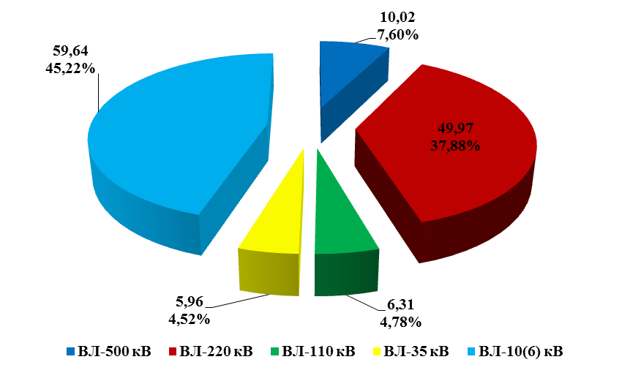
Рисунок 2.1 – Протяженность электрических сетей городского поселения Излучинск

Характеристика технических параметров и состояния
Существующая схема высоковольтных электрических сетей обеспечивает надёжное электроснабжение городского поселения. Основной проблемой является то, что линии электропередачи напряжением 110 кВ и 10(6) кВ эксплуатируются, в основном, в состоянии, приближающемся к окончанию нормативного срока службы
Для поддержания работоспособности системы электроснабжения необходима постепенная замена линий электропередачи, исчерпавших нормативный срок эксплуатации, увеличение пропускной способности существующих объектов, строительство новых.
Применяемые графики работы и их обоснованность
Одно из главных требований, предъявляемых к системе электроснабжения, – бесперебойность работы. Таким образом, штатный режим работы объектов электросетевого хозяйства не предполагает технологических перерывов. В случае необходимости вывода элемента электрической схемы в ремонт должна быть задействована в работу резервируемая схема электроснабжения. В случае отсутствия возможности резервирования перерывы в эл. снабжении - в соответствии с категориями надежности эл. снабжения потребителей и договорными обязательствами. (ОАО «ЮТЭК-Нижневартовский район» достигается требуемая бесперебойность и надежность электроснабжения в соответствии с категориями надежности потребителей. В случае отсутствия возможности резервирования перерывы в электроснабжении возможны.
Статистика отказов и среднего времени восстановления работы
Информация об отказах и среднем времени восстановления работоспособности элементов электросетевого хозяйства в г.п. Излучинск отсутствует.

Качество эксплуатации
Эксплуатация электрических сетей осуществляется в соответствии с требованиями нормативных документов: ПУЭ, «Правила технической эксплуатации электроустановок потребителей», «Правила технической эксплуатации электрический станций и сетей» и др.
Все необходимые мероприятия по реконструкции, ремонту и пусконаладочным работа на объектах электросетевого хозяйства производятся в соответствии с утвержденными графиками ППР и инвестиционной программе. В случае возникновения отказов на участках электрических сетей принимаются все необходимые меры по восстановлению электроснабжения в кратчайшие сроки.
Качество диспетчеризации
В настоящее время для оперативного контроля и управления объектами электрических распределительных сетей городского поселения Излучинск используется центрально-диспетчерская служба (ЦДС). Основной задачей ЦДС является круглосуточное обеспечение бесперебойного и надежного электроснабжения потребителей до границ балансовой и эксплуатационной ответственности сторон, поддержание наиболее надежной схемы электроснабжения объектов эл. сетевого хозяйства.
Заявки, поступающие от потребителей в оперативно-диспетчерскую службу, выполняются оперативно.
Проблемы и направления их решения
Проблемами сверхнормативной доли общедомового расхода электроэнергии в 2016 г. городского поселения Излучинск являются:
нерациональное расходование электроэнергии в местах общего пользования.
Для решения указанных проблем требуется:
замена ламп в подъездных светильниках на энергосберегающие лампы;
замена подъездных светильников на светильники энергосберегающие (светильники с компактными люминесцентными лампами или светодиодные);
подключение к существующим светильникам автоматических датчиков включения освещения;
рациональное расходование электроэнергии в местах общего пользования.

Воздействие на окружающую среду
Анализ выбросов, сбросов, шумовых воздействий
Для снижения выбросов ЗВ в атмосферу в процессе строительства выполнятся:
Своевременный техосмотр и техобслуживание техники, проводить контроль за токсичностью выхлопных газов. Техническое состояние должно соответствовать требованиям Государственного стандарта РФ ГОСТ Р 52033-2003 «Автомобили с бензиновыми двигателями. Выбросы загрязняющих веществ с отработавшими газами. Нормы и методы контроля при оценке технического состояния» и Национального стандарта РФ ГОСТ Р 52160-2003 «Автотранспортные средства, оснащенные двигателями с воспламенением от сжатия. Дымность отработавших газов. Нормы и методы контроля при оценке технического состояния».
Сокращаются нерациональные и «холостые» пробеги автотранспорта путем планирования маршрута движения.
Определяющим условием минимального загрязнения атмосферы отработавшими газами двигателей автомобилей является правильная их эксплуатация.
Проблемы и направления их решения
Для снижения площади лесов, уничтожаемых при строительстве объектов электроэнергетики, необходимо соблюдать нормативную ширину охранных зон линий электропередачи при строительстве либо занижать ее в допустимых пределах, принимая ее величину минимально допустимой для условий стесненной прокладки.
Для снижения вредного воздействия на почвы при строительстве необходимо соблюдать технологию строительства, установленную нормативной документацией для данного климатического района.
Масляные силовые трансформаторы и высоковольтные масляные выключатели несут опасность разлива масла и вероятность попадания его в почву и воду. Во избежание разливов необходимо соблюдать все требования техники безопасности при осуществлении ремонтов, замены масла и т.д. Необходима правильная утилизация масла и отработавших трансформаторов и выключателей.
Для исключения опасности нанесения ущерба окружающей среде возможно применение сухих трансформаторов и вакуумных выключателей вместо масляных.
Анализ финансового состояния, тарифов на коммунальные ресурсы, платежей и задолженности потребителей за предоставленные ресурсы
Тарифы, плата (тариф) за подключение (присоединение), структура себестоимости производства и транспорта ресурсов
Распоряжением Региональной энергетической комиссии Тюменской области, Ханты-Мансийского автономного округа – Югры, Ямало-Ненецкого автономного округа от 22.12.2016 №45 на период 01.01.2017 по 31.12.2017 установлены цены (тарифы) на электрическую энергию для населения и приравненных к ним категорий потребителей (таблица 2.2).
Стандартизированные тарифные ставки для расчета платы за технологическое присоединение к территориальным распределительным сетям на уровне напряжения ниже 35 кВ и присоединяемой мощностью менее 8900 на 2017 год представлены в таблице 2.3.

Таблица2.2 – Цены (тарифы) на электрическую энергию для населения и приравненных к нему категорий потребителей по Ханты-Мансийскому автономному округу – Югре и Ямало-Ненецкому автономному округу на 2017 год, руб./кВт*ч (с НДС)
№ п/п | Показатель (группы потребителей с разбивкой по ставкам и дифференциацией по зонам суток) | Цена (тариф) с 01.01.2017 по 30.06.2017 | Цена (тариф) с 01.07.2017 по 31.12.2017
1. | Население и приравненные к нему категории потребителей, за исключением населения и потребителей, указанных в пунктах 2 и 3:  - исполнители коммунальных услуг (товарищества собственников жилья, жилищно-строительные, жилищные или иные специализированные потребительские кооперативы либо управляющие организации), приобретающие электрическую энергию (мощность) для предоставления коммунальных услуг собственникам и пользователям жилых помещений и содержания общего имущества многоквартирных домов;  - наймодатели (или уполномоченные ими лица), предоставляющие гражданам жилые помещения специализированного жилищного фонда, включая жилые помещения в общежитиях, жилые помещения маневренного фонда, жилые помещения в домах системы социального обслуживания населения, жилые помещения фонда для временного поселения вынужденных переселенцев, жилые помещения фонда для временного проживания лиц, признанных беженцами, а также жилые помещения для социальной защиты отдельных категорий граждан, приобретающие электрическую энергию (мощность) для предоставления коммунальных услуг пользователям таких жилых помещений в объемах потребления электрической энергии населением и содержания мест общего пользования в домах, в которых имеются жилые помещения специализированного жилого фонда;  - юридические и физические лица, приобретающие электрическую энергию (мощность) в целях потребления на коммунально-бытовые нужды в населенных пунктах и жилых зонах при воинских частях и рассчитывающиеся по договору энергоснабжения по показаниям общего прибора учета электрической энергии.  - гарантирующие поставщики, энергосбытовые, энергоснабжающие организации, приобретающие электрическую энергию (мощность) в целях дальнейшей продажи населению и приравненным к нему категориям потребителей, указанным в данном пункте.
1.1 | Одноставочный тариф | 2,58 | 2,68
1.2 | Одноставочный тариф, дифференцированный по двум зонам суток
 | Дневная зона (пиковая и полупиковая) | 2,63 | 2,73
 | Ночная зона | 1,31 | 1,36
1.3 | Одноставочный тариф, дифференцированный по трем зонам суток
 | Пиковая зона | 2,65 | 2,75
 | Полупиковая зона | 2,58 | 2,68
 | Ночная зона | 1,31 | 1,36
2. | Население, проживающее в городских населенных пунктах в домах, оборудованных в установленном порядке стационарными электроплитами и (или) электроотопительными установками, и приравненные к нему категории потребителей:  - исполнители коммунальных услуг (товарищества собственников жилья, жилищно-строительные, жилищные или иные специализированные потребительские кооперативы либо управляющие организации), приобретающие электрическую энергию (мощность) для предоставления коммунальных услуг собственникам и пользователям жилых помещений и содержания общего имущества многоквартирных домов;  - наймодатели (или уполномоченные ими лица), предоставляющие гражданам жилые помещения специализированного жилищного фонда, включая жилые помещения в общежитиях, жилые помещения маневренного фонда, жилые помещения в домах системы социального обслуживания населения, жилые помещения фонда для временного поселения вынужденных переселенцев, жилые помещения фонда для временного проживания лиц, признанных беженцами, а также жилые помещения для социальной защиты отдельных категорий граждан, приобретающие электрическую энергию (мощность) для предоставления коммунальных услуг пользователям таких жилых помещений в объемах потребления электрической энергии населением и содержания мест общего пользования в домах, в которых имеются жилые помещения специализированного жилого фонда;
- юридические и физические лица, приобретающие электрическую энергию (мощность) в целях потребления на коммунально-бытовые нужды в населенных пунктах и жилых зонах при воинских частях и рассчитывающиеся по договору энергоснабжения по показаниям общего прибора учета электрической энергии;
- гарантирующие поставщики, энергосбытовые, энергоснабжающие организации, приобретающие электрическую энергию (мощность) в целях дальнейшей продажи населению и приравненным к нему категориям потребителей, указанным в данном пункте.
2.1 | Одноставочный тариф | 1,81 | 1,88
2.2 | Одноставочный тариф, дифференцированный по двум зонам суток
 | Дневная зона (пиковая и полупиковая) | 1,84 | 1,91
 | Ночная зона | 0,92 | 0,95
2.3 | Одноставочный тариф, дифференцированный по трем зонам суток
 | Пиковая зона | 1,86 | 1,93
 | Полупиковая зона | 1,81 | 1,88
 | Ночная зона | 0,92 | 0,95
3. | Население, проживающее в сельских населенных пунктах, и приравненные к нему категории потребителей:  исполнители коммунальных услуг (товарищества собственников жилья, жилищно-строительные, жилищные или иные специализированные потребительские кооперативы либо управляющие организации), приобретающие электрическую энергию (мощность) для предоставления коммунальных услуг собственникам и пользователям жилых помещений и содержания общего имущества многоквартирных домов;  наймодатели (или уполномоченные ими лица), предоставляющие гражданам жилые помещения специализированного жилищного фонда, включая жилые помещения в общежитиях, жилые помещения маневренного фонда, жилые помещения в домах системы социального обслуживания населения, жилые помещения фонда для временного поселения вынужденных переселенцев, жилые помещения фонда для временного проживания лиц, признанных беженцами, а также жилые помещения для социальной защиты отдельных категорий граждан, приобретающие электрическую энергию (мощность) для предоставления коммунальных услуг пользователям таких жилых помещений в объемах потребления электрической энергии населением и содержания мест общего пользования в домах, в которых имеются жилые помещения специализированного жилого фонда;  юридические и физические лица, приобретающие электрическую энергию (мощность) в целях потребления на коммунально-бытовые нужды в населенных пунктах и жилых зонах при воинских частях и рассчитывающиеся по договору энергоснабжения по показаниям общего прибора учета электрической энергии;  гарантирующие поставщики, энергосбытовые, энергоснабжающие организации, приобретающие электрическую энергию (мощность) в целях дальнейшей продажи населению и приравненным к нему категориям потребителей, указанным в данном пункте.
3.1 | Одноставочный тариф | 1,81 | 1,88
3.2 | Одноставочный тариф, дифференцированный по двум зонам суток
 | Дневная зона (пиковая и полупиковая) | 1,84 | 1,91
 | Ночная зона | 0,92 | 0,95
3.3 | Одноставочный тариф, дифференцированный по трем зонам суток
 | Пиковая зона | 1,86 | 1,93
 | Полупиковая зона | 1,81 | 1,88
 | Ночная зона | 0,92 | 0,95
4. | Садоводческие, огороднические или дачные некоммерческие объединения граждан - некоммерческие организации, учрежденные гражданами на добровольных началах для содействия ее членам в решении общих социально-хозяйственных задач ведения садоводства, огородничества и дачного хозяйства.  Гарантирующие поставщики, энергосбытовые, энергоснабжающие организации, приобретающие электрическую энергию (мощность) в целях дальнейшей продажи приравненным к населению категориям потребителей, указанным в данном пункте
4.1 | Одноставочный тариф | 2,58 | 2,68
4.2 | Одноставочный тариф, дифференцированный по двум зонам суток
 | Дневная зона (пиковая и полупиковая) | 2,63 | 2,73
 | Ночная зона | 1,31 | 1,36
4.3 | Одноставочный тариф, дифференцированный по трем зонам суток
 | Пиковая зона | 2,65 | 2,75
 | Полупиковая зона | 2,58 | 2,68
 | Ночная зона | 1,31 | 1,36
5. | Юридические лица, приобретающие электрическую энергию (мощность) в целях потребления осужденными в помещениях для их содержания при условии наличия раздельного учета электрической энергии для указанных помещений.  Гарантирующие поставщики, энергосбытовые, энергоснабжающие организации, приобретающие электрическую энергию (мощность) в целях дальнейшей продажи приравненным к населению категориям потребителей, указанным в данном пункте.
5.1 | Одноставочный тариф | 2,58 | 2,68
5.2 | Одноставочный тариф, дифференцированный по двум зонам суток
 | Дневная зона (пиковая и полупиковая) | 2,63 | 2,73
 | Ночная зона | 1,31 | 1,36
5.3 | Одноставочный тариф, дифференцированный по трем зонам суток
 | Пиковая зона | 2,65 | 2,75
 | Полупиковая зона | 2,58 | 2,68
 | Ночная зона | 1,31 | 1,36
6. | Содержащиеся за счет прихожан религиозные организации.  Гарантирующие поставщики, энергосбытовые, энергоснабжающие организации, приобретающие электрическую энергию (мощность) в целях дальнейшей продажи приравненным к населению категориям потребителей, указанным в данном пункте.
6.1 | Одноставочный тариф | 2,58 | 2,68
6.2 | Одноставочный тариф, дифференцированный по двум зонам суток
 | Дневная зона (пиковая и полупиковая) | 2,63 | 2,73
 | Ночная зона | 1,31 | 1,36
6.3 | Одноставочный тариф, дифференцированный по трем зонам суток
 | Пиковая зона | 2,65 | 2,75
 | Полупиковая зона | 2,58 | 2,68
 | Ночная зона | 1,31 | 1,36
7. | Объединения граждан, приобретающих электрическую энергию (мощность) для использования в принадлежащих им хозяйственных постройках (погреба, сараи).  Некоммерческие объединения граждан (гаражно-строительные, гаражные кооперативы) и граждане, владеющие отдельно стоящими гаражами, приобретающие электрическую энергию (мощность) в целях потребления на коммунально-бытовые нужды и не используемую для осуществления коммерческой деятельности  Гарантирующие поставщики, энергосбытовые, энергоснабжающие организации, приобретающие электрическую энергию (мощность) в целях дальнейшей продажи приравненным к населению категориям потребителей, указанным в данном пункте.
7.1 | Одноставочный тариф | 2,58 | 2,68
7.2 | Одноставочный тариф, дифференцированный по двум зонам суток
 | Дневная зона (пиковая и полупиковая) | 2,63 | 2,73
 | Ночная зона | 1,31 | 1,36
7.3 | Одноставочный тариф, дифференцированный по трем зонам суток
 | Пиковая зона | 2,65 | 2,75
 | Полупиковая зона | 2,58 | 2,68
 | Ночная зона | 1,31 | 1,36

Таблица 2.3 - Стандартизированные тарифные ставки для расчета платы за технологическое присоединение к электрическим сетям акционерного общества «Югорская генерирующая компания» энергопринимающих устройств заявителей на территории Ханты-Мансийского автономного округа – Югры, не объединенной в ценовые зоны оптового рынка
Стандартизированные тарифные ставки платы за технологическое п  рисоединение к электрическим сетям | Наименование ставки | Ед. изм. | Ставка платы (руб. без НДС)
 |  |  | до 150 кВт включительно |  | свыше 150 кВт
 |  |  | с момента вступления в силу приказа по 30.09.2017 | с 01.10.2017 по 31.12.2017
Ставка на покрытие расходов за технологическое присоединение по мероприятиям, не включающим в себя строительство объектов электросетевого хозяйства, принадлежащих сетевым организациям и иным лицам | С₁ | руб./кВт в текущих ценах | 108 | 108 | 108
Подготовка и выдача сетевой организацией технических условий Заявителю (ТУ) | С_{1.1} |  | 25 | 25 | 25
Проверка сетевой организацией выполнения Заявителем ТУ | С_{1.2} |  | 35 | 35 | 35
Участие сетевой организации в осмотре (обследовании должностным лицом органа федерального государственного энергетического надзора присоединяемых Устройств* | С_{1.3} |  | 11 | 11 | 11
Осуществление сетевой организацией фактического присоединения объектов Заявителя к электрическим сетям и включение коммутационного аппарата (фиксация коммутационного аппарата в положении «включено») | С_{1.4} |  | 37 | 37 | 37
Стандартизированная тарифная ставка на покрытие расходов сетевой организации на строительство воздушных линий электропередачи, в ценах 2001 года (С₂)**
на уровне напряжения 0,4 кВ |  | руб./км | 131 853 | - | 263 707
на уровне напряжения 10 кВ сечением 50 мм² и менее |  | руб./км | 151 281 | - | 302 562
на уровне напряжения 10 кВ сечением 70 мм² и менее |  | руб./км | - | - | 365 133
на уровне напряжения 10 кВ сечением 70 мм² и менее, в две цепи |  | руб./км | - | - | 440 516
Стандартизированная тарифная ставка на покрытие расходов сетевой организации на строительство кабельных линий электропередачи, в ценах 2001 (С₃)**
на уровне напряжения 0,4 кВ
кабель сечением до 120 мм² |  | руб./км | 242 272 | - | 484 544
кабель сечением свыше 150 мм² |  | руб./км | 391 189,5 | - | 782 380
два кабеля сечением свыше 150 мм² |  | руб./км | - | - | 1 408 284
на уровне напряжения 10 кВ
кабель сечением до 120 мм² |  | руб./км | 487 997,5 | - | 975 995
кабель сечением свыше 150 мм² |  | руб./км | 538 825,5 | - | 1 077 651
два кабеля сечением свыше 120 мм² |  | руб./км | 878 395,5 | - | 1 756 791
два кабеля сечением свыше 150 мм² |  | руб./км | - | - | 1 939 772
Стандартизированная тарифная ставка на покрытие расходов сетевой организации на строительство подстанций, в ценах 2001 (С₄)**
КТП - 6(10)/0,4 кВ, до 63 кВА |  | руб./кВт | 1 179 | - | 2 358
КТП - 6(10)/0,4 кВ, 100 кВА |  | руб./кВт | 629 | - | 1 258
КТП - 6(10)/0,4 кВ, 160 кВА |  | руб./кВт | 547,5 | - | 1 095
КТП - 6(10)/0,4 кВ, 2х160 кВА |  | руб./кВт | 462 | - | 924
КТП - 6(10)/0,4 кВ, 250 кВА |  | руб./кВт | - | - | 789
КТП - 6(10)/0,4 кВ, 2х250 кВА |  | руб./кВт | - | - | 638
КТП - 6(10)/0,4 кВ, 400 кВА |  | руб./кВт | - | - | 528
КТП - 6(10)/0,4 кВ, 630 кВА |  | руб./кВт | - | - | 346
КТП - 6(10)/0,4 кВ, 2х400 кВА |  | руб./кВт | - | - | 1 183
КТП - 6(10)/0,4 кВ, 2х630 кВА |  | руб./кВт | - | - | 796
КТП - 6(10)/0,4 кВ, 2х1000 кВА |  | руб./кВт | - | - | 561
КТП - 6(10)/0,4 кВ, 2х1250 кВА |  | руб./кВт | - | - | 521
КТП - 6(10)/0,4 кВ, 4х1000 кВА |  | руб./кВт | - | - | 487
Реклоузер 6(10) кВ |  | руб./кВт | - | - | 1 930
*Расходы на осмотр присоединяемых устройств Заявителя, включая осмотр вводных распределительных устройств, сетевой организацией и Заявителем (без участия должностного лица органа федерального государственного энергетического надзора), учитываются при установлении платы за технологическое присоединение для следующих категорий заявителей:
- заявителей – юридических лиц или индивидуальных предпринимателей в целях технологического присоединения по одному источнику электроснабжения энергопринимающих устройств, максимальная мощность которых составляет до 150 кВт включительно (с учетом ранее присоединенной в данной точке присоединения энергопринимающих устройств);
- заявителей – юридических лиц или индивидуальных предпринимателей, максимальная мощность которых составляет свыше 150 кВт и менее 670 кВт, в случае осуществления технологического присоединения энергопринимающих устройств указанных заявителей по третьей категории надежности (по одному источнику электроснабжения) к электрическим сетям классом напряжения до 10 кВ включительно (с учетом ранее присоединенной в данной точке присоединения мощности);
- заявителей в целях временного технологического присоединения, предусмотренного разделом VII правил технологического присоединения энергопринимающих устройств потребителей электрической энергии, объектов по производству электрической энергии, а также объектов электросетевого хозяйства, принадлежащих сетевым организациям и иным лицам, к электрическим сетям, утвержденных постановлениями Правительства Российской Федерации от 27 декабря 2004 года № 861;
- заявителей – физических лиц в целях технологического присоединения энергопринимающих устройств, максимальная мощность которых составляет до 15 кВт включительно (с учетом ранее присоединенных в данной точке присоединения энергопринимающих устройств), которые используются для бытовых и иных нужд, не связанных с осуществлением предпринимательской деятельности, и электроснабжение которых предусматривается по одному источнику.
** Ставки рассчитаны с применением федеральных единичных расценок.

  - Система теплоснабжения
Система теплоснабжения п.г.т. Излучинск централизованная, от трех теплоисточников – ГРЭС, отопительно-пусковая котельная (ОПК) и котельная жилого поселка (КЖП).
Основным источником теплоснабжения является Нижневартовская ГРЭС. Отопительно-пусковая котельная ГРЭС размещается на промплощадке и используется в период низких отрицательных температур. Котельная жилого поселка КЖП расположена на территории п.г.т. Излучинск и включается в работу только в межотопительный период. Все источники связаны между собой магистральной тепловой сетью 2Ду1000 мм - 2Ду600 мм.
Нижневартовская ГРЭС, ОПК и КЖП обеспечивают тепловые нагрузки п.г.т. Излучинск, промзоны и ВОС.
Источником централизованного теплоснабжения с. Большетархово является водогрейная котельная Новая, расположенная на территории села.
Описание организационной структуры
Функциональная структура теплоснабжения городского поселения Излучинск представляет собой централизованное производство и передачу по тепловым сетям тепловой энергии до потребителя.
В городском поселении Излучинск преобладает централизованное теплоснабжение от четырех источников тепловой энергии. Основным источником теплоснабжения является Нижневартовская ГРЭС.
Теплоисточники и магистральные тепловые сети г.п. Излучинск принадлежат АО «Нижне-вартовская ГРЭС» (далее ГРЭС). Все ЦТП и квартальные тепловые сети находятся в ведении ОАО «Излучинское многопрофильное хозяйство» (ИМКХ) (бывшее МУП «ИМКХ»), существующее с 31 марта 1999 года (до этого дня коммунальная служба существовала с 1987 года, но находилась в составе Нижневартовской ГРЭС).
Котельная и тепловые сети с. Большетархово находятся в ведении МУП «Сельское жилищно-коммунальное хозяйство» (МУП СЖКХ).
Все индивидуальные жилые дома п.г.т. Излучинск подключены через ЦТП к системе централизованного теплоснабжения. В коттеджах п.г.т. Излучинск для обеспечения нужд горячего водоснабжения Гкал/ч используются индивидуальные теплогенераторы.
В с. Большетархово от индивидуальных теплогенераторов осуществляется отопление ряда жилых домов и вся нагрузка горячего водоснабжения.
Анализ существующего технического состояния системы теплоснабжения
Основным источником теплоснабжения п.г.т. Излучинск является Нижневартовская ГРЭС.
Нижневартовская ГРЭС является одним из основных поставщиков электроэнергии Уральского федерального округа. Она была построена в первую очередь для нужд нефтегазодобывающих компаний, расположенных в самом большом районе Ханты-Мансийского автономного округа - Югра. Кроме того, станция снабжает электричеством и теплом жителей и предприятия поселка Излучинск. Нижневартовская ГРЭС считается одной из самых экологически чистых электростанций, ее технологические процессы имеют высокую степень автоматизации.
Установленная электрическая мощность станции: 2013 МВт
Установленная тепловая мощность: 758 Гкал/час (в том числе в горячей воде 280 Гкал/ч)
Основное и резервное топливо: попутный газ Белозёрного и Нижневартовского ГПК
Аварийное топливо для отопительно-пусковой котельной: мазут
После запуска в 1993 году первого энергоблока строительство ГРЭС было законсервировано и возобновилось в 2000 году в рамках инвестиционной программы Российской энергосистемы. 13 октября 2003 года в промышленную эксплуатацию запущен энергоблок № 2.
В 2014 году был введён в эксплуатацию энергоблок № 3 установленной мощностью 413 МВт. На новом энергоблоке установлено уникальное парогазовое оборудование, отвечающее самым современным нормам экологической безопасности и энергоэффективности.
На ГРЭС размещается котельная ОПК, которая тепловыми сетями связана с районной котельной КЖП.
Анализ эффективности и надежности имеющихся источников теплоснабжения, имеющиеся проблемы и направления их решения
Технические параметры
Установленное на ГРЭС теплофикационное оборудование приведено в таблице 2.4, котельное оборудование на теплоисточниках г.п. Излучинск – в таблице 2.5.
Таблица 2.4 - Установленное теплофикационное оборудование Нижневартовской ГРЭС
№ п/п | Дата ввода в эксплуатацию | Тип и марка оборудования | Подвид оборудования | Завод-изготовитель | Установленная электрическая мощность, МВт | Установленная тепловая мощность (в горячей воде), Гкал/ч
1 | 30.01.1993 | К-800-240-5 | турбина паровая конденсационная с нерегулируемым отбором | АО «ЛМЗ» | 800,0 | 140,0
2 | 14.11.2003 | К-800-240-5 | турбина паровая конденсационная с нерегулируемым отбором | АО «ЛМЗ» | 800,0 | 140,0
3 | 2014 | PG9351FA | газотурбинная установка | General Electric | 413 | -
4 | 2014 | 109D12 | паровая турбина | General Electric |  | -

Таблица 2.5 - Установленное котельное оборудование
№ п/п | Марка котельного оборудования | Тип котла | Установленная тепловая мощность (в горячей воде), Гкал/ч | Кол-во, ед.
ГРЭС
1 | ПП-2650-255ГМ | паровой | - | 2
2 | П-143 | паровой котел-утилизатор | - | 1
ОПК
3 | ГМ-50 | паровой | 136,0 | 4
4 | КВГМ-100 | водогрейный | 200,0 | 2
КЖП
5 | ДЕ-25-14ГМ | паровой | 42 | 3
6 | КВГМ-50 | водогрейный | 100 | 2
КЖП
7 | ВК-21 | водогрейный | 1,72 | 1
8 | ТВСА-20 | водогрейный | 9,36 | 2
9 | Lavart-2000R | водогрейный | 1,72 | 1

Остаточный ресурс
В таблице 2.6 приведена информация по наработке теплофикационного оборудования, в таблице 2.7 - котельного.
Таблица 2.6 - Основное оборудование и его техническое состояние
№ блока | Год достижения паркового ресурса | Кол-во продлений паркового ресурса
1 | 2007 | 2
2 | 2016 | -
3 | 2026 | -

Таблица 2.7 - Котельное оборудование и его техническое состояние
№ п/п | Марка котельного оборудования | Тип котла | Год достижения паркового ресурса
ГРЭС
1 | ПП-2650-255ГМ | паровой | 2033
2 | ПП-2650-255ГМ | паровой | 2043
3 | П-143 | паровой котел-утилизатор | 2053
ОПК
4 | ГМ-50 | паровой | 2019
5 | ГМ-50 | паровой | 2019
6 | ГМ-50 | паровой | 2020
7 | ГМ-50 | паровой | 2021
8 | КВГМ-100 | водогрейный | 2010
9 | КВГМ-100 | водогрейный | 2010
КЖП
10 | ДЕ-25-14ГМ | паровой | 2010
11 | ДЕ-25-14ГМ | паровой | 2010
12 | ДЕ-25-14ГМ | паровой | 2012
13 | КВГМ-50 | водогрейный | 2002
14 | КВГМ-50 | водогрейный | 2004
КЖП
15 | ВК-21 | водогрейный | 2027
16 | ТВСА-20 | водогрейный | 2035
17 | ТВСА-20 | водогрейный | 2035
18 | Lavart-2000R | водогрейный | 2038

Как видно, котельное оборудование котельных ОПК и КЖП выработало свой ресурс.
Ограничения использования мощности
Сопоставление установленной и располагаемой тепловой мощности котельных приведено в таблице 2.8.
Таблица 2.8 - Сопоставление установленной и располагаемой тепловой мощности
Наименование источника тепловой энергии | Тепловая мощность, Гкал/ч
 | установленная | располагаемая | отклонение
ГРЭС | 280,0 | 129,4 | 150,6
ОПК | 336,0 | 223,00 | 113,0
КЖП | 142,0 | 36,0 | 106,0
Котельная «Новая» | 12,8 | 12,8 | 0,0
Итого | 770,8 | 401,2 | 369,6

Тепловая мощность котельной КЖП ограничена конструктивными недостатками схемы газоснабжения КЖП, котельной ОПК – конструктивными недостатками схемы ВК №2 и пропускной способностью подогревателя сетевой воды, теплофикационной бойлерной № 2 – конструктивными недостатками схемы обвязки бойлерной установки.
Объем потребления тепловой энергии (мощности) и теплоносителя на собственные и хозяйственные нужды и параметры тепловой мощности нетто приведены в таблице 2.9.
Таблица 2.9 - Сопоставление установленной и располагаемой тепловой мощности
Наименование источника тепловой энергии | Располагаемая мощность, Гкал/ч | Расход тепла на собственные нужды |  | Расход тепла на хозяйственные нужды |  | Тепловая мощность нетто, Гкал/ч
 |  | Гкал/ч | т/ч | Гкал/ч | т/ч
ГРЭС, ОПК, КЖП | 388,4 | 61 | 763 | 7,2 | 90,2 | 320,2
Котельная «Новая» | 12,8 | 0,2 | 8,9 | 0,0 | 0,0 | 12,6
Итого | 401,2 | 61,2 | 771,9 | 7,2 | 90,2 | 332,8

Качество эксплуатации, наладки и ремонтов
Отпуск тепла от ГРЭС осуществляется качественно-количественным способом по совместной нагрузке отопления и горячего водоснабжения по температурному графику 150/70 ^{о}С с температурой нижнего излома графика 70 ^{о}С.
На ЦТП осуществляется только подогрев воды на нужды горячего водоснабжения. Снижение температурного графика до 95/70 ^{о}С осуществляется с помощью элеваторов в абонентских вводах.
Регулирование отпуска тепла от котельной Новая в с. Большетархово осуществляется качественным методом только на нужды отопления по температурному графику 95/70 ^{о}С.
Сопоставление располагаемой тепловой мощности, среднегодовой загрузки оборудования и фактической максимально-часовой тепловой нагрузки со среднечасовым ГВС приведено в таблице 2.10.
Таблица 2.10 - Сопоставление располагаемой тепловой мощности, среднегодовой загрузки оборудования и фактической максимально-часовой тепловой нагрузки
Наименование источника тепловой энергии | Располагаемая мощность, Гкал/ч | Среднегодовая загрузка оборудования, Гкал/ч | Фактическая максимально-часовая тепловая нагрузка со среднечасовым ГВС и тепловыми потерями, Гкал/ч | Коэффициент использования располагаемой мощности при фактическом теплопотреблении, %
ГРЭС, ОПК, КЖП | 388,4 | 30,5 | 68,3 | 18,0
Котельная «Новая» | 12,8 | 1,0 | 2,1 | 16,4
Итого | 401,2 | 31,5 | 70,4 | 18,0

Как видно из таблицы, фактическая максимально-часовая загрузка оборудования составляет 18%
Системы учета ресурсов
На ГРЭС и котельных ведется коммерческий учет отпуска тепла. На котельной Новая в с. Большетархово коммерческий учет тепла отсутствует.
Анализ эффективности и надежности имеющихся сетей теплоснабжения, проблемы и направления их решения
Схема и структура сетей
ГРЭС-ОПК и КЖП:
Тепловые выводы от Нижневартовской ГРЭС:
- 2Ду 800 - от точки А;
- 2Ду 1000 - в сторону ОПК;
- 2Ду 200 – на собственные и хозяйственные нужды.
Все три источника тепла (ГРЭС, ОПК и КЖП) связаны между собой магистральной тепловой сетью 2Ду1000 мм - 2Ду600 мм.
Горячее водоснабжение в п.г.т Излучинск осуществляется по закрытой схеме – посредством водоводяных подогревателей, установленных на ЦТП-1, 2, 3, 13, 47 и 48 и непосредственно в индивидуальных тепловых пунктах зданий и сооружений. Прокладка трубопроводов до центральных тепловых пунктов выполнена двухтрубной в непроходных каналах, после ЦТП – четырёхтрубной, также в непроходных каналах.
В системе теплоснабжения используются трубопроводы различных диаметров от Ду 32 мм до Ду 1000 мм.
Срок службы тепловых сетей зоны действия ГРЭС колеблется в достаточно широком диапазоне (от 24 лет до 1 года).
с. Большетархово
Система теплоснабжения закрытая с подачей тепловой энергии только на отопление. Система трубопроводов от котельной двухтрубная. Прокладка сетей выполнена надземно на низких опорах.
В таблице 2.11 представлена характеристика тепловых сетей п.г.т. Излучинск.
Таблица 2.11 – Характеристика тепловых сетей п.г.т. Излучинск
Местоположение | Тепловые сети в двухтрубном исчислении, м
 | Магистральные тепловые сети | Внутриквартальные сети | Всего
п.г.т. Излучинск | 9920 | 20282 | 30202

Теплоисточники и магистральные тепловые сети г.п. Излучинск принадлежат АО «Нижневартовская ГРЭС» (далее ГРЭС). Все ЦТП и квартальные тепловые сети находятся в ведении ОАО «Излучинское многопрофильное коммунальное хозяйство» (ИМКХ).
Котельная и тепловые сети с. Большетархово находятся в ведении МУП «Сельское жилищно-коммунальное хозяйство» (МУП СЖКХ).
Технические параметры и состояние сетей, резервирование
В ведении АО «Нижневартовская ГРЭС» на территории г.п. Излучинск находятся порядка 9919,1 м магистральных тепловых сетей (в двухтрубном исчислении) средним диаметром Д_{н} = 595 мм. Краткая техническая характеристика магистральных тепловых сетей представлена в таблицах 2.12 – 2.13 и на рисунке 2.3.
Таблица 2. 12 – Техническая характеристика тепловых сетей АО «Нижневартовская ГРЭС» на территории городского поселения Излучинск
Начало участка | Конец участка | Д_{н}, мм | Длина, м | Тип прокладки | Тепловая изоляция | Год ввода в эксплуатацию
т.А | УП-13(+6,5м) | 820 | 90 | Надземная | Маты минераловатные | 1958
УП-13(+6,5м) | УТ-1 | 820 | 1231 | Надземная | Маты минераловатные | 1958
УТ-1 | УТ-1А | 820 | 447 | Надземная | Маты минераловатные | 1958
УТ-1А | УТ-1Б | 820 | 94,8 | Надземная | Маты минераловатные | 1958
УТ-1А | УТ-1Б | 820 | 83,1 | Надземная | Маты минераловатные | 1958
УТ-1Б | УТ-2 | 820 | 31,3 | Надземная | Маты минераловатные | 1958
УТ-1Б | УТ-2 (ГРС) | 820 | 217,9 | Надземная | Маты минераловатные | 1958
УТ-2 (ГРС) | УТ-2А | 820 | 679,5 | Надземная | Маты минераловатные | 1958
УТ-2А | УТ-3 | 820 | 1730,1 | Надземная | Маты минераловатные | 1958
УТ-3 | УТ-4 | 820 | 284,3 | Надземная | Маты минераловатные | 1958
УТ-4 | УТ-5 | 820 | 403 | Надземная | Маты минераловатные | 1958
УТ-5 | УТ-6 | 820 | 321,3 | Надземная | Маты минераловатные | 1958
УТ-6 | УТ-7 | 630 | 12,3 | Надземная | Пенополиуретан-изолан | 1958
УТ-7 | УТ-8 | 630 | 130 | Подземная | Пенополиуретан-изолан | 1958
УТ-8 | УТ-9 | 630 | 102,5 | Подземная | Пенополиуретан-изолан | 1958
УТ-9 | УТ-10 | 630 | 197,5 | Подземная | Пенополиуретан-изолан | 1958
УТ-10 | боксы | 630 | 140 | Надземная | Маты минераловатные | 1958
боксы | склад | 630 | 2 | Надземная | Маты минераловатные | 1958
склад | УТ-11 (КОС, SOC) | 630 | 3 | Надземная | Маты минераловатные | 1958
УТ-11 (КОС, SOC) | УП-23 | 630 | 56 | Подземная | Маты минераловатные | 1958
НО-51 | КЖП-1 | 630 | 12 | Надземная | Маты минераловатные | 1958
УП-23 | НО-50 | 530 | 63 | Надземная | Маты минераловатные | 1958
НО-50 | НО-51 | 530 | 50,5 | Надземная | Маты минераловатные | 1958
НО-51 | УТ-12 | 273 | 4 | Надземная | Маты минераловатные | 1958
НО-50 | КЖП-2 | 325 | 21 | Надземная | Маты минераловатные | 1958
УТ-12 | УТ-13 | 273 | 126,5 | Надземная | Маты минераловатные | 1958
УТ-1 | УП-3 | 325 | 51 | Надземная | Маты минераловатные | 1958
УП-3 | УТ-17.1 | 426 | 32 | Надземная | Маты минераловатные | 1958
УП-3 | УТ-17.1 | 325 | 63 | Надземная | Маты минераловатные | 1958
УТ-17.1 | УТ-17.9 | 273 | 264 | Надземная | Маты минераловатные | 1958
УТ-17.9 | УТ-17.10 | 273 | 20 | Надземная | Маты минераловатные | 1958
УТ-17.10 | УТ-17.11 | 273 | 8 | Надземная | Маты минераловатные | 1958
УТ-17.10 | УТ-17.11 | 219 | 266,7 | Надземная | Маты минераловатные | 1958
УТ-17.9 | УТ-17.13 | 108 | 10 | Надземная | Маты минераловатные | 1958
УТ-17.9 | УТ-17.13 | 159 | 34,2 | Надземная | Маты минераловатные | 1958
УТ-17.1 | УТ-17.3 | 273 | 314,5 | Надземная | Маты минераловатные | 1958
УТ-17.1 | УТ-17.3 | 273 | 10,3 | Подземная | Маты минераловатные | 1958
УТ-17.3 | УТ-17.4 | 219 | 230,6 | Надземная | Маты минераловатные | 1958
УТ-17.4 | УТ-17.5 | 219 | 39,6 | Надземная | Маты минераловатные | 1958
УТ-17.5 | УТ-17.8 | 219 | 49,4 | Надземная | Маты минераловатные | 1958
УТ-17.5 | УТ-17.8 | 219 | 9,2 | Подземная | Маты минераловатные | 1958
УТ-17.8 | УП-15 | 219 | 397,7 | Надземная | Маты минераловатные | 1958
УТ-17.8 | УП-15 | 219 | 11 | Подземная | Маты минераловатные | 1958
УП-15 | пождепо | 108 | 25 | Надземная | Маты минераловатные | 1958
УП-15 | пождепо | 108 | 13,6 | Подземная | Маты минераловатные | 1958
УТ-17.6 | тдк | 57 | 22,8 | Надземная | Маты минераловатные | 1958
УТ-17.7 | склад | 57 | 24,6 | Подземная | Маты минераловатные | 1958
главный корпус | НО-3 | 273 | 78,1 | Надземная | Маты минераловатные | 1958
НО-3 | УП-3 | 273 | 18,6 | Подземная | Маты минераловатные | 1958
УП-3 | УТ-13.1 | 273 | 104,1 | Надземная | Маты минераловатные | 1958
УТ-13.1 | УП-32 | 273 | 51,1 | Подземная | Маты минераловатные | 1958
УТ-13.1 | УП-32 | 273 | 292,5 | Надземная | Маты минераловатные | 1958
УТ-13.1 | УТ-13.2 | 219 | 382 | Надземная | Маты минераловатные | 1958
УТ-13.2 | УТ-13.4 | 219 | 45,8 | Надземная | Маты минераловатные | 1958
УТ-13.4 | УТ-13.5 | 219 | 98,9 | Надземная | Маты минераловатные | 1958
УТ-13.5 | УТ-13.6 | 219 | 64,3 | Надземная | Маты минераловатные | 1958
УТ-13.2 | - | 108 | 39,8 | Надземная | Маты минераловатные | 1958
УТ-13.2 | - | 89 | 29,1 | Надземная | Маты минераловатные | 1958
УТ-13.6 | УТ-13.8 | 159 | 63,5 | Надземная | Маты минераловатные | 1958
УТ-13.8 | УТ-13.8 | 159 | 58,5 | Надземная | Маты минераловатные | 1958
- | - | 273 | 3 | Надземная | Маты минераловатные | 1958
- | - | 273 | 22 | Надземная | Маты минераловатные | 1958
УТ-12 | временная котельная | 273 | 42 | Надземная | Маты минераловатные | 1958
УТ-12 | район КЖП | 108 | 23 | Надземная | Маты минераловатные | 1958
- | - | 108 | 8 | Подземная | Маты минераловатные | 1958
- | - | 108 | 16 | Надземная | Маты минераловатные | 1958
УТ-12 | склад соли КЖП | 57 | 36 | Надземная | Маты минераловатные | 1958
УТ-12 | МЗН | 57 | 12 | Надземная | Маты минераловатные | 1958
Итого |  |  | 9919,1

Таблица 2.13 – Материальная характеристика и объем магистральных тепловых сетей АО «Нижневартовская ГРЭС» на территории городского поселения Излучинск
Начало участка | Конец участка | Материальная характеристика, м² | Объем трубопроводов, м³
т.А | УП-13(+6,5м) | 147,60 | 91,34
УП-13(+6,5м) | УТ-1 | 2018,84 | 1249,31
УТ-1 | УТ-1А | 733,08 | 453,65
УТ-1А | УТ-1Б | 155,47 | 96,21
УТ-1А | УТ-1Б | 136,28 | 84,34
УТ-1Б | УТ-2 | 51,33 | 31,77
УТ-1Б | УТ-2 (ГРС) | 357,36 | 221,14
УТ-2 (ГРС) | УТ-2А | 1114,38 | 689,61
УТ-2А | УТ-3 | 2837,36 | 1755,83
УТ-3 | УТ-4 | 466,25 | 288,53
УТ-4 | УТ-5 | 660,92 | 408,99
УТ-5 | УТ-6 | 526,93 | 326,08
УТ-6 | УТ-7 | 15,50 | 7,28
УТ-7 | УТ-8 | 163,80 | 76,94
УТ-8 | УТ-9 | 129,15 | 60,67
УТ-9 | УТ-10 | 248,85 | 116,90
УТ-10 | боксы | 176,40 | 82,86
боксы | склад | 2,52 | 1,18
склад | УТ-11 (КОС, SOC) | 3,78 | 1,78
УТ-11 (КОС, SOC) | УП-23 | 70,56 | 33,15
НО-51 | КЖП-1 | 15,12 | 7,10
УП-23 | НО-50 | 66,78 | 26,23
НО-50 | НО-51 | 53,53 | 21,03
НО-51 | УТ-12 | 2,18 | 0,42
НО-50 | КЖП-2 | 13,65 | 3,15
УТ-12 | УТ-13 | 69,07 | 13,32
УТ-1 | УП-3 | 33,15 | 7,65
УП-3 | УТ-17.1 | 27,26 | 8,36
УП-3 | УТ-17.1 | 40,95 | 9,44
УТ-17.1 | УТ-17.9 | 144,14 | 27,80
УТ-17.9 | УТ-17.10 | 10,92 | 2,11
УТ-17.10 | УТ-17.11 | 4,37 | 0,84
УТ-17.10 | УТ-17.11 | 116,81 | 17,94
УТ-17.9 | УТ-17.13 | 2,16 | 0,16
УТ-17.9 | УТ-17.13 | 10,88 | 1,21
УТ-17.1 | УТ-17.3 | 171,72 | 33,12
УТ-17.1 | УТ-17.3 | 5,62 | 1,08
УТ-17.3 | УТ-17.4 | 101,00 | 15,51
УТ-17.4 | УТ-17.5 | 17,34 | 2,66
УТ-17.5 | УТ-17.8 | 21,64 | 3,32
УТ-17.5 | УТ-17.8 | 4,03 | 0,62
УТ-17.8 | УП-15 | 174,19 | 26,75
УТ-17.8 | УП-15 | 4,82 | 0,74
УП-15 | пождепо | 5,40 | 0,39
УП-15 | пождепо | 2,94 | 0,21
УТ-17.6 | тдк | 2,60 | 0,09
УТ-17.7 | склад | 2,80 | 0,10
главный корпус | НО-3 | 42,64 | 8,23
НО-3 | УП-3 | 10,16 | 1,96
УП-3 | УТ-13.1 | 56,84 | 10,96
УТ-13.1 | УП-32 | 27,90 | 5,38
УТ-13.1 | УП-32 | 159,71 | 30,81
УТ-13.1 | УТ-13.2 | 167,32 | 25,70
УТ-13.2 | УТ-13.4 | 20,06 | 3,08
УТ-13.4 | УТ-13.5 | 43,32 | 6,65
УТ-13.5 | УТ-13.6 | 28,16 | 4,33
УТ-13.2 | - | 8,60 | 0,62
УТ-13.2 | - | 5,18 | 0,31
УТ-13.6 | УТ-13.8 | 20,19 | 2,24
УТ-13.8 | УТ-13.8 | 18,60 | 2,07
- | - | 1,64 | 0,32
- | - | 12,01 | 2,32
УТ-12 | временная котельная | 22,93 | 4,42
УТ-12 | район КЖП | 4,97 | 0,36
- | - | 1,73 | 0,13
- | - | 3,46 | 0,25
УТ-12 | склад соли КЖП | 4,10 | 0,14
УТ-12 | МЗН | 1,37 | 0,05
Итого |  | 11802,34 | 6419,24

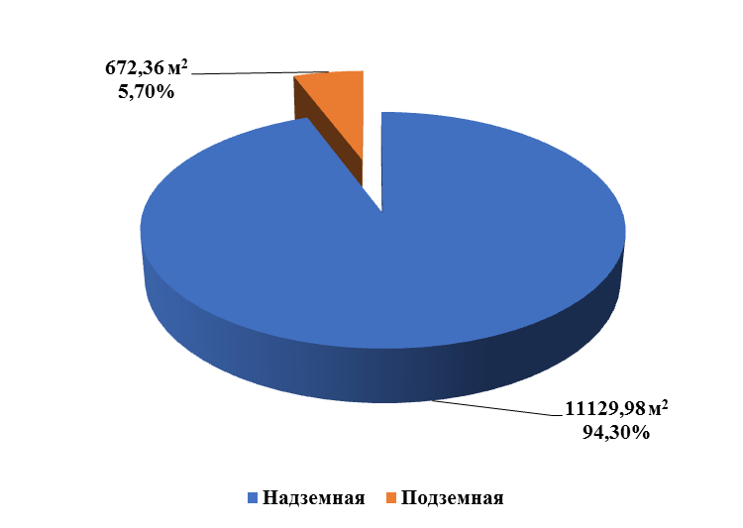
Рисунок 2.2 – Распределение материальной характеристики трубопроводов магистральных тепловых сетей по типу прокладки

Приоритетным типом прокладки трубопроводов магистральных тепловых сетей АО «Нижневартовская ГРЭС» на территории городского поселения Излучинск является надземная прокладка на низких опорах (94,3 % суммарной материальной характеристики всех тепловых сетей).
Для трубопроводов тепловых сетей используются следующие виды тепловой изоляции: пенополиуретан-изолан и минеральная вата.
В ведении ОАО «ИМКХ» на территории г.п. Излучинск находятся порядка 20,3 км квартальных тепловых сетей (в двухтрубном исчислении) средним диаметром Д_{н} = 231 мм. Краткая техническая характеристика квартальных тепловых сетей представлена в таблицах 2.14 – 2.15 и на рисунке 2.4.
Таблица 2.14 – Техническая характеристика тепловых сетей ОАО «ИМКХ» на территории городского поселения Излучинск
Начало участка | Конец участка | Д_{н}, мм | Длина, м | Тип прокладки | Тепловая изоляция
УТ-9 | УТ-9-1 | 426 | 82 | подземная | маты минераловатные
УТ-9-1 | УТ-9-1 | 426 | 105 | подземная | маты минераловатные
УТ-9-1 | УТ-9-2 | 426 | 357 | подземная | маты минераловатные
УТ-9-2 | УТ-9-3 | 426 | 464 | подземная | маты минераловатные
УТ-9-3 | УТ-9-4 | 377 | 216 | подземная | маты минераловатные
УТ-9-4 | УТ-9-5 | 325 | 58 | подземная | маты минераловатные
УТ-9-5 | УТ-9-5А | 219 | 450 | подземная | маты минераловатные
УТ-9-5А | КДЦ "Арлекино" | 159 | 409 | подземная | пенополиуретан, фенольный поропласт
УТ-9-4 | УТ-9-7 | 426 | 296 | подземная | маты минераловатные
УТ-9-7 | УТ-9-8 | 426 | 65 | подземная | маты минераловатные
УТ-9-8 | УТ-9-10 | 219 | 62 | подземная | маты минераловатные
УТ-9-10 | ЦТП-47 | 219 | 100 | подземная | пенополиуретан, фенольный поропласт
УТ-9-10 | ЦТП-47 | 273 | 162 | подземная | пенополиуретан, фенольный поропласт
УТ-9-8 | УТ-9-12 | 426 | 550 | подземная | маты минераловатные
УТ-9-12 | УТ-9-14 | 273 | 345 | подземная | маты минераловатные
УТ-9-14 | ЦТП-48 | 273 |  | подземная | маты минераловатные
УТ-9-1 | ЦТП-3 | 219 | 224 | подземная | маты минераловатные
УТ-9-1 | ЦТП-3 | 273 | 168 | подземная | маты минераловатные
УТ-9-1А | ЦТП-13 | 219 | 152 | подземная | маты минераловатные
УТ-9-2 | ЦТП-1 | 273 | 144 | подземная | маты минераловатные
УТ-9-5 | УТ-9-6 | 273 | 325 | подземная | маты минераловатные
УТ-9-6 | ЦТП-2 | 273 | - | подземная | маты минераловатные
УТ-9-12 | ЦТП частного сектора | 159 | 65 | подземная | маты минераловатные
ЦТП-1 | 1УТ-3 | 159 | 38 | подземная | маты минераловатные
1УТ-3 | 1УТ-3А | 159 | 30 | подземная | маты минераловатные
1УТ-3А | 1УТ-11 | 159 | 33 | подземная | маты минераловатные
1УТ-11 | 3УТ-3 | 159 | 70 | подземная | маты минераловатные
1УТ-11 | ул. Школьная,2 | 108 | 6 | подземная | маты минераловатные
1УТ-3 | ул. Энергетиков,1 | 57 | 12 | подземная | маты минераловатные
1УТ-3А | 1УТ-5 | 159 | 30 | подземная | маты минераловатные
1УТ-5 | 1УТ-7 | 108 | 34 | подземная | маты минераловатные
1УТ-7 | ул. Энергетиков,1 | 108 | 173 | подземная | маты минераловатные
1УТ-5 | ул. Энергетиков,1 | 89 | 16 | подземная | маты минераловатные
1УТ-1 | 1УТ-4 | 159 | 41 | подземная | маты минераловатные
1УТ-4 | 1УТ-6 | 159 | 68 | подземная | маты минераловатные
1УТ-6 | 1УТ-6А | 159 | 22 | подземная | маты минераловатные
1УТ-6А | 2УТ-19 | 159 | 120 | подземная | маты минераловатные
1УТ-4 | д/с "Сказка" | 25 | 15 | подземная | маты минераловатные
1УТ-6 | д/с "Сказка" | 57 | 10 | подземная | маты минераловатные
1УТ-6А | Школа №1 | 108 | 72 | подземная | маты минераловатные
ЦТП-1 | 1УТ-2 | 159 | 81 | подземная | маты минераловатные
1УТ-2 | 1УТ-8 | 159 | 50 | подземная | маты минераловатные
1УТ-8 | 1УТ-12 | 159 | 45 | подземная | маты минераловатные
1УТ-12 | 1УТ-14 | 133 | 39 | подземная | маты минераловатные
1УТ-14 | 1УТ-16 | 89 | 125 | подземная | маты минераловатные
1УТ-16 | 2УТ-5 | 89 | 29 | подземная | маты минераловатные
магазин | магазин | 38 | 15 | подземная | маты минераловатные
1УТ-8 | 1УТ-10 | 108 | 59 | подземная | маты минераловатные
1УТ-10 | 1УТ-10А | 108 | 34 | подземная | маты минераловатные
1УТ-10А | ул. Энергетиков,5 | 108 | 15 | подземная | маты минераловатные
1УТ-10 | ул. Школьная,4 | 57 | 6 | подземная | маты минераловатные
1УТ-10 | ул. Школьная,6 | 57 | 24 | подземная | маты минераловатные
1УТ-14 | ул. Школьная,8 | 57 | 66 | подземная | маты минераловатные
1УТ-12 | КНС-1 | 45 | 45 | подземная | маты минераловатные
ЦТП-2 | 2УТ-1 | 325 | 3 | подземная | маты минераловатные
2УТ-1 | 2УТ-3 | 159 | 110,2 | подземная | маты минераловатные
2УТ-3 | 2УТ-3А | 159 | 20 | подземная | маты минераловатные
2УТ-3А | 2УТ-5 | 159 | 62,8 | подземная | маты минераловатные
2УТ-5 | 2УТ-7 | 159 | 143,2 | подземная | маты минераловатные
2УТ-7 | 2УТ-9 | 159 | 45,1 | подземная | маты минераловатные
2УТ-9 | ул. Набережная,5 | 89 | 72 | подземная | маты минераловатные
2УТ-7 | магазин (ул. Набережная,5) | 45 | 9 | подземная | маты минераловатные
2УТ-5 | ул. Школьная,12 | 57 | 69 | подземная | маты минераловатные
2УТ-3А | Школа №2 | 159 | 112 | подземная | маты минераловатные
Школа №2 | КНС-5 | 57 | 35 | подземная | маты минераловатные
2УТ-3 | ул. Школьная,14 | 57 | 51 | подземная | маты минераловатные
2УТ-7 | 2УТ-15 | 108 | 29 | подземная | маты минераловатные
2УТ-15 | 2УТ-17 | 108 | 27 | подземная | маты минераловатные
2УТ-17 | 2УТ-19 | 108 | 43,2 | подземная | маты минераловатные
2УТ-19 | 2УТ-23 | 89 | 59,5 | подземная | маты минераловатные
2УТ-23 | 2УТ-25 | 89 | 12 | подземная | маты минераловатные
2УТ-23 | 2УТ-25* | 76 | 29 | подземная | маты минераловатные
2УТ-25 | д/с "Светлячок" | 89 | 67,4 | подземная | маты минераловатные
2УТ-25 | ул. Набережная,4 | 57 | 33 | подземная | маты минераловатные
2УТ-23 | ул. Набережная,4 | 57 | 9,5 | подземная | маты минераловатные
2УТ-19 | 2УТ-21 | 89 | 33 | подземная | маты минераловатные
2УТ-21 | ул. Набережная,3 | 89 | 89 | подземная | маты минераловатные
2УТ-21 | ул. Набережная,3* | 57 | 7 | подземная | маты минераловатные
2УТ-17 | ул. Набережная,6 | 57 | 35 | подземная | маты минераловатные
2УТ-15 | ул. Набережная,6 | 57 | 7,4 | подземная | маты минераловатные
2УТ-11 | ул. Набережная,5 | 108 | 31 | подземная | маты минераловатные
2УТ-11 | 2УТ-13 | 89 | 51 | подземная | маты минераловатные
2УТ-13 | 2УТ-13А | 76 | 141 | подземная | маты минераловатные
2УТ-11 | ул. Набережная,7 | 89 | 85 | подземная | маты минераловатные
2УТ-13 | ул. Набережная,8 | 57 | 16 | подземная | маты минераловатные
2УТ-13 | ул. Набережная,8* | 57 | 16 | подземная | маты минераловатные
2УТ-1 | 2УТ-2 | 219 | 17 | подземная | маты минераловатные
2УТ-2 | 2УТ-2А | 219 | 120 | подземная | маты минераловатные
2УТ-2А | 2УТ-4 | 159 | 12,4 | подземная | маты минераловатные
2УТ-4 | 2УТ-6 | 159 | 14,9 | подземная | маты минераловатные
2УТ-6 | 2УТ-8 | 159 | 27,7 | подземная | маты минераловатные
2УТ-8 | 2УТ-10 | 159 | 24 | подземная | маты минераловатные
2УТ-10 | 2УТ-10А | 159 | 62 | подземная | маты минераловатные
2УТ-10А | пер. Строителей,3 | 89 | 37 | подземная | маты минераловатные
2УТ-10А | пер. Строителей,3а | 89 | 32 | подземная | маты минераловатные
2УТ-10 | пер. Строителей,1 | 57 | 37 | подземная | маты минераловатные
2УТ-8 | пер. Строителей,1 | 57 | 24 | подземная | маты минераловатные
2УТ-6 | пер. Строителей,1 | 57 | 12 | подземная | маты минераловатные
2УТ-4 | Аптека (пер. Строителей,1) | 57 | 9 | подземная | маты минераловатные
2УТ-2А | ул. Школьная, 10 | 57 | 11 | подземная | маты минераловатные
2УТ-6 | Гимназия | 89 | 41 | подземная | маты минераловатные
2УТ-2 | 2УТ-12 | 159 | 75 | подземная | маты минераловатные
2УТ-12 | 2УТ-18 | 159 | 96 | подземная | маты минераловатные
2УТ-18 | 2УТ-20 | 159 | 45 | подземная | маты минераловатные
2УТ-20 | пер. Строителей,7 | 89 | 39 | подземная | маты минераловатные
2УТ-20 | ул. Набережная,12 | 89 | 9 | подземная | маты минераловатные
2УТ-18 | ул. Набережная,12 | 89 | 7 | подземная | маты минераловатные
2УТ-12 | 2УТ-14 | 108 | 30 | подземная | маты минераловатные
2УТ-14 | 2УТ-16 | 89 | 31 | подземная | маты минераловатные
2УТ-16 | ул. Набережная,10 | 89 | 33 | подземная | маты минераловатные
2УТ-14 | ул. Школьная, 16 | 57 | 24 | подземная | маты минераловатные
2УТ-16 | ул. Набережная,10* | 57 | 6 | подземная | маты минераловатные
ЦТП-3 | 3УТ-1 | 219 | 7 | подземная | маты минераловатные
3УТ-1 | 3УТ-3 | 108 | 12 | подземная | маты минераловатные
3УТ-3 | 3УТ-3А | 108 | 79 | подземная | маты минераловатные
3УТ-3А | 3УТ-5 | 108 | 41 | подземная | маты минераловатные
3УТ-5 | ул. Набережная,1 | 76 | 9 | подземная | маты минераловатные
3УТ-3А | ул. Набережная,2 | 57 | 21 | подземная | маты минераловатные
УТ-3 | ПК13+32 | 426 | 1332 | надземная | маты минераловатные
ПК13+32 | УТ-9-8 | 426 | 196 | подземная | маты минераловатные
УТ-9-12 | ЦТП-48 | 273 | 256 | подземная | маты минераловатные
ЦТП-48 | УТ-1 | 273 | 9,2 | подземная | маты минераловатные
УТ-1 | УТ-2 | 159 | 58,6 | подземная | маты минераловатные
УТ-2 | УТ-3 | 108 | 15 | подземная | маты минераловатные
УТ-3 | ж/д "Жилище" | 89 | 27 | подземная | маты минераловатные
13УТ-1 | 13УТ-2 | 219 | 12 | подземная | маты минераловатные
13УТ-2 | 13УТ-4 | 159 | 107 | подземная | маты минераловатные
13УТ-4 | 13УТ-8 | 159 | 62 | подземная | маты минераловатные
13УТ-8 | 13УТ-12 | 108 | 88 | подземная | маты минераловатные
13УТ-12 | ул. Таежная,2 | 108 | 52 | подземная | маты минераловатные
13УТ-2 | 13УТ-7 | 108 | 32 | подземная | маты минераловатные
13УТ-7 | Поликлиника | 108 | 73 | подземная | маты минераловатные
13УТ-8 | ул. Пионерная,5 | 108 | 83 | подземная | маты минераловатные
13УТ-8 | ул. Таежная,1 | 108 | 57 | подземная | маты минераловатные
ул. Таежная,3 | ул. Таежная,1 | 108 | 47 | подземная | маты минераловатные
ул. Таежная,3 | ул. Таежная,5 | 89 | 50 | подземная | маты минераловатные
13УТ-4 | 13УТ-6 | 108 | 31 | подземная | маты минераловатные
13УТ-6 | ул. Пионерная,1 | 57 | 48 | подземная | маты минераловатные
13УТ-1 | 13УТ-3 | 219 | 19 | подземная | маты минераловатные
13УТ-3 | 13УТ-5 | 219 | 44 | подземная | маты минераловатные
13УТ-5 | ул. Энергетиков,4а | 76 | 11 | подземная | маты минераловатные
13УТ-3 | ул. Энергетиков,2а | 89 | 9 | подземная | маты минераловатные
13УТ-6 | ул. Пионерная,3 | 89 | 45 | подземная | маты минераловатные
ЦТП-47 | 47УТ-1А | 273 | 2 | подземная | маты минераловатные
47УТ-1А | 47УТ-1 | 273 | 25 | подземная | маты минераловатные
47УТ-1 | 47УТ-3 | 159 | 98 | подземная | маты минераловатные
47УТ-3 | 47УТ-5 | 159 | 53 | подземная | маты минераловатные
47УТ-5 | 47УТ-7 | 159 | 16 | подземная | маты минераловатные
47УТ-7 | 47УТ-11 | 159 | 67 | подземная | маты минераловатные
47УТ-11 | 47УТ-13 | 108 | 39 | подземная | маты минераловатные
47УТ-13 | ул. Набережная,16 | 108 | 19 | подземная | маты минераловатные
47УТ-11 | пер. Строителей,12 | 108 | 11 | подземная | маты минераловатные
47УТ-11 | пер. Молодежный,5 | 89 | 33 | подземная | маты минераловатные
47УТ-7 | 47УТ-9 | 159 | 44 | подземная | маты минераловатные
47УТ-9 | пер. Строителей,10 | 57 | 11 | подземная | маты минераловатные
47УТ-5 | пер. Строителей,4 | 108 | 23 | подземная | маты минераловатные
47УТ-3 | пер. Строителей,6 | 89 | 11 | подземная | маты минераловатные
47УТ-1 | 47УТ-2 | 159 | 38 | подземная | маты минераловатные
47УТ-2 | пер. Строителей,2 | 108 | 12 | подземная | маты минераловатные
ЦТП-47 | ул. Энергетиков,11 | 108 | 26 | подземная | маты минераловатные
47УТ-1А | ул. Энергетиков,19 | 108 | 304 | подземная | маты минераловатные
47УТ-4 | УТ-9-10 | 108 | 88 | подземная | маты минераловатные
47УТ-6 | 47УТ-4 | 108 | 48 | подземная | маты минераловатные
47УТ-6 | 47УТ-8 | 108 | 50 | подземная | маты минераловатные
47УТ-8 | ул. Энергетиков,17 | 108 | 7 | подземная | маты минераловатные
47УТ-6 | ул. Энергетиков,15 | 108 | 7 | подземная | маты минераловатные
47УТ-4 | ул. Энергетиков,13 | 108 | 7 | подземная | маты минераловатные
УТ-14 | УТ-13 | 219 | 1430 | надземная | маты минераловатные
УТ-13 | УТ-12 | 273 | 574 | надземная | маты минераловатные
УТ-12 | УТ-11 | 426 | 742 | надземная | маты минераловатные
УТ-12 | ПК13+73 | 325 | 1373 | надземная | маты минераловатные
- | - | 159 | 144 | подземная | маты минераловатные
13УТ-5А | ул. Энергетиков,7 | 57 | 44,85 | подземная | маты минераловатные
Пионерная база |  | 273 | 434 | надземная | маты минераловатные
Пионерная база |  | 159 | 491 | надземная | маты минераловатные
Пионерная база |  | 108 | 730 | надземная | маты минераловатные
Пионерная база |  | 89 | 95 | надземная | маты минераловатные
п. Савкино |  | 1008 | 1601 | надземная | маты минераловатные
Итого |  |  | 20281,95

Таблица 2.15 – Материальная характеристика и объем магистральных тепловых сетей ОАО «ИМКХ» на территории городского поселения Излучинск
Начало участка | Конец участка | Материальная характеристика, м² | Объем трубопроводов, м³
УТ-9 | УТ-9-1 | 69,86 | 21,43
УТ-9-1 | УТ-9-1 | 89,46 | 27,44
УТ-9-1 | УТ-9-2 | 304,16 | 93,30
УТ-9-2 | УТ-9-3 | 395,33 | 121,27
УТ-9-3 | УТ-9-4 | 162,86 | 43,22
УТ-9-4 | УТ-9-5 | 37,70 | 8,69
УТ-9-5 | УТ-9-5А | 197,10 | 30,27
УТ-9-5А | КДЦ "Арлекино" | 130,06 | 14,45
УТ-9-4 | УТ-9-7 | 252,19 | 77,36
УТ-9-7 | УТ-9-8 | 55,38 | 16,99
УТ-9-8 | УТ-9-10 | 27,16 | 4,17
УТ-9-10 | ЦТП-47 | 43,80 | 6,73
УТ-9-10 | ЦТП-47 | 88,45 | 17,06
УТ-9-8 | УТ-9-12 | 468,60 | 143,74
УТ-9-12 | УТ-9-14 | 188,37 | 36,33
УТ-9-14 | ЦТП-48 | 0,00 | 0,00
УТ-9-1 | ЦТП-3 | 98,11 | 15,07
УТ-9-1 | ЦТП-3 | 91,73 | 17,69
УТ-9-1А | ЦТП-13 | 66,58 | 10,23
УТ-9-2 | ЦТП-1 | 78,62 | 15,17
УТ-9-5 | УТ-9-6 | 177,45 | 34,23
УТ-9-6 | ЦТП-2 | - | -
УТ-9-12 | ЦТП частного сектора | 20,67 | 2,30
ЦТП-1 | 1УТ-3 | 12,08 | 1,34
1УТ-3 | 1УТ-3А | 9,54 | 1,06
1УТ-3А | 1УТ-11 | 10,49 | 1,17
1УТ-11 | 3УТ-3 | 22,26 | 2,47
1УТ-11 | ул. Школьная,2 | 1,30 | 0,09
1УТ-3 | ул. Энергетиков,1 | 1,37 | 0,05
1УТ-3А | 1УТ-5 | 9,54 | 1,06
1УТ-5 | 1УТ-7 | 7,34 | 0,53
1УТ-7 | ул. Энергетиков,1 | 37,37 | 2,72
1УТ-5 | ул. Энергетиков,1 | 2,85 | 0,17
1УТ-1 | 1УТ-4 | 13,04 | 1,45
1УТ-4 | 1УТ-6 | 21,62 | 2,40
1УТ-6 | 1УТ-6А | 7,00 | 0,78
1УТ-6А | 2УТ-19 | 38,16 | 4,24
1УТ-4 | д/с "Сказка" | 0,75 | 0,01
1УТ-6 | д/с "Сказка" | 1,14 | 0,04
1УТ-6А | Школа №1 | 15,55 | 1,13
ЦТП-1 | 1УТ-2 | 25,76 | 2,86
1УТ-2 | 1УТ-8 | 15,90 | 1,77
1УТ-8 | 1УТ-12 | 14,31 | 1,59
1УТ-12 | 1УТ-14 | 10,37 | 0,96
1УТ-14 | 1УТ-16 | 22,25 | 1,32
1УТ-16 | 2УТ-5 | 5,16 | 0,31
магазин | магазин | 1,14 | 0,03
1УТ-8 | 1УТ-10 | 12,74 | 0,93
1УТ-10 | 1УТ-10А | 7,34 | 0,53
1УТ-10А | ул. Энергетиков,5 | 3,24 | 0,24
1УТ-10 | ул. Школьная,4 | 0,68 | 0,02
1УТ-10 | ул. Школьная,6 | 2,74 | 0,09
1УТ-14 | ул. Школьная,8 | 7,52 | 0,26
1УТ-12 | КНС-1 | 4,05 | 0,11
ЦТП-2 | 2УТ-1 | 1,95 | 0,45
2УТ-1 | 2УТ-3 | 35,04 | 3,89
2УТ-3 | 2УТ-3А | 6,36 | 0,71
2УТ-3А | 2УТ-5 | 19,97 | 2,22
2УТ-5 | 2УТ-7 | 45,54 | 5,06
2УТ-7 | 2УТ-9 | 14,34 | 1,59
2УТ-9 | ул. Набережная,5 | 12,82 | 0,76
2УТ-7 | магазин (ул. Набережная,5) | 0,81 | 0,02
2УТ-5 | ул. Школьная,12 | 7,87 | 0,27
2УТ-3А | Школа №2 | 35,62 | 3,96
Школа №2 | КНС-5 | 3,99 | 0,14
2УТ-3 | ул. Школьная,14 | 5,81 | 0,20
2УТ-7 | 2УТ-15 | 6,26 | 0,46
2УТ-15 | 2УТ-17 | 5,83 | 0,42
2УТ-17 | 2УТ-19 | 9,33 | 0,68
2УТ-19 | 2УТ-23 | 10,59 | 0,63
2УТ-23 | 2УТ-25 | 2,14 | 0,13
2УТ-23 | 2УТ-25* | 4,41 | 0,22
2УТ-25 | д/с "Светлячок" | 12,00 | 0,71
2УТ-25 | ул. Набережная,4 | 3,76 | 0,13
2УТ-23 | ул. Набережная,4 | 1,08 | 0,04
2УТ-19 | 2УТ-21 | 5,87 | 0,35
2УТ-21 | ул. Набережная,3 | 15,84 | 0,94
2УТ-21 | ул. Набережная,3* | 0,80 | 0,03
2УТ-17 | ул. Набережная,6 | 3,99 | 0,14
2УТ-15 | ул. Набережная,6 | 0,84 | 0,03
2УТ-11 | ул. Набережная,5 | 6,70 | 0,49
2УТ-11 | 2УТ-13 | 9,08 | 0,54
2УТ-13 | 2УТ-13А | 21,43 | 1,05
2УТ-11 | ул. Набережная,7 | 15,13 | 0,90
2УТ-13 | ул. Набережная,8 | 1,82 | 0,06
2УТ-13 | ул. Набережная,8* | 1,82 | 0,06
2УТ-1 | 2УТ-2 | 7,45 | 1,14
2УТ-2 | 2УТ-2А | 52,56 | 8,07
2УТ-2А | 2УТ-4 | 3,94 | 0,44
2УТ-4 | 2УТ-6 | 4,74 | 0,53
2УТ-6 | 2УТ-8 | 8,81 | 0,98
2УТ-8 | 2УТ-10 | 7,63 | 0,85
2УТ-10 | 2УТ-10А | 19,72 | 2,19
2УТ-10А | пер. Строителей,3 | 6,59 | 0,39
2УТ-10А | пер. Строителей,3а | 5,70 | 0,34
2УТ-10 | пер. Строителей,1 | 4,22 | 0,15
2УТ-8 | пер. Строителей,1 | 2,74 | 0,09
2УТ-6 | пер. Строителей,1 | 1,37 | 0,05
2УТ-4 | Аптека (пер. Строителей,1) | 1,03 | 0,04
2УТ-2А | ул. Школьная, 10 | 1,25 | 0,04
2УТ-6 | Гимназия | 7,30 | 0,43
2УТ-2 | 2УТ-12 | 23,85 | 2,65
2УТ-12 | 2УТ-18 | 30,53 | 3,39
2УТ-18 | 2УТ-20 | 14,31 | 1,59
2УТ-20 | пер. Строителей,7 | 6,94 | 0,41
2УТ-20 | ул. Набережная,12 | 1,60 | 0,10
2УТ-18 | ул. Набережная,12 | 1,25 | 0,07
2УТ-12 | 2УТ-14 | 6,48 | 0,47
2УТ-14 | 2УТ-16 | 5,52 | 0,33
2УТ-16 | ул. Набережная,10 | 5,87 | 0,35
2УТ-14 | ул. Школьная, 16 | 2,74 | 0,09
2УТ-16 | ул. Набережная,10* | 0,68 | 0,02
ЦТП-3 | 3УТ-1 | 3,07 | 0,47
3УТ-1 | 3УТ-3 | 2,59 | 0,19
3УТ-3 | 3УТ-3А | 17,06 | 1,24
3УТ-3А | 3УТ-5 | 8,86 | 0,64
3УТ-5 | ул. Набережная,1 | 1,37 | 0,07
3УТ-3А | ул. Набережная,2 | 2,39 | 0,08
УТ-3 | ПК13+32 | 1134,86 | 348,12
ПК13+32 | УТ-9-8 | 166,99 | 51,22
УТ-9-12 | ЦТП-48 | 139,78 | 26,96
ЦТП-48 | УТ-1 | 5,02 | 0,97
УТ-1 | УТ-2 | 18,63 | 2,07
УТ-2 | УТ-3 | 3,24 | 0,24
УТ-3 | ж/д "Жилище" | 4,81 | 0,29
13УТ-1 | 13УТ-2 | 5,26 | 0,81
13УТ-2 | 13УТ-4 | 34,03 | 3,78
13УТ-4 | 13УТ-8 | 19,72 | 2,19
13УТ-8 | 13УТ-12 | 19,01 | 1,38
13УТ-12 | ул. Таежная,2 | 11,23 | 0,82
13УТ-2 | 13УТ-7 | 6,91 | 0,50
13УТ-7 | Поликлиника | 15,77 | 1,15
13УТ-8 | ул. Пионерная,5 | 17,93 | 1,30
13УТ-8 | ул. Таежная,1 | 12,31 | 0,89
ул. Таежная,3 | ул. Таежная,1 | 10,15 | 0,74
ул. Таежная,3 | ул. Таежная,5 | 8,90 | 0,53
13УТ-4 | 13УТ-6 | 6,70 | 0,49
13УТ-6 | ул. Пионерная,1 | 5,47 | 0,19
13УТ-1 | 13УТ-3 | 8,32 | 1,28
13УТ-3 | 13УТ-5 | 19,27 | 2,96
13УТ-5 | ул. Энергетиков,4а | 1,67 | 0,08
13УТ-3 | ул. Энергетиков,2а | 1,60 | 0,10
13УТ-6 | ул. Пионерная,3 | 8,01 | 0,48
ЦТП-47 | 47УТ-1А | 1,09 | 0,21
47УТ-1А | 47УТ-1 | 13,65 | 2,63
47УТ-1 | 47УТ-3 | 31,16 | 3,46
47УТ-3 | 47УТ-5 | 16,85 | 1,87
47УТ-5 | 47УТ-7 | 5,09 | 0,57
47УТ-7 | 47УТ-11 | 21,31 | 2,37
47УТ-11 | 47УТ-13 | 8,42 | 0,61
47УТ-13 | ул. Набережная,16 | 4,10 | 0,30
47УТ-11 | пер. Строителей,12 | 2,38 | 0,17
47УТ-11 | пер. Молодежный,5 | 5,87 | 0,35
47УТ-7 | 47УТ-9 | 13,99 | 1,55
47УТ-9 | пер. Строителей,10 | 1,25 | 0,04
47УТ-5 | пер. Строителей,4 | 4,97 | 0,36
47УТ-3 | пер. Строителей,6 | 1,96 | 0,12
47УТ-1 | 47УТ-2 | 12,08 | 1,34
47УТ-2 | пер. Строителей,2 | 2,59 | 0,19
ЦТП-47 | ул. Энергетиков,11 | 5,62 | 0,41
47УТ-1А | ул. Энергетиков,19 | 65,66 | 4,77
47УТ-4 | УТ-9-10 | 19,01 | 1,38
47УТ-6 | 47УТ-4 | 10,37 | 0,75
47УТ-6 | 47УТ-8 | 10,80 | 0,79
47УТ-8 | ул. Энергетиков,17 | 1,51 | 0,11
47УТ-6 | ул. Энергетиков,15 | 1,51 | 0,11
47УТ-4 | ул. Энергетиков,13 | 1,51 | 0,11
УТ-14 | УТ-13 | 626,34 | 96,20
УТ-13 | УТ-12 | 313,40 | 60,45
УТ-12 | УТ-11 | 632,18 | 193,92
УТ-12 | ПК13+73 | 892,45 | 205,82
- | - | 45,79 | 5,09
13УТ-5А | ул. Энергетиков,7 | 5,11 | 0,18
Пионерная база |  | 236,96 | 45,71
Пионерная база |  | 156,14 | 17,34
Пионерная база |  | 157,68 | 11,46
Пионерная база |  | 16,91 | 1,00
п. Савкино |  | 345,82 | 25,14
Итого |  | 9364,41 | 1980,40

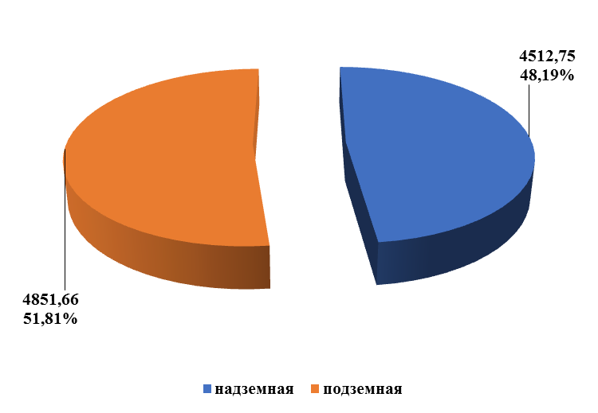
Рисунок 2.3 – Распределение материальной характеристики трубопроводов квартальных тепловых сетей по типу прокладки

Информация о гидравлических режимах работы тепловых сетей представлена в таблице 2.16, Для нейтрализации влияния рельефа местности на режим работы тепловых сетей в тепловых камерах предусмотрена регулирующая арматура.

Таблица 2.16 – Гидравлические режимы работы тепловых сетей
Наименование теплоисточника | Отопительный период |  |  | Межотопительный период
 | Расход сетевой воды, т/ч | Р₁, м вод.ст. | Р₂, м вод.ст. | Расход сетевой воды, т/ч | Р₁, м вод.ст. | Р₂, м вод.ст.
ГРЭС+ОПК | 2800 | 70±5% | 32±2 | - | - | -
КЖП | - | - | - | 400 | 70±5% | 32±2

Запорная арматура на тепловых сетях установлена в количестве 618 шт. с рабочим давлением до 1,6 МПа и температурой рабочей среды до 150 ^{о}С. Регулирующая арматура на тепловых сетях (8 регулируемых балансировочных крана) – с рабочим давлением до 1,6 Мпа и температурой рабочей среды до 150 ^{о}С.
Тепловые камеры на территории Излучинска выполнены в стандартном исполнении по типовым проектам и решениям.
Применяемые графики работы и их обоснованность
Центральное регулирование отпуска тепла на ГРЭС и котельных ОПК и КЖП осуществляется по температурному графику качественно-количественного регулирования 150/70 ^{о}С и в с. Большетархово – 95/70 ^{о}С.
В соответствии с ПТЭ ЭТЭ РФ, пункт 6.2.59, отклонения от заданного теплового режима за головными задвижками, при условии работы в расчетных гидравлических и тепловых режимах, должны быть не более:
температура воды, поступающей в тепловую сеть - ±3 %;
по давлению в подающих трубопроводах - ±5 %;
по давлению в обратных трубопроводах - ±0,2 кгс/см²;
подпитка теплосети не более 35 т/ч.
Снижение температуры обратной воды против графика не лимитируется. Температура теплоносителя задается по температурному графику, в зависимости от температуры наружного воздуха постоянно.
Минимальная температура прямой сетевой воды при работе теплосети не должна быть ниже 70 ^{о}С (для обеспечения горячего водоснабжения).
Корректировка температуры прямой сетевой воды осуществляется по распоряжению НСС 4 раза в сутки в 0:00, 6:00, 12:00, 18:00 согласно прогнозам температуры наружного воздуха и скорости ветра по данным метеослужбы.
Отпуск тепла на нужды горячего водоснабжения осуществляется с параметрами 65-43 ^{о}С.
Давление в подающем трубопроводе при работе сетевых насосов должно быть таким, чтобы не происходило кипения воды при ее максимальной температуре в любой точке подающего трубопровода, в оборудовании источника теплоты и в приборах систем теплопотребителей с запасом не менее 0,5 кгс/см².
Изменение температуры воды на выходе из сетевых подогревателей на выводах теплосети должно быть равномерным со скоростью, не превышающей 30 ^{о}С в час.
Фактическая температура отпуска тепла в тепловые сети от ГРЭС соответствует утвержденному температурному графику 150/70 ^{о}С, от котельной Новая и ЦТП частного сектора п.г.т Излучинск – 95/70 ^{о}С
Статистика отказов и среднего времени восстановления работы
Аварии в работе тепловых сетей в 2016 году отсутствуют, статистика отказов тепловых сетей ведется АДС, предписания надзорных органов в отношении тепловых сетей отсутствуют. На тепловых сетях системы централизованного теплоснабжения г.п. Излучинск проводятся обязательные мероприятия по диагностике состояния тепловых сетей. Применяемые методы диагностики с указанием периодичности проведения испытаний представлены в таблице 2.17.
Таблица 2.17 – Методы диагностики состояния тепловых сетей, применяемые в г.п. Излучинск
Наименование теплоисточника | Применяемые методы диагностики тепловых сетей | Испытания | Периодичность проведения испытаний
ГК, ОПК, КЖП | Неразрушающий контроль, наружный осмотр | Температурные | 1 раз в 5 лет
ГК, ОПК, КЖП | Неразрушающий контроль, наружный осмотр | Гидравлические | 2 раза в год
ГК, ОПК, КЖП | Неразрушающий контроль, наружный осмотр | Определение фактических потерь тепла через изоляцию | 1 раз в 5 лет
ГК, ОПК, КЖП | Неразрушающий контроль, наружный осмотр | Определение фактических гидравлических потерь | 1 раз в 5 лет

С учетом результатов испытаний и в соответствии с действующими техническими и нормативными документами осуществляется планирование летних ремонтов тепловых сетей.
Определение фактических потерь тепла через изоляцию производится с периодичность 1 раз в 5 лет. Потери тепловой энергии в тепловых сетях в зоне действия теплоисточников складываются из потерь через изоляцию и с утечками. В максимальном режиме тепловые потери в теплосетях п.г.т. Излучинск составляют около 14%, в с. Большетархово среднегодовые тепловые потери составляют около 12%.
Схемы присоединения теплопотребляющих установок потребителей к тепловым сетям
п.г.т. Излучинск
Потребители тепла в п.г.т. Излучинск подключатся к тепловым сетям по элеваторной схеме, что учитывая удаленность ГРЭС от Излучинска, потребовало применения на ГРЭС температурного графика отпуска тепла 150/70 ^{о}С.
Снижение температуры теплоносителя до графика 95/70 ^{о}С осуществляется в ИТП с использованием элеваторных узлов.
Подготовка воды на нужды горячего водоснабжения осуществляется на ЦТП, после которых по отдельным трубопроводам горячая вода подается с помощью насосов ХВС. Системы горячего водоснабжения подключены по параллельной схеме.
В зоне теплоснабжения ГРЭС работают 6 горячеводных ЦТП: 1, 2, 3, 13, 47, 48 и ЦТП частного сектора с НПС Савкино.
с. Большетархово
Централизованное горячее водоснабжение в селе не осуществляется. Системы отопления подключены по безэлеваторной схеме. Что определило применение температурного графика отпуска тепла от котельной 95/70 ^{о}С.
Наладка отопительных систем производится путем установки дросселирующих шайб или балансировочных клапанов в тепловых узлах зданий. Возможность регулирования и поддержания постоянного расхода в тепловых узлах зданий всех абонентов отсутствует.
Качество эксплуатации
Параметры качества и надежности по сетям теплоснабжения муниципального образования городское поселение Излучинск за 2016 г.:
технологические нарушения на системах коммунальной инфраструктуры – 0,0 ед./км;
перебои в снабжении потребителей (часов на потребителя) – 0 часов;
продолжительность (бесперебойность) поставки товаров и услуг -24 час/день;
количество часов предоставления услуг в отчетном периоде:
ГВС – 8400 часов;
ТС – 6240 часов;
коэффициент соотношения фактических потерь с нормативными - 1;
доля ежегодно заменяемых сетей – 0,0%.
Функции диспетчера на ГРЭС исполняет начальник смены станции (НСС, работа вахтовым методом – с 08-00 до 20-00 и с 20-00 до 08-00). НСС отвечает за ведение режима теплоснабжения (переключения и т.п.) согласно утверждаемого главным инженером на каждый отопительный сезон «Гидравлического режима тепловых сетей и Графика тепловых нагрузок». Обо всех планируемых, аварийных и прочих переключениях НСС телефонограммой или по телефону уведомляет начальника смены ОАО «ИМКХ» в г.п. Излучинск. Переключения осуществляет оперативный персонал по команде НСС: на ОПК и КЖП персонал цеха теплогазоснабжения, на главном корпусе – котлотурбинного цеха, на общестанционном оборудовании – цех тепловых и подземных коммуникаций.
Для защиты обратных трубопроводов от внезапного повышения давления используется предохранительный сбросной клапан Raphael G DN300, который обеспечивает защиту оборудования, тепловых сетей и систем теплоиспользования потребителей от недопустимых изменений давления при аварийном отключении сетевых, подпиточных насосов, закрытии (открытии) автоматических регуляторов и быстродействующей запорной арматуры.
Защита от вскипания сетевой воды во всех точках системы теплоснабжения предусматривается соблюдением утвержденного «Гидравлического режима работы теплосети» (поддержание требуемых давления и температуры сетевой воды в подающем и обратном трубопроводах). На ЦТП установлены предохранительные клапана.
Состояние учета
В настоящее время общедомовые узлы учета ХВС, ГВС и теплоэнергии установлены в 25-ти многоквартирных жилых домах, что составляет 26% от общей численности домов. Индивидуальными приборами учета оснащены:
ГВС – 2412 (93% квартир)
теплоэнергии – 1814 (70% квартир)
Все индивидуальные жилые дома п.г.т. Излучинск подключены через ЦТП к системе централизованного теплоснабжения. В с. Большетархово от индивидуальных теплогенераторов осуществляется отопление ряда жилых домов.
Зоны действия источников тепловой энергии
Зоны действия источников тепловой энергии на территории г.п. Излучинск представлены на рисунке 2.5
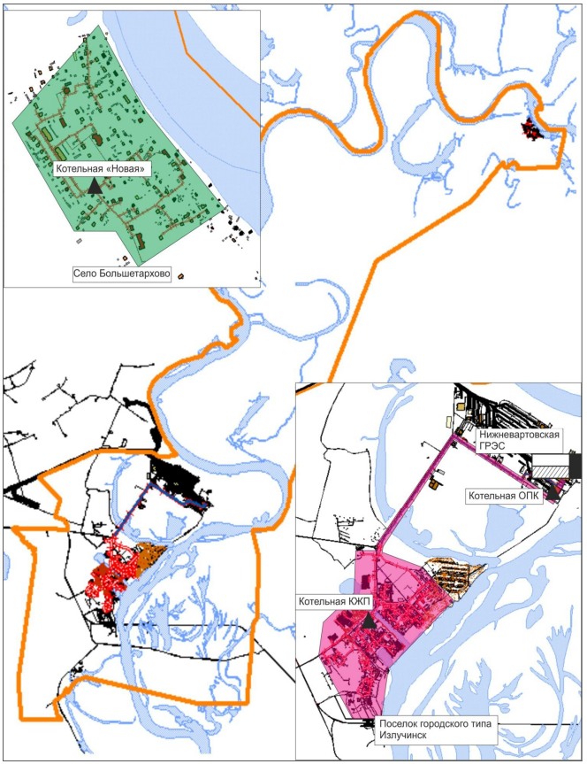
Рисунок 2.4 - Зоны действия источников тепловой энергии

Балансы мощности и нагрузки
Потребителями тепловой энергии на территории г.п. Излучинск являются жилые, производственные и административные здания. Значения договорных тепловых нагрузок по видам теплопотребления в г.п. Излучинск представлены в таблице 2.18.
Таблица 2.18 – Договорные тепловые нагрузки по элементам территориального деления г.п. Излучинск
Наименование территории | Договорная тепловая нагрузка, Гкал/ч
 | отопительно-вентиляционная | среднечасовая ГВС | ВСЕГО
п.г.т. Излучинск | 45,2 | 10,6 | 55,8
промзона | 28,3 | 0,8 | 29,1
с. Большетархово | 2,25 | - | 2,25
Итого | 75,75 | 11,4 | 87,15

Приказом Департамента жилищно-коммунального комплекса и энергетики Ханты-Мансийского автономного округа – Югры №26-нп от 09.12.2013 утверждены нормативы потребления коммунальных услуг по отоплению на территории муниципального образования Нижневартовский район Ханты-Мансийского автономного округа – Югры.
Приказом Департамента жилищно-коммунального комплекса и энергетики Ханты-Мансийского автономного округа – Югры №22-нп от 11.11.2013 утверждены нормативы потребления коммунальных услуг по холодному и горячему водоснабжению и водоотведению на территории Ханты-Мансийского автономного округа – Югры.
Существующие нормативы потребления тепловой энергии для населения в г.п. Излучинск представлены в таблице 2.19 -2.20.
Таблица 2.19 - Нормативы потребления тепловой энергии для населения на отопление
Категории жилых домов | Постройка до 1999 года включительно | Постройка после 1999 года
 | Для жилых и нежилых помещений, Гкал на 1 м² общей площади всех помещений в многоквартирном доме или жилом доме в месяц | Для жилых и нежилых помещений, Гкал на 1 м² общей площади всех помещений в многоквартирном доме или жилом доме в месяц
1 этажные жилые дома | 0,0500 | 0,0252
2 этажные жилые дома | 0,0500 | 0,0215
3 этажные жилые дома | - | 0,0211
4-5 этажные жилые дома | - | 0,0183
5-9 этажные жилые дома | 0,0290 | -
8-9 этажные жилые дома | - | 0,0163
12 этажные жилые дома | - | 0,0147

Таблица 2.20 - Нормативы потребления для населения по холодному и горячему водоснабжению и водоотведению (для жилых домов с централизованным горячим водоснабжением)
Степень благоустройства жилищного фонда | Норматив холодного водоснабжения, м³ на 1 человека в месяц | Норматив горячего водоснабжения, м³ на 1 человека в месяц | Норматив водоотведения, м³ на 1 человека в месяц
Жилые дома с централизованным горячим водоснабжением при закрытых системах отопления
Жилые дома с полным благоустройством | 3,901 | 3,418 | 7,319
Жилые дома высотой 11 этажей и выше с полным благоустройством | 4,763 | 3,885 | 8,648
Жилые дома квартирного типа с душами без ванн | 3,707 | 3,127 | 6,834
Жилые дома квартирного типа без душа и без ванн | 2,491 | 1,303 | 3,794
Жилые дома и общежития квартирного типа с ваннами и душевыми | 3,901 | 3,418 | 7,319
Жилые дома и общежития коридорного типа с общими ваннами и душевыми на этажах и в секциях | 2,782 | 2,375 | 5,157
Жилые дома и общежития коридорного типа с блоками душевых на этажах и в секциях | 2,290 | 1,637 | 3,927
Жилые дома и общежития коридорного типа без душевых и ванн | 1,678 | 0,719 | 2,397
Жилые дома с централизованным горячим водоснабжением при открытых системах отопления
Жилые дома с полным благоустройством высотой не выше 10 этажей | 4,446 | 2,873 | 7,319
Жилые дома высотой 11 этажей и выше с полным благоустройством | 5,382 | 3,266 | 8,648
Жилые дома квартирного типа с душами без ванн | 4,208 | 2,626 | 6,834
Жилые дома квартирного типа без душа и без ванн | 2,718 | 1,076 | 3,794
Жилые дома и общежития квартирного типа с ваннами и душевыми | 4,446 | 2,873 | 7,319
Жилые дома и общежития коридорного типа с общими ваннами и блоками душевых на этажах и в секциях | 3,155 | 2,002 | 5,157
Жилые дома и общежития коридорного типа с блоками душевых на этажах и в секциях | 2,552 | 1,375 | 3,927
Жилые дома и общежития коридорного типа без душевых и ванн | 1,802 | 0,595 | 2,397

Балансы установленной, располагаемой тепловой мощности и тепловой мощности нетто, потерь тепловой мощности в тепловых сетях и присоединенной тепловой нагрузки по каждому источнику тепловой энергии г.п. Излучинск представлены в таблице 2.21.
Таблица 2.21 - Балансы установленной, располагаемой тепловой мощности и тепловой мощности нетто, потерь тепловой мощности в тепловых сетях и присоединенной тепловой нагрузки
Показатель | Источник тепловой энергии
 | ГРЭС+ОПК+КЖП | Котельная «Новая» | ВСЕГО
Установленная тепловая мощность, Гкал/ч | 758,0 | 12,8 | 770,8
Располагаемая тепловая мощность, Гкал/ч | 388,4 | 12,8 | 401,2
Расход тепла на собственные нужды, Гкал/ч | 61,0 | 0,2 | 61,2
Расход тепла на технологические нужды, Гкал/ч | 7,2 | 0,0 | 7,2
Тепловая мощность нетто, Гкал/ч | 320,2 | 12,6 | 332,8
Потери тепловой энергии в сетях, Гкал/ч | 10,566 | 0,307 | 10,873
Присоединенная нагрузка, Гкал/ч | 64,9 | 2,25 | 67,15
Резерв/дефицит (+/-) источника тепловой энергии, Гкал/ч | 244,734 | 10,043 | 254,777

Для подпитки теплосети вода обрабатывается по схеме одноступенчатого натрий – катионирования. Проектная производительность НКУ по одноступенчатой схеме натрий - катионирования - 1180 м³/ч, в том числе на подпитку теплосети – 600 м³. Для обеспечения постоянной готовности НКУ к растопке паровых котлов ОПК и во избежание потерь времени на отмывку трубопроводов ХОВ до ОПК с обменом химически очищенной воды, установка эксплуатируется по двухступенчатой схеме умягчения. Осветленная вода после механических фильтров (МФ-4 шт., двухкамерные, загружены антрацитом), поступает на НКУ по двум трубопроводам.
По трубопроводу 1 вода подаётся на первую группу фильтров (1-3) NaIcт→1,2NaIIcт,
По трубопроводу 2 вода подаётся на вторую группу фильтров (5-8) NaIст→3,4NaIIcт.
В эксплуатации натрий - катионитовые фильтры 1-й ступени – 4 шт. производительность по 200 м³ (на консервации – 3 шт.), и 4 фильтра 2-й ступени (производительность по 320 м³).
Регенерация натрий – катионитовых фильтров производится 8-10% раствором технической поваренной соли. Фильтры загружены катионитом КУ-2-8.
Для предупреждения углекислотной коррозии перекачивающих насосов, а также трубопроводов подачи ХОВ на ОПК производится дозировка едкого натра с концентрацией рабочего раствора 2-4% с целью связывания свободной углекислоты.
Подпитка теплосети осуществляется насосами НПТС-1, 2, 3 производительностью 320 м³/ч каждый.
На котельной Новая ВПУ отсутствует.
Проблемы и направления их решения
В целом система теплоснабжения г.п. Излучинск находится в хорошем состоянии и может обеспечивать надежное теплоснабжение всех подключенных к ней потребителей. В последние годы была выполнена ее частичная реконструкция, вложены значительные средства с целью повышения энергоэффективности и улучшения технического состояния системы.
Вместе с тем, в системе теплоснабжения г.п. Излучинск имеются следующие проблемы:
необходимость модернизации системы газоснабжения котельных КЖП и ОПК;
перевод на сжигание попутного газа котельной Новая в с. Большетархово;
при разработке режимов теплоснабжения требуется учет условий работы тепловых сетей в тяжелых климатических условий при наличии постоянных грунтовых вод и резких смен температуры наружного воздуха в отопительный период.
Анализ показателей готовности системы теплоснабжения, имеющиеся проблемы и направления их решения
Показатели готовности
В муниципальном образовании городское поселение Излучинск подготовка источников тепловой энергии и тепловых сетей к отопительному периоду начинается в предыдущем периоде с систематизации выявленных дефектов в работе оборудования и отклонений от гидравлического и теплового режимов, составления планов работ, подготовки необходимой документации, заключения договоров с подрядными организациями и материально-техническим обеспечением плановых работ.
Непосредственная подготовка систем теплоснабжения к эксплуатации в зимних условиях заканчивается не позднее срока, установленного для данной местности с учетом ее климатической зоны.
Воздействие на окружающую среду
Установление предельно допустимых выбросов (ПДВ) вредных веществ действующими предприятиями в атмосферу производится в соответствии с ГОСТ 17.2.3.02-78.
Нижневартовская ГРЭС, ОПК и КЖП работают на попутном газ Белозерского и Нижневартовского ГПК. Котельная «Новая» с. Большетархово работает на сырой нефти.
Нижневартовская ГРЭС считается одной из самых экологически чистых электростанций, ее технологические процессы имеют высокую степень автоматизации.
АО «Нижневартовская ГРЭС» - экологически ответственное предприятие. Повышение экологической безопасности и выполнение природоохранных мероприятий – одно из приоритетных направлений работы.
Предприятие ведет экологическую деятельность в соответствии с современными Российскими и международными требованиями, уделяет большое внимание экологической обстановке в районе расположения предприятия, внедряет новые природо- и энергосберегающие технологии и оборудование, стремится свести к минимуму негативное воздействие на природу, обеспечивает экологическую безопасность производства.
На предприятии разработана комплексная экологическая программа, реализация которой позволяет улучшить состояние окружающей среды вокруг предприятия.
Анализ финансового состояния, тарифов на коммунальные ресурсы, платежей и задолженности потребителей за предоставленные ресурсы
Приказом Региональной службы по тарифам Ханты-Мансийского автономного округа – Югры от 28.11.2015 №178-нп «Об установлении тарифов на тепловую энергию (мощность), поставляемую теплоснабжающими организациями потребителям» (в редакции Приказа от 13.12.2016 №184-нп) на период с 01.01.2017 по 31.12.2017 и с 01.01.2018 по 31.12.2018 установлены цены (тарифы) на тепловую энергию, поставляемую АО «Нижневартовская ГРЭС» для населения и приравненных к ним категорий потребителей г.п. Излучинск (таблицы 2.22-2.23).
Приказом Региональной службы по тарифам Ханты-Мансийского автономного округа – Югры от 28.11.2015 №180-нп «Об установлении тарифов на тепловую энергию (мощность), поставляемую теплоснабжающими организациями теплоснабжающим, теплосетевым организациям, приобретающим тепловую энергию с целью компенсации потерь тепловой энергии» (в редакции Приказа от 13.12.2016 №184-нп) на период с 01.01.2017 по 31.12.2017 и с 01.01.2018 по 31.12.2018 установлены цены (тарифы) на тепловую энергию, поставляемую АО «Нижневартовская ГРЭС» теплоснабжающим, теплосетевым организациям, приобретающим тепловую энергию с целью компенсации потерь тепловой энергии на территории городского поселения Излучинск Нижневартовского района поселок городского типа Излучинск (таблицы 2.24-2.25).

Таблица 2.22 - Тарифы на тепловую энергию (мощность), поставляемую АО «Нижневартовская ГРЭС» потребителям на 2017 г.
№ п/п | Вид тарифа | Период с 01.01.2017 по 30.06.2017 |  |  |  |  |  | Период с 01.07.2017 по 31.12.2017
 |  | Вода | Отборный пар давлением |  |  |  | Острый и редуцированный пар | Вода | Отборный пар под давлением |  |  |  | Острый и редуцированный пар
 |  |  | от 1,2 до 2,5 кг/см² | от 2,5 до 7,0 кг/см² | от 7,0 до13,0 кг/см² | свыше 13 кг/см² |  |  | от 1,2 до 2,5 кг/см² | от 2,5 до 7,0 кг/см² | от 7,0 до13,0 кг/см² | свыше 13 кг/см²
1 | Для потребителей, в случае отсутствия дифференциации тарифов по схеме подключения на территории городского поселения Излучинск Нижневартовского района поселок городского типа Излучинск (тарифы для потребителей указаны без НДС)
1.1 | одноставочный, руб./Гкал | 1379,34 | - | - | - | - | - | 1448,24 | - | - | - | - | -
1.2 | двухставочный | - | - | - | - | - | - | - | - | - | - | - | -
1.3 | ставка за тепловую энергию, руб./Гкал | - | - | - | - | - | - | - | - | - | - | - | -
1.4 | за мощность, тыс. руб. в месяц/Гкал/ч | - | - | - | - | - | - | - | - | - | - | - | -
2 | Население (тарифы указаны с учетом НДС)
2.1 | одноставочный, руб./Гкал | 1627,62 | - | - | - | - | - | 1708,92 | - | - | - | - | -
2.2 | двухставочный | - | - | - | - | - | - | - | - | - | - | - | -
2.3 | ставка за тепловую энергию, руб./Гкал | - | - | - | - | - | - | - | - | - | - | - | -
2.4 | за мощность, тыс. руб. в месяц/Гкал/ч | - | - | - | - | - | - | - | - | - | - | - | -

Таблица 2.23 - Тарифы на тепловую энергию (мощность), поставляемую АО «Нижневартовская ГРЭС» потребителям на 2018 г.
№ п/п | Вид тарифа | Период с 01.01.2018 по 30.06.2018 |  |  |  |  |  | Период с 01.07.2018 по 31.12.2018
 |  | Вода | Отборный пар давлением |  |  |  | Острый и редуцированный пар | Вода | Отборный пар под давлением |  |  |  | Острый и редуцированный пар
 |  |  | от 1,2 до 2,5 кг/см² | от 2,5 до 7,0 кг/см² | от 7,0 до13,0 кг/см² | свыше 13 кг/см² |  |  | от 1,2 до 2,5 кг/см² | от 2,5 до 7,0 кг/см² | от 7,0 до13,0 кг/см² | свыше 13 кг/см²
1 | Для потребителей, в случае отсутствия дифференциации тарифов по схеме подключения на территории городского поселения Излучинск Нижневартовского района поселок городского типа Излучинск (тарифы для потребителей указаны без НДС)
1.1 | одноставочный, руб./Гкал | 1448,24 | - | - | - | - | - | 1445,52 | - | - | - | - | -
1.2 | двухставочный | - | - | - | - | - | - | - | - | - | - | - | -
1.3 | ставка за тепловую энергию, руб./Гкал | - | - | - | - | - | - | - | - | - | - | - | -
1.4 | за мощность, тыс. руб. в месяц/Гкал/ч | - | - | - | - | - | - | - | - | - | - | - | -
2 | Население (тарифы указаны с учетом НДС)
2.1 | одноставочный, руб./Гкал | 1708,92 | - | - | - | - | - | 1705,71 | - | - | - | - | -
2.2 | двухставочный | - | - | - | - | - | - | - | - | - | - | - | -
2.3 | ставка за тепловую энергию, руб./Гкал | - | - | - | - | - | - | - | - | - | - | - | -
2.4 | за мощность, тыс. руб. в месяц/Гкал/ч | - | - | - | - | - | - | - | - | - | - | - | -

Таблица 2.24 - Тарифы на тепловую энергию (мощность), поставляемую АО «Нижневартовская ГРЭС» теплоснабжающим и теплосетевым организациям с целью компенсации потерь тепловой энергии на 2017 г.
№ п/п | Вид тарифа | Период с 01.01.2017 по 30.06.2017 |  |  |  |  |  | Период с 01.07.2017 по 31.12.2017
 |  | Вода | Отборный пар давлением |  |  |  | Острый и редуцированный пар | Вода | Отборный пар под давлением |  |  |  | Острый и редуцированный пар
 |  |  | от 1,2 до 2,5 кг/см² | от 2,5 до 7,0 кг/см² | от 7,0 до13,0 кг/см² | свыше 13 кг/см² |  |  | от 1,2 до 2,5 кг/см² | от 2,5 до 7,0 кг/см² | от 7,0 до13,0 кг/см² | свыше 13 кг/см²
1.1 | одноставочный, руб./Гкал | 963,61 | - | - | - | - | - | 1147,47 | - | - | - | - | -
1.2 | двухставочный | - | - | - | - | - | - | - | - | - | - | - | -
1.3 | ставка за тепловую энергию, руб./Гкал | - | - | - | - | - | - | - | - | - | - | - | -
1.4 | за мощность, тыс. руб. в месяц/Гкал/ч | - | - | - | - | - | - | - | - | - | - | - | -
Таблица 2.25 - Тарифы на тепловую энергию (мощность), поставляемую АО «Нижневартовская ГРЭС» теплоснабжающим и теплосетевым организациям с целью компенсации потерь тепловой энергии на 2018 г.
№ п/п | Вид тарифа | Период с 01.01.2017 по 30.06.2017 |  |  |  |  |  | Период с 01.07.2017 по 31.12.2017
 |  | Вода | Отборный пар давлением |  |  |  | Острый и редуцированный пар | Вода | Отборный пар под давлением |  |  |  | Острый и редуцированный пар
 |  |  | от 1,2 до 2,5 кг/см² | от 2,5 до 7,0 кг/см² | от 7,0 до13,0 кг/см² | свыше 13 кг/см² |  |  | от 1,2 до 2,5 кг/см² | от 2,5 до 7,0 кг/см² | от 7,0 до13,0 кг/см² | свыше 13 кг/см²
1.1 | одноставочный, руб./Гкал | 993,02 | - | - | - | - | - | 1024,84 | - | - | - | - | -
1.2 | двухставочный | - | - | - | - | - | - | - | - | - | - | - | -
1.3 | ставка за тепловую энергию, руб./Гкал | - | - | - | - | - | - | - | - | - | - | - | -
1.4 | за мощность, тыс. руб. в месяц/Гкал/ч | - | - | - | - | - | - | - | - | - | - | - | -

  - Система газоснабжения
Централизованное газоснабжение природным газом жилой застройки поселка городского типа Излучинск отсутствует. Газоснабжение для приготовления пищи осуществляется привозным сжиженным газом в бытовых баллонах.
Газоснабжение котельных п.г.т. Излучинск осуществляется от существующей газораспределительной станции «Нижневартовская ГРЭС» (ГРС-1) и автоматической газораспределительной станции АГРC «Энергия», подключенной к магистральному газопроводу высокого давления (МГВД) «Нижневартовский ГПЗ-Парабель».
От АГРС «Энергия» природный газ, по газопроводам высокого давления, диаметром 219 мм, поступает к газорегуляторному пункту котельной КЖП, расположенной в центральной части населенного пункта п.г.т. Излучинск.
От ГРС-1 «Нижневартовской ГРЭС» отходят распределительные газопроводы высокого давления, диаметром 720 мм, подводящие газ к ГРП котельной ОПК.
В газорегуляторных пунктах осуществляется управление режимом работы системы газоснабжения и понижение давления газа.
Материал МГВД и распределительного газопровода высокого давления – сталь. Способ прокладки газопроводов - подземный.
Описание организационной структуры
Услуги по обеспечению населения сжиженным газом на территории городского поселения Излучинск оказывает ООО «Нижневартовскгаз».
ООО «Нижневартовскгаз», ранее ЗАО «Норд-Газсервис», управление «Нижневартовскмежрайгаз», «База сжиженного и природного газа» создано в 1968 году. Основное направление деятельности: газоснабжение населения, промышленных, коммунально-бытовых и других предприятий города Нижневартовска и района природным и сжиженным газом.
Для достижения поставленных целей ООО «Нижневартовскгаз» осуществляет следующие виды деятельности:
поставка газа;
эксплуатация наружных газопроводов разных диаметров, высокого, среднего и низкого давления;
приемка в эксплуатацию вновь построенных газопроводов и сооружений на них;
эксплуатацией газорегуляторных пунктов и установок (ГРП, ПГБ, ГРПШ, ГРУ);
эксплуатация котельного оборудования промышленных предприятий (подводящие газопроводы, горелки, котлы, насосное оборудование, запорная арматура, автоматика безопасности, средства КИПиА, оборудование ХВО и т.д.);
эксплуатация бытовых отопительный систем населения (котлы, водонагреватели, плиты и т.д.);
пуско-наладочные и режимно-наладочные работы;
локализацией и ликвидацией аварий.
В составе ООО «Нижневартовскгаз» созданы и функционируют службы:
1. Служба ГГХ, которая включает в себя:
эксплуатацию наружных сетей и ГРП
эксплуатацию ВДГО и газопроводов
доставку газа населению
2. Аварийно-диспетчерская служба:
локализацией и ликвидацией аварий;
плановые осмотры и обслуживание оборудования.
3. Ремонтно-строительный участок (РСУ):
строительство систем газопотребления;
ремонтные и восстановительные работы на системах газопотребления.
Остаточный ресурс
В настоящее время на территории г.п. Излучинск отсутствуют газопроводы низкого давления для обеспечения населения услугой газоснабжения.
Анализ финансового состояния, тарифов на коммунальные ресурсы, платежей и задолженности потребителей за предоставленные ресурсы
Приказом Региональной службы по тарифам Ханты-Мансийского автономного округа - Югры от 13.06.2017 №71-нп на период с 01.07.2017 по 31.12.2017 установлены розничные цены (тарифы) на сжиженный газ, реализуемый ООО «Нижневартовскгаз» населению, а так же жилищно-эксплуатационным организациям, организациям, управляющим многоквартирными домами, Жилищно-строительным кооперативам и товариществам собственников жилья для бытовых нужд населения (кроме газа для арендаторов нежилых помещений в жилых домах и заправки автотранспортных средств), (таблица 2.26).
Таблица Ошибка! Текст указанного стиля в документе отсутствует..26 – Розничная цена на сжиженный газ, реализуемый ООО «Нижневартовскгаз» населению на 2017 год (включая НДС)
Параметр | ед. изм. | с 01.07.2017 по 31.12.2017
Реализация сжиженного газа в баллонах с доставкой до потребителя (с НДС) | руб./кг | 49,15

  - Система водоснабжения
Системы водоснабжения п.г.т. Излучинск и с. Большетархово, входящих в состав г.п. Излучинск, – централизованные. Источниками водоснабжения г.п. Излучинск являются подземные водозаборы. Территории п.г.т. Излучинск полностью охвачена централизованной системой водоснабжения.
На территории п.г.т. Излучинск и с. Большетархово осуществляется подъем подземных вод из арт. скважин водозаборов, доведение качества исходной воды до требований СанПиН 2.1.4.1074-01 «Питьевая вода. Гигиенические требования к качеству воды централизованных систем питьевого водоснабжения. Контроль качества» на очистных сооружениях и транспортировка питьевой воды до потребителей услуги централизованного водоснабжения по системе водопроводов.
Описание организационной структуры
Подъем воды из арт. скважин, очистку и транспортировку воды до потребителей на территории п.г.т. Излучинск осуществляет Открытое акционерное общество «Излучинское многопрофильное коммунальное хозяйство» (ОАО «Излучинское МКХ»).
Предприятие осуществляет следующие виды деятельности:
добыча, очистка и распределение хозяйственно-питьевой воды потребителям;
сбор и очистка жидких хозяйственно-бытовых стоков;
сбор, использование, обезвреживание, транспортировка, размещение опасных отходов;
эксплуатация, обслуживание и ремонт, трубопроводов холодной и горячей воды, систем отопления;
эксплуатация, обслуживание и ремонт систем электроснабжения;
эксплуатация, обслуживание и ремонт систем теплоснабжения;
эксплуатация, обслуживание и ремонт систем наружного освещения;
эксплуатация, обслуживание и ремонт систем водоснабжения и водоотведения;
эксплуатация, техническое обслуживание и ремонт жилищного фонда и нежилых помещений;
эксплуатация, обслуживание и ремонт систем вентиляции и кондиционирования воздуха;
выполнение ремонтно-строительных работ;
транспортные услуги и механизмы;
торгово-закупочная деятельность;
оказание платных услуг населению, не противоречащих основным видам деятельности Предприятия;
управление многоквартирными жилыми домами.
В хозяйственном ведении АО «Излучинское МКХ» находятся: артезианские скважины водозаборного узла п.г.т. Излучинск в количестве 11 ед., водоочистные сооружения (ВОС), насосная станция II подъема в составе ВОС, резервуары чистой воды, насосная станция III подъема на территории ВОС, водопроводные сети общей протяженностью 32,7 км.
Подъем воды из арт. скважин, очистку и транспортировку воды до потребителей на территории с. Большетархово осуществляет Муниципальное унитарное предприятие «Сельское жилищно-коммунальное хозяйство» (МУП «СЖКХ»).
Основной целью деятельности предприятия является:
управление многоквартирными жилыми домами;
добыча, очистка и распределение хозяйственно-питьевой воды потребителям;
сбор и очистка хозяйственно-бытовых стоков;
сбор и утилизация хозяйственно-бытовых отходов;
эксплуатация и ремонт котлов, трубопроводов холодной и горячей воды, систем отопления;
выработка, передача и распределение тепловой энергии;
эксплуатация, обслуживание и ремонт систем теплоснабжения;
эксплуатация, обслуживание и ремонт систем водоснабжения и водоотведения;
эксплуатация, техническое обслуживание и ремонт жилищного фонда;
выполнение ремонтно-строительных работ;
управление и эксплуатация нежилого фонда;
транспортные услуги;
содержание дорог и дорожных сооружений, улиц населенных пунктов района в технически исправном состоянии, обеспечивающем круглогодичное бесперебойное и удобное движение транспортных средств;
оказание платных услуг населению;
иные виды деятельности, не противоречащие законодательству.
В хозяйственном ведении МУП «СЖКХ» находятся: артезианские скважины водозаборного узла п.г.т. Излучинск в количестве 3 ед., водоочистные сооружения, водонапорные башни – 2 ед., водопроводные сети.
Анализ эффективности и надежности работы источников водоснабжения, имеющиеся проблемы и направления их решения
Схема водоснабжения п.г.т. Излучинск состоит из следующих объектов: подземный водозабор→ВОС-7000→насосная станция II подъема в составе ВОС→насосная станция 3-го подъема
Водозабор п.г.т. Излучинск
Подземный водозабор расположен на территории промышленной зоны п.г.т. Излучинск. Забор воды осуществляется из подземных артезианских скважин – 11 ед. ВЗУ введен в эксплуатацию в 1986 г. Основные характеристики артезианских скважин в составе ВЗУ п.г.т. Излучинск представлены в таблице 2.27.
Таблица 2.27 - Основные характеристики артезианских скважин в составе ВЗУ п.г.т. Излучинск
№ п/п | Год ввода в эксплуатацию | № скважины по паспорту | Фактический подъем воды, тыс. м³ | Глубина, м | % износа по данным бухгалтерии
1 | 1986 | 3 | 174,5 | 176 | 60
2 | 1986 | 4 | 44,2 | 176 | 60
3 | 1986 | 5 | 237,3 | 176 | 60
4 | 1998 | 6э | 108,1 | 164 | 60
5 | 1998 | 7э | 50,3 | 165 | 60
6 | 2001 | 8а | 119,7 | 170 | 60
7 | 2001 | 9а | - | 170 | 60
8 | 1998 | 10э | 68,0 | 171,8 | 60
9 | 1993 | 11 | 119,9 | 170 | 60
10 | 1993 | 12 | - | 170 | 60
11 | 2005 | 13 | 122,9 | 170 | 60

В артезианских скважинах установлены погружные насосы марки 2ЭЦВ 8-40-60 и SP 46-7 Grundfos. Характеристика установленного скважинного насосного оборудования представлена в таблице 2.28.
Таблица 2.28 - Характеристика установленного скважинного насосного оборудования
Тип оборудования | Количество | Марка | Год ввода | Мощность двигателя, кВт | Производительность, куб. м/час | Напор, м | Фактический расход электроэнергии, тыс. кВт*ч
Насос погружной | 4 | 2ЭЦВ 8-40-60 | 2013 | 11 | 40 | 60 | 290,852
Насос погружной | 7 | SP 46-7 Grundfos | 2006, 2009 | 11 | 40 | 60

Вода поднимается скважинными насосами и поступает на водоочистные сооружения водозаборного узла п.г.т. Излучинск.
Водоочистные сооружения
Водоподготовка воды производится на существующих водопроводных очистных сооружениях. Техническая вода со скважин подается на декарбонизаторы, производительностью Q=300 м³/ч, далее в два резервуара объёмом по 1900 м³ каждый.
Насосами Д-500/65 (2 шт.) (насосная станция II подъема) вода подаётся на фильтры (8 шт.). После фильтров производится обеззараживание и подача воды в резервуары чистой воды (2 шт.), объёмом по 1900 м³ каждый.
От резервуаров чистой воды (РЧВ), насосной станцией третьего подъёма вода по двум магистральным стальным водоводам диаметром 500 мм, подаётся в разводящую сеть.
Характеристика водоочистных сооружений п.г.т. Излучинск представлена в таблице 2.29. Характеристика основного оборудования ВОС представлена в таблице 2.30. Характеристика баков сырой и чистой воды представлена в таблице 2.31.

Таблица 2.29 - Характеристика водоочистных сооружений п.г.т. Излучинск
Адрес | Год ввода в эксплуатацию | Производительность, м³/сут. | Способ очистки воды | % износа по данным бухгалтерии | Фактический расход электрической энергии, тыс. кВт*ч
п.г.т. Излучинск, ул. Пионерная,21 | 1990 | 7000 | Фильтрация воды с предварительной упрощенной аэрацией | 60 | 1070,08

Таблица 2.30 - Характеристика основного оборудования ВОС
Кол-во | Тип оборудования Марка | Производительность | Год ввода в эксплуатацию | Мощность кВт | Число часов работы
Декарбонизаторная
3 шт. | Вентиляторы ВЦ4-75 подача воздуха в декарбанизаторы | 75 м³/ч | 1990 | 7,5 | 26280
АПЗ
8 шт. | Фильтр скорый очистка воды | 70 м³/ч | 1990 |  | 43680
1 шт. | Насос Д 500/65 насос чистой воды | 500 м³/ч | 1990 | 132 | 5760
1 шт. | насос Grundfos NB125-200/209,50Hz насос чистой воды | 400 м³/ч | 2013 | 75 | 3000
2 шт. | насос ВКС 1/16 дренажный | 3,6 м³/ч | 1990 | 2,2 | 730
1 шт. | насос ВК 2/26 дренажный | 2,6 м³/ч | 2009 | 5,5 | 730
Электролизная
2 шт. | Электролизер НД25 получение раствора гипсхлорита натрия | 25 кг/сут. | 2002 2012 | 12 | 2190
2 шт. | Насос Х65/50- 125 насос раствора соли | 25 м³/ч | 2002, 2006 | 4 | 730
2 шт. | Насос НД160/25 насос - дозатор | 160 л/ч | 2005, 2007 |  | 2920
1 шт. | Вентилятор ВЦ 4-76 вытяжная вентиляция | 75 м³/ч | 2007 | 3 | 2190
2 шт. | Вентилятор приточная вентиляция | - | - | 0,37 | 2190
КНС
2 шт. | Насос Иртыш НФ2 65/180.137-5,5/2-200 насос перекачки стоков | 25м³/ч | 2013 | 5,5 | 736
1 шт. | насос Pedrollo ТТОРЗGМ дренажный | 7,5м³/ч | 2013 | 1,5 | 736
СОПВ
2 шт. | насос СД16/25 насос шламовый | 16м³/ч | 2002, 2009 | 4 | 2880
2 шт. | насос К 90/45 насос осветленной воды | 90м³/ч | 1990 | 15 | 0
Водозабор
1 шт. | 2ЭЦВ 8-40-60 насос артезианский погружной | 40м³/ч | 2013 | 11 | 5424
7 шт. | SP 46-7 Grundfos насос артезианский погружной | 40м³/ч | 2006, 2009 | 11 | 50832

Таблица 2.31 - Характеристика баков сырой и чистой воды
Технологическое наименование оборудования | Тип | Объем резервуара | Год ввода в эксплуатацию
бак чистой воды № 1 | ж/б | 1900 | 1990
бак чистой воды № 2 | ж/б | 1900 | 1990
бак сырой воды № 1 | ж/б | 1900 | 1990
бак сырой воды № 2 | ж/б | 1900 | 1990

Технология очистки воды: артезианская вода очищается механическим методом на станции обезжелезивания, в состав которой входят сооружения - декарбонизаторы для удаления из воды растворенных в ней газов и скорые фильтры с фильтрующей загрузкой из кварцевого песка. Очищенная вода обеззараживается гипохлоритом натрия, который готовится путем электролиза раствора поваренной соли на водоочистных сооружениях.
Качество воды согласно СанПиН 2.1.4.1074-01 до очистки и после представлены в таблице 2.32.
Таблица 2.32 - Качество воды до и после очистки
Параметры | Качество воды до очистки | Качество воды после очистки
Запах при 20 ⁰С, 60 ⁰С | 3 балла | 2 балла
Цветность | 30 градусов | 18-25 градусов
Мутность, мг/дм³ | 0,4 | 0,64
рН | 6,8-6,9 | 7,1-7,4
Общая минерализация, мг/дм³ | 320,6 | 276,4
Жесткость общая, мг*экв/дм³ | 3,1 | 3
Окисляемость перманганатная, мг*О₂/дм³ | 8,5-11 | 4-7
Нефтепродукты, мг/дм³ | <0,005 | <0,005
Аммиак (по азоту), мг/дм³ | 3 | 0,5-1,7
Нитрат-ион, мг/дм³ | 0,36 | 10-5
Нитрит-ион, мг/дм³ | <0,002 | 0,3
Хлориды | - | 20
Сульфаты, мг/дм³ | 5-6 | 3-4
Фториды, мг/дм³ | 1,7-2,0 | 0,15-0,3
Марганец, мг/дм³ | 0,06 | 0,05
Железо (Суммарно), мг/дм³ | 4,5-4,8 | 0,27-0,35
Хлор остаточный (Связанный) | - | 1
α, β радиоактивность, Бк/л | 0 | 0
Тяжелые металлы (Цинк, кадмий, свинец, медь), мг/дм³ | 0 | 0
Микробиологические показатели | отсутствуют | отсутствуют

На территории ВОС п.г.т. Излучинск имеется насосная станция III подъема. Насосная станция имеет износ 60%. Характеристика основного оборудования насосной станции представлена в таблице 2.33.
Таблица Ошибка! Текст указанного стиля в документе отсутствует..33 - Характеристика основного оборудования насосной станции III подъема
Тип оборудования, марка | Кол-во | Год ввода в эксплуатацию | Мощность двигателя, кВт | Производительность, куб. м/час | Напор, м
Насос Д 500/65 насос чистой воды | 1 | 1990 | 132 | 500 | 65
Насос Grundfos NB125-200/209,50 Hz | 1 | 2013 | 75 | 400 | 46
Насос Д 320/70 насос чистой воды | 2 | 1990 | 90 | 320 | 70

Схема водоснабжения с. Большетархово состоит из следующих объектов: подземный водозабор→ВОК-240→водонапорная башня
Водозабор с. Большетархово
Подземный водозабор расположен в центральной части с. Большетархово. Забор воды осуществляется из подземных артезианских скважин – 3 ед. Две артезианские скважины расположены на территории площадки водозаборного узла. Третья скважина расположена на северной окраине населенного пункта. ВЗУ введен в эксплуатацию в 1986 г. Основные характеристики артезианских скважин в составе ВЗУ с. Большетархово представлены в таблице 2.34.
Таблица 2.34 - Основные характеристики артезианских скважин в составе ВЗУ с. Большетархово
№ п/п | Адрес объекта | Год ввода в эксплуатацию | № скважины по паспорту/по эксплуатации | Средняя производительность, тыс.м³/год | Глубина, м
1 | улица Лесная 12 | 1996 | НЖ-522 | 0,72 | 136
2 | улица Лесная 12 | 1988 | НЖ-202 |  | 179
3 | переулок Подгорный | 1986 | НЖ-201 |  | н/д

В артезианских скважинах установлены погружные насосы марки 2ЭЦВ 8-25-100 и ЭЦВ 6-10-80. Характеристика установленного скважинного насосного оборудования представлена в таблице 2.35. Погружной насос скважины НЖ-202 не обеспечивает подъем воды.
Таблица 2.35 - Характеристика установленного скважинного насосного оборудования
№ п/п | Тип оборудования | Марка | Год ввода в эксплуатацию | Мощность двигателя, кВт | Производительность, м³/ч | Напор, м | Фактический расход электроэнергии, тыс. кВт*ч
1 | Насос погружной | 2ЭЦВ 8-25-100 | 1996 | 11 | 25 | 100 | 18000
2 | Насос погружной | ЭЦВ 6-10-80 | 1988 | 6 | 10 | 80 | н/д

Вода поднимается скважинными насосами и поступает на водоочистной комплекс водозаборного узла с. Большетархово.
Водоочистные сооружения
Качество подземных вод не соответствует требованиям СанПиН 2.1.4.1074-01 как по органолептическим (цвет, вкус, запах) показателям, так и по содержанию химических элементов. Для подземных вод характерно повышенное содержание железа (4,5- 5,0 мг/л – до 16 ПДК хп), марганца (0,3-0,7 мг/л – до 3-7 ПДК хп), аммония (до 2-6 мг/л – до 1-3 ПДК хп), превышающее ПДК, также наблюдается дефицит фтора и близкое к ПДК содержание кремния.
Водоочистной комплекс «Импульс» предназначен для безреагентной очистки и обеззараживания подземной воды и доведения ее качества до уровня питьевой, соответствующей требованиям нормативных документов.
Очистка и обеззараживания воды достигается путем обработки ее кислородом воздуха и озоном с дальнейшей фильтрацией на механических фильтрах с зернистой загрузкой.
В состав комплекса входят: гидроциклон, аэратор, озоногенератор, бакреактор, блок фильтров с насосами, промывной насос, вентилятор и пульт управления.
Характеристики водопроводных очистных станций, установленных в системе водоснабжения села Большетархово представлены в таблице 2.36.
Таблица 2.36 - Характеристика водоочистных сооружений с. Большетархово
Наименование сооружения | Год ввода в эксплуатацию | Производительность, м³/ч | Способ очистки воды
ВОК «Импульс» | декабрь 2003 г. | 10 | безреагентная очистка и обеззараживание

Вода из артезианских скважин водозабора с. Большетархово, прошедшая очистку в ВОК «Импульс» соответствует требованиям СанПиН 2.1.4.1074-01 «Питьевая вода. Гигиенические требования к качеству воды централизованных систем питьевого водоснабжения. Контроль качества».
После прохождения ВОК «Импульс» очищенная вода насосами водоочистного комплекса подается в водонапорную башню (V=75 м³), расположенную в непосредственной близости от площадки ВЗУ, откуда по распределительным водопроводным сетям поступает потребителям услуги централизованного водоснабжения с. Большетархово.
Скважина №201-НЖ, расположенная в пер. Подгорный и вторая водонапорная башня находятся в резерве.
Проблемы и направления их решения
1. Значительный износ скважин (60%), насосной станции III подъема, требующих существенных капиталовложений в ремонт и реконструкцию с целью повышения качества обслуживания потребителей.
2. Высокая энергоемкость систем водоснабжения.
3. Слабая защищенность (уязвимость) используемых вод из подземных источников от экологической ситуации водного бассейна и соблюдения санитарного режима в зоне санитарной охраны.
Анализ эффективности и надежности работы сетей водоснабжения, имеющиеся проблемы и направления их решения
Распределительные водопроводные сети
п.г.т. Излучинск
От резервуаров чистой воды (РЧВ), насосной станцией третьего подъёма вода по двум магистральным стальным водоводам диаметром 500 мм, подаётся в разводящую сеть.
Основные магистральные сети водопровода - кольцевые, диаметром 200-300 мм. Разводящие внутриквартальные сети комбинированного типа, состоят из тупиковых и кольцевых сетей, диаметром 50-150 мм. Материал труб - сталь. Общая протяженность сетей водоснабжения составляет 32,7 км.
Для противопожарных мероприятий на сетях водопровода установлены пожарные гидранты в количестве 46 штук.
с. Большетархово
Сети водопровода стальные, проложены совместно с сетями теплоснабжения надземно на низких опорах. Схема разводки трубопроводов – тупиковая, что негативно сказывается на качестве воды вследствие отсутствия постоянной циркуляции в трубопроводах. В качестве теплоизолятора используется минеральная вата.
Существует необходимость реконструкции и закольцовки отдельных участков водопровода.
Система централизованного горячего водоснабжения
Горячее водоснабжение в п.г.т. Излучинск осуществляется по закрытой схеме – холодная воды нагревается посредством водоводяных подогревателей, установленных на ЦТП-1, 2, 3, 13, 47 и 48 и непосредственно в индивидуальных тепловых пунктах зданий и сооружений.
Горячим водоснабжением обеспечены административные и общественные здания, а также среднеэтажная жилая застройка.
Горячее водоснабжение с. Большетархово осуществляется от индивидуальных водонагревательных приборов, установленных у потребителей.
Проблемы и направления их решения
Недостатком системы водоснабжения с. Большетархово является наличие длинных тупиковых участков водопровода, что снижает надежность работы системы водоснабжения и затрудняет поддержание оптимального гидравлического режима в сетях. Износ трубопроводов и оборудования также не благоприятно сказывается на работе системы водоснабжения и увеличивает затраты на эксплуатацию.
Зоны действия источников тепловой энергии
п.г.т. Излучинск
Централизованной системой водоснабжения охвачено все население в п.г.т. Излучинск. Территория поселка делится на 2 зоны: промышленную и жилую. Жилая зона в свою очередь делится на микрорайоны.
Зоны действия источников централизованного водоснабжения на территории п.г.т. Излучинск представлены на рисунке 2.6-2.11.
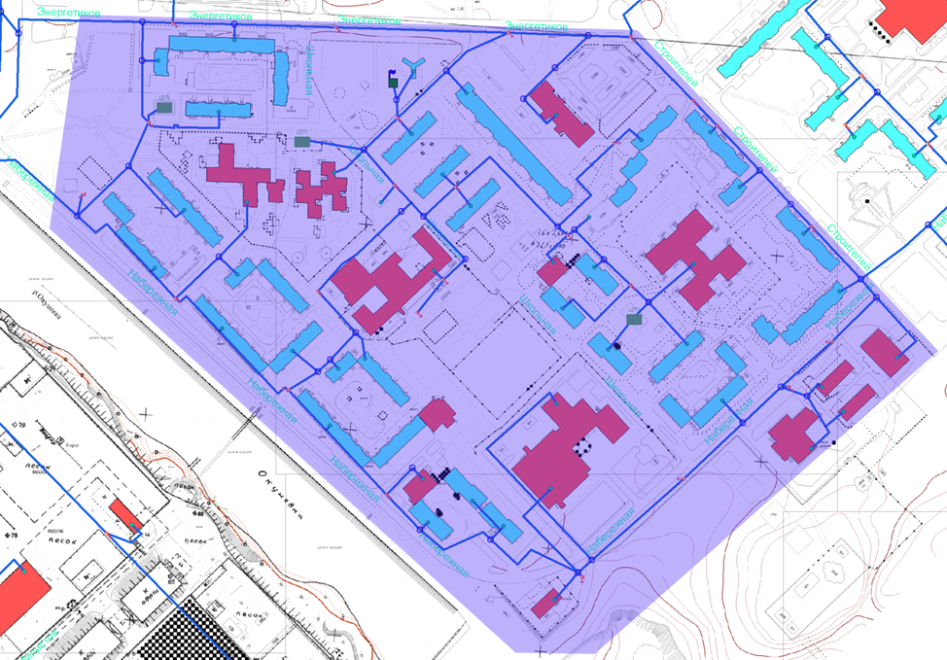
Рисунок 2.5 - Территория 1 микрорайона охваченная системой водоснабжения

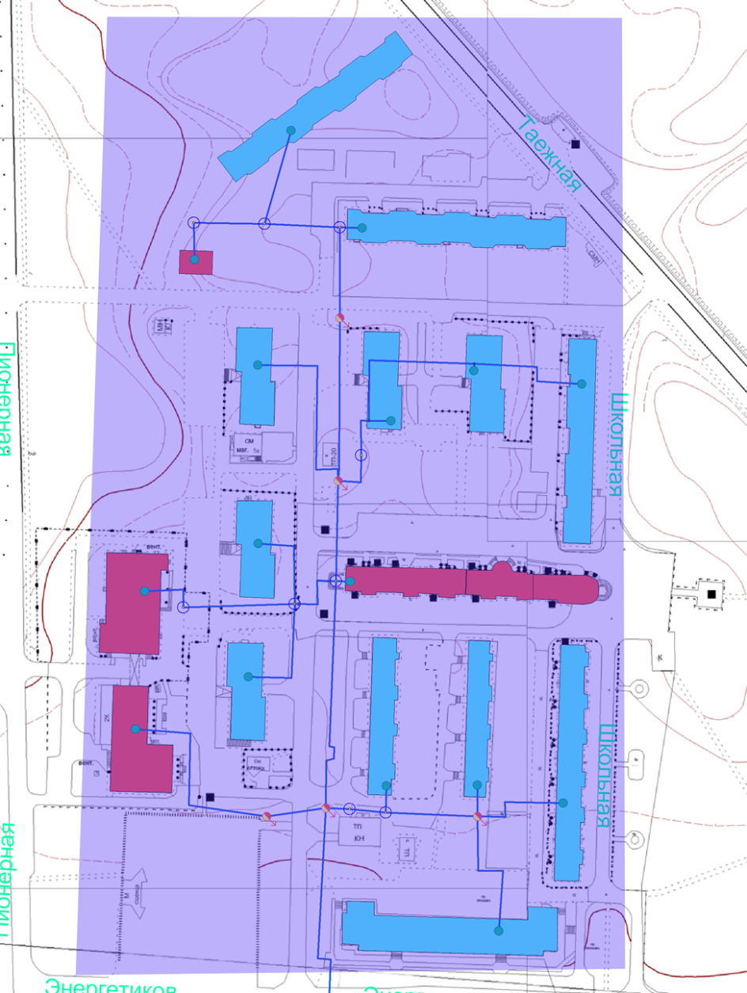
Рисунок Ошибка! Текст указанного стиля в документе отсутствует..6 - Территория 2 микрорайона охваченная системой водоснабжения
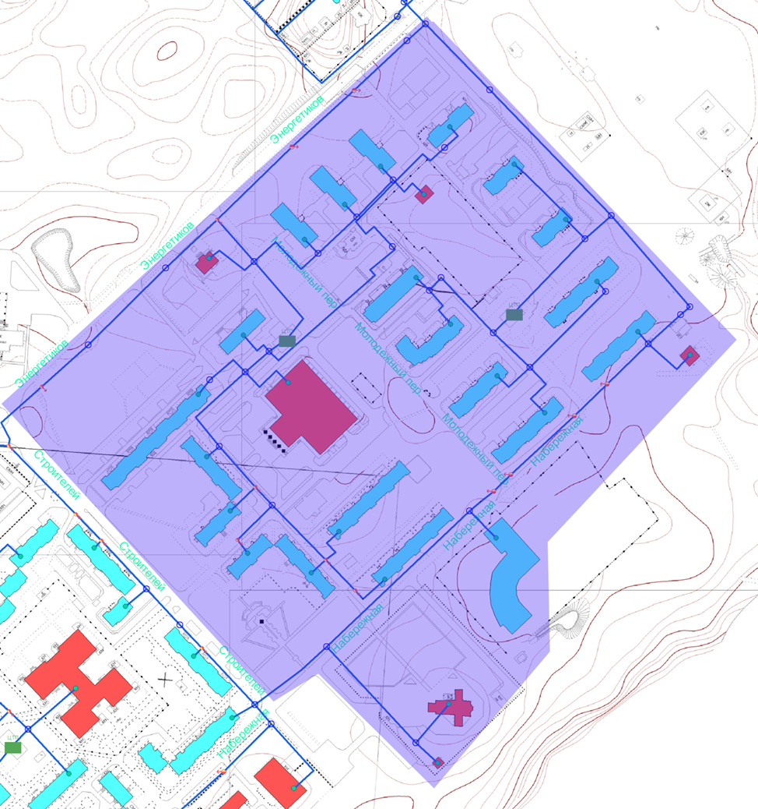
Рисунок 2 7 - Территория 4 микрорайона охваченная системой водоснабжения

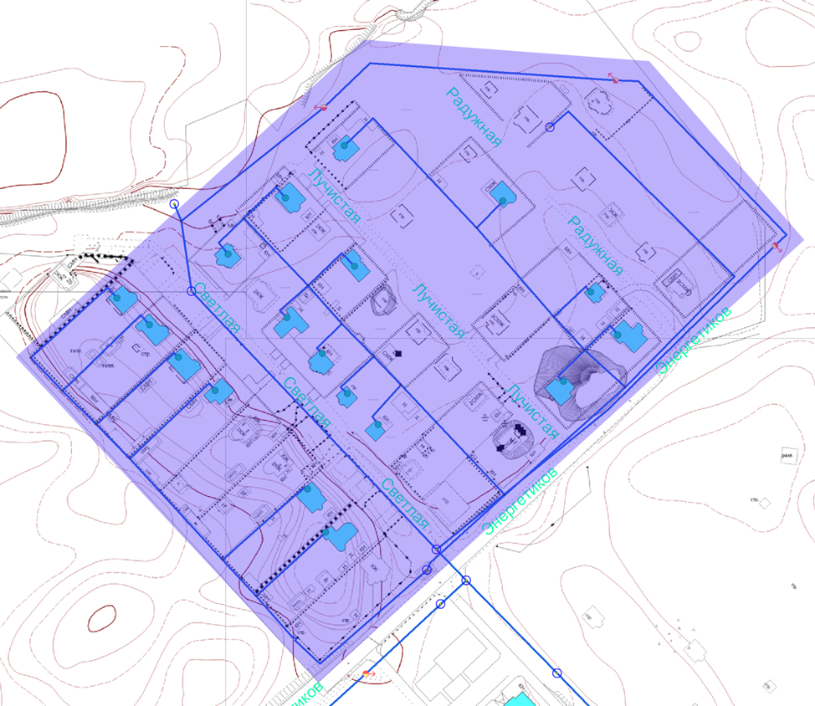
Рисунок 2.8 - Территория частного сектора охваченная системой водоснабжения
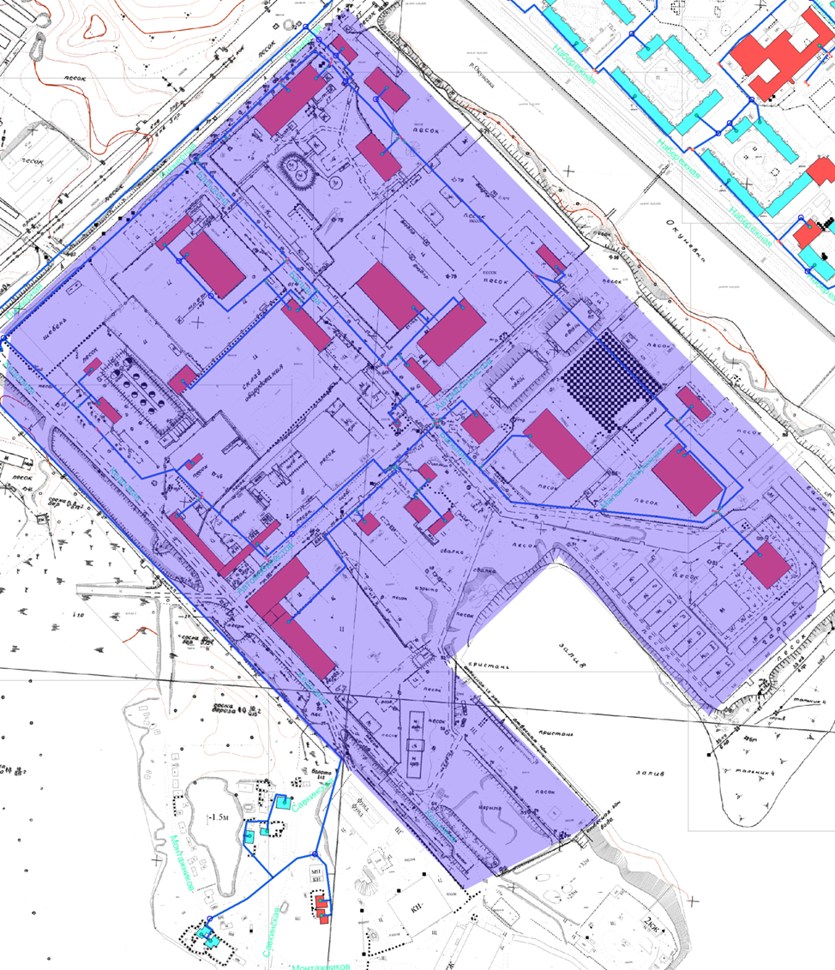
Рисунок Ошибка! Текст указанного стиля в документе отсутствует..9 - Территория промышленной зоны охваченная системой водоснабжения

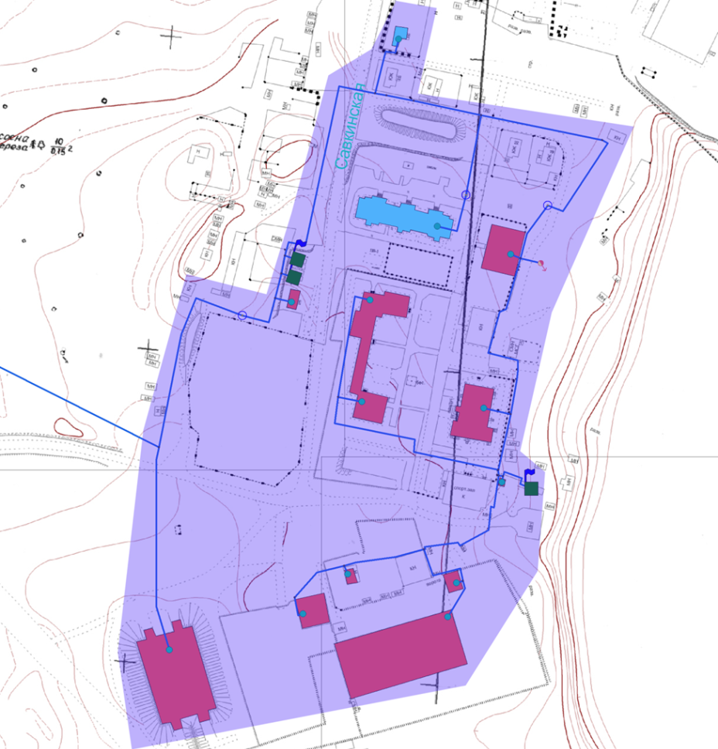
Рисунок 2.10 - Территория поселка Савкино поселения охваченная системой водоснабжения
с. Большетархово
Система централизованного водоснабжения охватывает почти всю территорию с. Большетархово. Данная территория представлена на рисунке 2.12 зеленым цветом. Территория, не охваченная системой централизованного водоснабжения, представлена на рисунке 2.12 красным цветом.
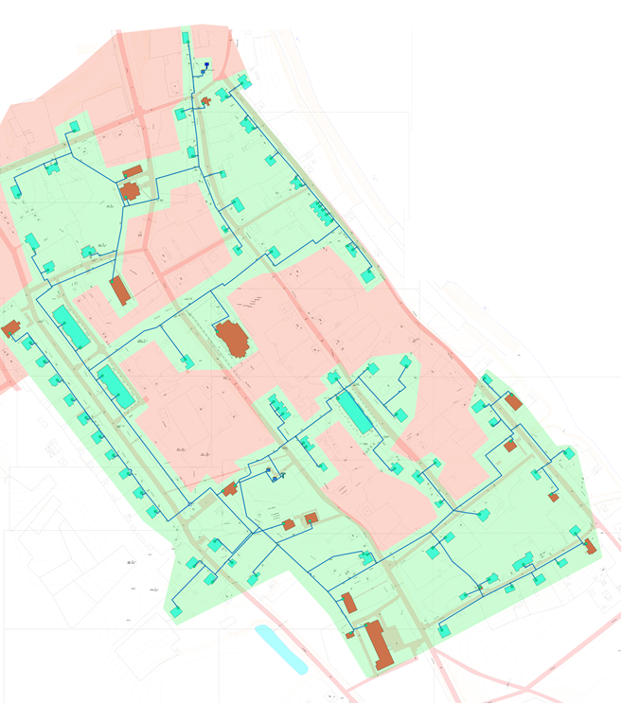
Рисунок Ошибка! Текст указанного стиля в документе отсутствует..11 - Территории централизованного и децентрализованного водоснабжения села Большетархово

Баланс выработки и потребления
Приказом Департамента жилищно-коммунального комплекса и энергетики Ханты-Мансийского автономного округа – Югры №22-нп от 11.11.2013 утверждены нормативы потребления коммунальных услуг по холодному и горячему водоснабжению и водоотведению на территории Ханты-Мансийского автономного округа – Югры.
Существующие нормативы потребления воды питьевого качества для населения на холодное и горячее водоснабжение в г.п. Излучинск представлены в таблице 2.37.
Таблица Ошибка! Текст указанного стиля в документе отсутствует..37 - Нормативы потребления для населения по холодному и горячему водоснабжению и водоотведению (для жилых домов с централизованным горячим водоснабжением)
Степень благоустройства жилищного фонда | Норматив холодного водоснабжения, м³ на 1 человека в месяц | Норматив горячего водоснабжения, м³ на 1 человека в месяц | Норматив водоотведения, м³ на 1 человека в месяц
Жилые дома с централизованным горячим водоснабжением при закрытых системах отопления
Жилые дома с полным благоустройством | 3,901 | 3,418 | 7,319
Жилые дома высотой 11 этажей и выше с полным благоустройством | 4,763 | 3,885 | 8,648
Жилые дома квартирного типа с душами без ванн | 3,707 | 3,127 | 6,834
Жилые дома квартирного типа без душа и без ванн | 2,491 | 1,303 | 3,794
Жилые дома и общежития квартирного типа с ваннами и душевыми | 3,901 | 3,418 | 7,319
Жилые дома и общежития коридорного типа с общими ваннами и душевыми на этажах и в секциях | 2,782 | 2,375 | 5,157
Жилые дома и общежития коридорного типа с блоками душевых на этажах и в секциях | 2,290 | 1,637 | 3,927
Жилые дома и общежития коридорного типа без душевых и ванн | 1,678 | 0,719 | 2,397
Жилые дома с централизованным горячим водоснабжением при открытых системах отопления
Жилые дома с полным благоустройством высотой не выше 10 этажей | 4,446 | 2,873 | 7,319
Жилые дома высотой 11 этажей и выше с полным благоустройством | 5,382 | 3,266 | 8,648
Жилые дома квартирного типа с душами без ванн | 4,208 | 2,626 | 6,834
Жилые дома квартирного типа без душа и без ванн | 2,718 | 1,076 | 3,794
Жилые дома и общежития квартирного типа с ваннами и душевыми | 4,446 | 2,873 | 7,319
Жилые дома и общежития коридорного типа с общими ваннами и блоками душевых на этажах и в секциях | 3,155 | 2,002 | 5,157
Жилые дома и общежития коридорного типа с блоками душевых на этажах и в секциях | 2,552 | 1,375 | 3,927
Жилые дома и общежития коридорного типа без душевых и ванн | 1,802 | 0,595 | 2,397

Балансы выработки и потребления воды питьевого качества на хозяйственно-питьевые и прочие нужды потребителей системы централизованного водоснабжения п.г.т. Излучинск представлен в таблице 2.38. Структура баланса системы централизованного водоснабжения п.г.т. Излучинск представлена на рисунке 2.13.
Таблица 2.38 - Баланс выработки и потребления воды питьевого качества
№ п/п | Показатели производственной деятельности | 2014 г. |  | 2015 г. |  | 2016 г.
 |  | Годовой, тыс. м³/год | В средние сутки, тыс. м³/сут. | Годовой, тыс. м³/год | В средние сутки, тыс. м³/сут. | Годовой, тыс. м³/год | В средние сутки, тыс. м³/сут.
1 | Поднято насосными станциями I подъема | 1025,2 | 2,809 | 1066,9 | 2,923 | 1077,4 | 2,952
2 | Собственные нужды ВОС | 65,6 | 0,180 | 53,1 | 0,145 | 44,2 | 0,121
3 | Пропущено через очистные сооружения | 1025,2 | 2,809 | 1066,9 | 2,923 | 1077,4 | 2,952
4 | Подано воды в сеть | 959,6 | 2,621 | 1013,8 | 2,778 | 1033,2 | 2,831
5 | Потери в сетях | 102,9 | 0,282 | 149,6 | 0,410 | 88,9 | 0,244
6 | Реализовано воды – всего, в т.ч.: | 856,7 | 2,347 | 864,2 | 2,368 | 944,3 | 2,587
6.1 | - жилищному фонду | 595,6 | 1,632 | 574,5 | 1,574 | 640,2 | 1,754
6.2 | - бюджетным организациям | 78,6 | 0,215 | 74,0 | 0,203 | 80,6 | 0,221
6.3 | - прочим потребителям | 182,5 | 0,500 | 215,7 | 0,591 | 223,5 | 0,612

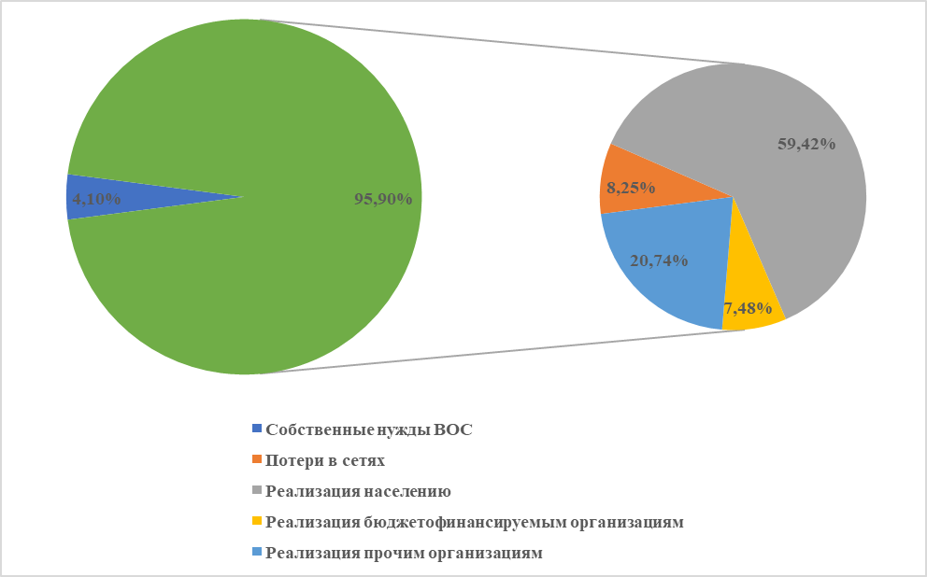
Рисунок 2. 12 – Структура баланса отпуска и реализации воды питьевого качества 2016 г.

Балансы выработки и потребления воды питьевого качества на хозяйственно-питьевые и прочие нужды потребителей системы централизованного водоснабжения с. Большетархово представлен в таблице 2.39. Структура баланса системы централизованного водоснабжения с. Большетархово представлена на рисунке 2.14.
Таблица 2.39 - Баланс выработки и потребления воды питьевого качества
№ п/п | Показатели производственной деятельности | Годовой, тыс. м³/год | В средние сутки, тыс. м³/сут.
1 | Поднято насосными станциями I подъема | 24,273 | 0,067
2 | Собственные нужды | 1,42 | 0,004
3 | Подано воды в сеть | 22,853 | 0,063
4 | Потери в сетях | 2,427 | 0,007
5 | Реализовано воды – всего, в т.ч.: | 20,426 | 0,056
5.1 | - жилищному фонду | 18,798 | 0,052
5.2 | - бюджетным организациям | 1,476 | 0,004
5.3 | - прочим потребителям | 0,152 | 0,0004

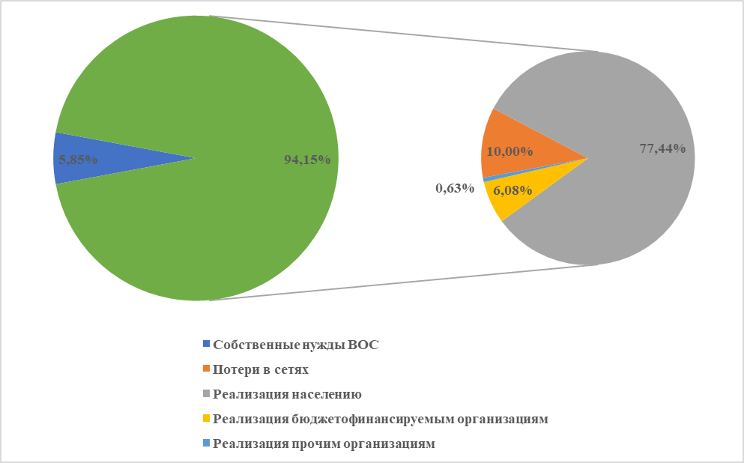
Рисунок 2.13 – Структура баланса отпуска и реализации воды питьевого качества

Сведения об установленных приборах учета воды на скважинах подземного водозабора п.г.т. Излучинск представлены в таблице 2.40.
Таблица 2.40 - Сведения об установленных приборах учета воды
Наименование узла учета | Тип прибора учета по ХВ | № прибора по паспорту | Дата поверки | Тип прибора | №
 | Вычислитель |  |  | Расходомер
Арт. скважина № 4 | ВТЭ-1 К1 | 13-20076 | февраль 2013 | ВСЭ | 4131
Арт. скважина № 3 | - | - | февраль 2013 | ВСЭ | 4133
Арт. скважина № 6 | - | - | март 2014 | Взлет ЭМ | 600275
Арт. скважина № 5 | - | - | март 2014 | Взлет ЭМ | 600136
Арт. скважина № 10 | - | - | март 2014 | Взлет ЭМ | 600165
Арт. скважина № 11 | - | - | март 2014 | Взлет ЭМ | 600297
Арт. скважина № 8 | - | - | март 2014 | Взлет ЭМ | 600210
Арт. скважина № 13 | - | - | март 2014 | Взлет ЭМ | 600173
Декарбонизаторная | Взлет ЧСРВ | 402874 | январь 2014 | Взлет ЭР | 446691

Сведения об установленных приборах учета воды на насосной станции второго подъема представлены в таблице 2.41.
Таблица 2.41 - Сведения об установленных приборах учета воды
Наименование узла учета | Тип прибора учета по ХВ | № прибора по паспорту | Дата поверки | Тип прибора | №
 | Вычислитель |  |  | Расходомер
Насосная второго подъема ВОС | Взлет ТСРВ | 402874 | август 2013 | Взлет ЭР | 114121
 |  |  |  | Взлет ЭР | 114114

Сведения об установленных у потребителей приборах учета воды представлены в таблице 2.42.
Таблица Ошибка! Текст указанного стиля в документе отсутствует..42 - Сведения об установленных приборах учета воды
Наименование узла учета | Количество | Всего объектов, шт. | Всего счетчиков, шт.
Бюджетные организации | 34 | 135 | 234
Кафе – магазины | 25
Промышленные и непромышленные организации | 51
ГСПК | 12
ТСЖ | 13
Общедомовые приборы учета | 29 | 29 | 29
Индивидуальные приборы учета | 5293 | 3453 | 5293

Скважины с. Большетархово оборудованы приборами учета отпуска воды, характеристики которые представлены в таблице 2.43.
Таблица 2.43 - Сведения об установленных приборах учета воды
№ п/п | Наименование узла учета | Тип прибора учёта ХВ | № прибора по паспорту | Год установки | Год последней поверки
1 | Счётчик воды | ВСКМ 90-50 | 082741 | 2013 | 2013
2 | Счётчик воды | ВСКМ 90-50 | 092006 | 2013 | 2013

Сведения об установленных приборах учета воды у потребителей представлены в таблице 2.44.
Таблица 2.44 - Сведения об установленных приборах учета воды
Наименование узла учета | Тип прибора | Место установки | № прибора | Год установки | Год последней поверки
узел учета холодной воды | WFK20 | ул. Набережная д.10 | 1879562 | 2012 | 02.11.2012
узел учета холодной воды | WFK20 | ул. Набережная д.19 | 0485630 | 2011 | 11.01.2011
узел учета холодной воды | СВК-15г | ул. Набережная д.20 | 352506 | 2011 | 18.07.2011
узел учета холодной воды | СВ-15г | ул. Школьная д.4 | 2480348 | 2011 | 05.09.2011
узел учета холодной воды | СВК-15г | ул. Школьная д.6 | 0328851 | 2011 | 31.08.2011
узел учета холодной воды | СВХ-15 | ул. Школьная д.21 | 14774 | 2012 | 23.05.2012
узел учета холодной воды | СВ-15г | ул. Школьная д.29 | 116142711 | 2011 | 05.08.2011
узел учета холодной воды | КВг 1,5 | ул. Школьная д.32 | 345240 | 2011 | 09.11.2010
узел учета холодной воды | СВК-15г | ул. Школьная д.36 | 0340532 | 2011 | 18.07.2011
узел учета холодной воды | КВг 1,5 | ул. Школьная д.38 | 7010454 | 2009 | 08.07.2009
узел учета холодной воды | СВК-15-3-2 | ул. Новая д.7 | 1010118505907 | 2012 | 28.10.2010
узел учета холодной воды | ОХТА ХЛ-15 | ул. Новая д.10 | 11101416 | 2012 | 05.03.2012
узел учета холодной воды | СВК-15г | ул. Новая д.16 | 0341231 | 2011 | 18.07.2011
узел учета холодной воды | WFK20 | ул. Новая д.24 | 0485638 | 2011 | 12.01.2011
узел учета холодной воды | WFW 20 | ул. Новая д.26 | 0905006 | 2011 | 15.04.2011
узел учета холодной воды | СВК-15г | ул. Почтовый д.1 | 0351672 | 2011 | 18.07.2011
узел учета холодной воды | WFK20 | ул. Почтовый д.6 | 0589980 | 2011 | 09.02.2011
узел учета холодной воды | СГВ-15 | Пер. Подгорный д.8 | 14915669 | 2011 | 10.03.2011
узел учета холодной воды | СВУ-15 | ул. Набережная д.30-1 | 11579 | 2012 | 23.07.2012
узел учета холодной воды | WFK20 | ул. Набережная д.30-2 | 229946 | 2013 | 02.04.2013
узел учета холодной воды | СВ-15х | ул. Набережная д.34-1 | 117476109 | 2009 | 13.07.2009
узел учета холодной воды | СВУ-15 | ул. Набережная д.34-2 | 11562 | 2012 | 23.07.2012
узел учета холодной воды | WFK20 | ул. Набережная д.34-3 | 269497 | 2010 | 28.05.2008
узел учета холодной воды | СВУ-15 | ул. Набережная д.34-4 | 04022 | 2012 | 13.07.2012
узел учета холодной воды | СВУ-15 | ул. Набережная д.34-5 | 03482 | 2012 | 13.07.2012
узел учета холодной воды | КВг 1,5 | ул. Набережная д.35-1 | 1128410 | 2012 | 27.05.2012
узел учета холодной воды | СВУ-15 | ул. Набережная д.35-2 | 10147 | 2012 | 13.07.2012
узел учета холодной воды | СВ-15г | ул. Набережная д.36-1 | 9141496 | 2011 | 05.11.2010
узел учета холодной воды | СВУ-15 | ул. Набережная д.36-2 | 10160 | 2012 | 30.06.2012
узел учета холодной воды | СВУ-15 | ул. Набережная д.40-1 | 11568 | 2012 | 23.07.2012
узел учета холодной воды | СВУ-15 | ул. Набережная д.42-1 | 02729 | 2012 | 13.07.2012
узел учета холодной воды | СВУ-15 | ул. Набережная д.42-2 | 11564 | 2012 | 23.07.2012
узел учета холодной воды | WFK20 | ул. Школьная д.12-1 | 275048 | 2011 | 05.04.2010
узел учета холодной воды | СГВ-15 | ул. Школьная д.12-2 | 22724808 | 2012 | 01.06.2012
узел учета холодной воды | WFW 20 | ул. Школьная д.12-3 | 275050 | 2011 | 05.04.2010
узел учета холодной воды | КВг 1,5 | ул. Школьная д.12-4 | 168446 | 2011 | 22.06.2010
узел учета холодной воды | КВг 1,5 | ул. Школьная д.12-5 | 1181350 | 2011 | 15.07.2011
узел учета холодной воды | LXSG | ул. Школьная д.12-6 | 10017308 | 2011 | 27.12.2010
узел учета холодной воды | СГВ-15 | ул. Школьная д.12-7 | 20726232 | 2011 | 05.08.2011
узел учета холодной воды | СВУ-15 | ул. Школьная д.12-8 | 06510 | 2011 | 11.08.2011
узел учета холодной воды | СВГ | ул. Школьная д.12-9 | 11422033 | 2014 | 03.03.2014
узел учета холодной воды | WFW 20 | ул. Школьная д.12-10 | 275044 | 2011 | 05.04.2010
узел учета холодной воды | СГВ-15 | ул. Школьная д.12-11 | 2405158 | 2011 | 02.09.2010
узел учета холодной воды | СВУ-15 | ул. Школьная д.12-12 | с02174 | 2011 | 30.06.2011
узел учета холодной воды | СВ-15х | ул. Школьная д.12-13 | 629938811 | 2011 | 04.04.2011
узел учета холодной воды | КВх 1,5 | ул. Школьная д.12-14 | 818774 | 2012 | 20.02.2012
узел учета холодной воды | WFW 20 | ул. Школьная д.12-15 | 275045 | 2011 | 05.04.2010
узел учета холодной воды | WFK20 | ул. Школьная д.12-16 | 736951 | 2011 | 09.04.2010
узел учета холодной воды | WFK20 | ул. Школьная д.12-17 | 003019 | 2014 | 20.03.2014
узел учета холодной воды | СВУ-15 | ул. Школьная д.12-18 | 07048 | 2011 | 29.06.2011
узел учета холодной воды | СВУ-15 | ул. Школьная д.14-1 | 12843 | 2012 | 30.06.2012
узел учета холодной воды | СВК-15-3-2 | ул. Школьная д.14-2 | 1019060054709 | 2011 | 15.09.2011
узел учета холодной воды | ВСКМ 90-15 | ул. Лесная д.6-1 | 116361 | 2012 | 25.06.2012
узел учета холодной воды | VLF-F | ул. Лесная д.6-2 | 111054644 | 2012 | 05.03.2012
узел учета холодной воды | СВК-15г | ул. Лесная д.7-1 | 0317667 | 2011 | 19.05.2011
узел учета холодной воды | СВК-15г | ул. Лесная д.7-2 | 0181738 | 2011 | 22.04.2011
узел учета холодной воды | СВУ-15 | ул. Лесная д.9-2 | 03491 | 2012 | 13.07.2012
узел учета холодной воды | WFK20 | ул. Лесная д.9-3 | 0804957 | 2011 | 15.04.2011
узел учета холодной воды | СВУ-15 | ул. Лесная д.9-4 | 08930 | 2012 | 23.07.2012
узел учета холодной воды | ОХТА ГЛ-15 | ул. Лесная д.18 кв.1 | 11210314 | 2012 | 14.03.2012
узел учета холодной воды | СВ-15г | ул. Лесная д.18 кв.2 | 6501652 | 2012 | 01.03.2012
узел учета холодной воды | СВК-15-3-2 | ул. Новая д.17-2 |  | 2003 | 2003
узел учета холодной воды | СВ-15г | ул. Новая д.17-3 | 6668883-12 | 2012 | 11.07.2012
узел учета холодной воды | СВК-15г | ул. Новая д.17-4 | 0236227 | 2011 | 18.07.2011
узел учета холодной воды | КВг 1,5 | ул. Новая д.17-5 | 636871 | 2011 | 07.09.2011
узел учета холодной воды | СВУ-15У | ул. Новая д.17-6 | 5186 | 2011 | 22.10.2011
узел учета холодной воды | КВх 1,5 | ул. Новая д.17-7 | 1191850 | 2011 | 29.08.2011
узел учета холодной воды | WFK20 | ул. Новая д.17-8 | 0588912 | 2011 | 09.02.2011
узел учета холодной воды | СВУ-15 | ул. Новая д.17-9 | 16437 | 2013 | 11.03.2013
узел учета холодной воды | СВ-15г | ул. Новая д.17-10 | 1161425 | 2011 | 05.08.2011
узел учета холодной воды | КВг 1,5 | ул. Новая д.17-11 | 1181758 | 2011 | 15.07.2011
узел учета холодной воды | КВх 1,5 | ул. Новая д.17-12 | 1193079 | 2011 | 02.08.2011
узел учета холодной воды | WFK20 | ул. Новая д.17-13 | 0825244 | 2011 | 21.04.2011
узел учета холодной воды | КВг 1,5 | ул. Новая д.17-14 | 1155200 | 2011 | 26.05.2011
узел учета холодной воды | СВК-15-3-2 | ул. Новая д.17-15 | 1010000832500 | 2003 | 02.04.2010
узел учета холодной воды | WFK20 | ул. Новая д.17-16 | 0825729 | 2011 | 21.04.2011
узел учета холодной воды | КВх 1,5 | ул. Новая д.17-17 | 761176 | 2012 | 11.01.2012
узел учета холодной воды | СВК-15-3-2 | ул. Новая д.17-18 | 281003 | 2011 | 02.09.2011
узел учета холодной воды | VLF-R | ул. Новая д.19-1 | 632865 | 2011 | 08.09.2011
узел учета холодной воды | СВК-15г | ул. Новая д.19-2 | _0202235 | 2011 | 25.04.2011
узел учета холодной воды | WFK20 | ул. Новая д.19-3 | 736941 | 2011 | 06.04.2010
узел учета холодной воды | СВК-15г | ул. Новая д.19-4 | _0194988 | 2011 | 25.04.2011
узел учета холодной воды | СВК-15г | ул. Новая д.19-5 | _0183405 | 2011 | 25.04.2011
узел учета холодной воды | WFW 20 | ул. Новая д.19-6 | 1175372 | 2011 | 03.10.2011
узел учета холодной воды | СВ-15г | ул. Новая д.19-7 | 6407080 | 2011 | 01.07.2011
узел учета холодной воды | WFK20 | ул. Новая д.19-8 | 736934 | 2011 | 08.04.2010
узел учета холодной воды | WFK20 | ул. Новая д.19-9 | 2681021 | 2014 | 06.02.2014
узел учета холодной воды | WFW 20 | ул. Новая д.19-10 | 736264 | 2011 | 06.04.2010
узел учета холодной воды | СВК-15г | ул. Новая д.19-11 | _0351489 | 2011 | 18.07.2011
узел учета холодной воды | СВ-15х | ул. Новая д.19-12 | 6299741 | 2011 | 01.08.2011
узел учета холодной воды | СГВ-15 | ул. Новая д.19-13 | 14876293 | 2011 | 10.03.2011
узел учета холодной воды | СГВ-15 | ул. Новая д.19-14 | 14716633 | 2011 | 10.03.2011
узел учета холодной воды | КВг 1,5 | ул. Новая д.19-15 | 168019 | 2011 | 22.06.2010
узел учета холодной воды | КВг 1,5 | ул. Новая д.19-16 | 168412 | 2011 | 22.06.2010
узел учета холодной воды | КВх 1,5 | ул. Новая д.19-17 | 634303 | 2011 | 27.09.2011
узел учета холодной воды | WFK20 | ул. Новая д.19-18 | _0825741 | 2011 | 21.04.2011
узел учета холодной воды | simensi | ул. Новая д.23а-1 | 736933 | 2010 | 10.08.2014
узел учета холодной воды | simensi | ул. Новая д.23а-2 | 736937 | 2010 | 10.08.2014
узел учета холодной воды | WFK20 | ул. Почтовый д.3-1 | _0825470 | 2011 | 16.04.2011
узел учета холодной воды | СВК-15г | ул. Почтовый д.3-2 | _03525889 | 2011 | 18.07.2011
узел учета холодной воды | Minomess | ул. Почтовый д.3-3 | _054135740 | 2011 | 10.08.2011
узел учета холодной воды | WFK20 | ул. Почтовый д.3-4 | _0825389 | 2011 | 19.04.2011
узел учета холодной воды | СВУ-15 | Пер. Подгорный д.6-1 | 11561 | 2012 | 23.07.2012
узел учета холодной воды | СВУ-15 | Пер. Подгорный д.6-2 | _08934 | 2012 | 23.07.2012
узел учета холодной воды | КВх 1,5 | ул. Набережная д.14 | 69624 | 2009 | 27.10.2009
узел учета холодной воды | СВУ-15 | ул. Набережная д.23 | _08923 | 2012 | 23.07.2012
узел учета холодной воды | СВУ-15 | ул. Набережная д.24 | 11573 | 2012 | 23.07.2012
узел учета холодной воды | WFK20 | ул. Школьная д.2 | _0825701 | 2011 | 21.04.2011
узел учета холодной воды | СВУ-15 | ул. Школьная д.11 | _08940 | 2012 | 23.07.2012
узел учета холодной воды | WFW 20 | ул. Школьная д.28 | 275043 | 2011 | 04.04.2010
узел учета холодной воды | СВУ-15 | ул. Лесная д.1 | _02736 | 2012 | 13.07.2012
узел учета холодной воды | СВУ-15 | ул. Лесная д.5 | _08932 | 2012 | 23.07.2012
узел учета холодной воды | WFK20 | ул. Лесная д.8 | _0502993 | 2011 | 11.01.2011
узел учета холодной воды | СВУ-15 | ул.Новая д.12 | _03496 | 2012 | 17.07.2012
узел учета холодной воды | СВК-15г | ул. Новая д.20 | _0198993 | 2011 | 25.04.2011
узел учета холодной воды | СВУ-15 | ул. Новая д.18 | _08924 | 2012 | 23.08.2012
узел учета холодной воды | КВг 1,5 | ул. Новая д.22 | 108884 | 2010 | 04.05.2010

Качество услуги централизованного водоснабжения
Одной из самых острых задач на сегодняшний день являются проблемы обеспечения населения питьевой водой в достаточном количестве и нормативного качества.
Централизованная система водоснабжения в муниципальном образовании представляет собой комплекс инженерных сооружений и процессов, условно разделенных на три составляющих:
1. Подъем и транспортировка природных вод на очистные сооружения.
2. Подготовка воды до требований СанПиН 2.1.4.1074-01 «Питьевая вода. Гигиенические требования к качеству воды централизованных систем питьевого водоснабжения. Контроль качества».
3. Транспортировка питьевой воды потребителям в жилую застройку, на предприятия и организации МО.
По ГН 2.1.5.1315-03 «Предельно допустимые концентрации (ПДК) химических веществ в воде водных объектов хозяйственно-питьевого и культурно-бытового водопользования» по общему железу и марганцу имеют превышение по четырем скважинам.
Предприятие, оказывающее услуги по водоснабжению, регулярно проводит анализ на качество питьевой воды. По определению из ГОСТ Р 51871-2002 «Устройства водоочистные», питьевая вода – это вода, по своему качеству в естественном состоянии или после подготовки отвечающая гигиеническим нормативам СанПиН 2.1.4.1074-01 и предназначенная для удовлетворения питьевых и бытовых потребностей человека либо для производства продукции для потребления человеком (пищевых продуктов, напитков или иной продукции).
В Российской Федерации качество питьевой водопроводной воды должно удовлетворять требованиям СанПиН 2.1.4.1074-01 «Питьевая вода. Гигиенические требования к качеству воды централизованных систем питьевого водоснабжения. Контроль качества».
О количестве взятых проб для определения качества питьевой воды:
1. Мутность - 342 пробы
2. Цветность - 342 пробы
3. Остаточный хлор - 8880 проб
4. Общие колиформные бактерии - 192 пробы
5. Общие термотоллерантные бактерии - 192 пробы
Таблица Ошибка! Текст указанного стиля в документе отсутствует..45 - Качество воды согласно СанПин 2.1.4.1074-01
Показатель | Значение
 | Скважины | ВНС
запах при 20°С, 60°С, балла | 3 | 2
цветность, градусов | 30 | 18-25
мутность, мг/дм³ | 0,4 | 0,64
рН | 6,8-6,9 | 7,1-7,4
общая минерализация, мг/дм³ | 320,6 | 276,4
жесткость общая, мг*экв/дм³ | 3,1 | 3,0
окисляемость перманганатная, мг О₂/дм³ | 8,5-11,0 | 4-7,0
нефтепродукты, мг/дм³ | < 0,005 | < 0,005
аммиак (по азоту), мг/дм³ | 3 | 0,5-1,7
нитрат-ион, мг/дм³ | 0,366 | 10-5
нитрит-ион, мг/дм³ | <0,002 | 0,3
хлориды, мг/дм³ |  | 20
сульфаты, мг/дм³ | 5-6 | 3-4
фториды, мг/дм³ | 1,7-2,0 | 0,15-0,3
марганец, мг/дм³ | 0,06 | 0,05
железо (суммарно), мг/дм³ | 4,5-4,8 | 0,27-0,35
хлор остаточный (связанный) |  | 1
α, β радиоактивность, Бк/л | 0 | 0
тяжелые металлы (цинк, кадмий, свинец, медь), мг/дм³ | 0 | 0
микробиологические показатели, | отсутствие | отсутствие

Проб, несоответствующих нормам ГОСТ 27384-2002 «Вода. Нормы погрешности измерений показателей состава и свойств» не выявлено.
Для предотвращения неблагоприятного воздействия на водоёмы в процессе водоподготовки необходимо использование ресурсосберегающей и природоохранной технологии.
После осаждения в сборных сооружениях песка, в небольших количествах поступающего из скважин, обеззараживание воды в централизованных системах водоснабжения городского поселения Излучинск осуществляется гипохлоритом натрия, что позволяет довести качество воды до требований нормативов.
Гипохлорит натрия получают в цехе обеззараживания на территории станции II-го подъёма, путём электролиза поваренной соли. Электролизная установка состоит из трёх электролизёров, производительность каждого по 60 кг/сутки гипохлорита натрия. Контроль за плотностью раствора поваренной соли осуществляется ареометром, определение концентрации активного хлора осуществляется методом титрования. Здание оборудовано приточно-вытяжной вентиляцией с механическим побуждением. Технологические вентиляторы установки сблокированы с работой электролизёров.
Анализ финансового состояния, тарифов на коммунальные ресурсы, платежей и задолженности потребителей за предоставленные ресурсы
Приказом Региональной службы по тарифам Ханты-Мансийского автономного округа - Югры от 24.11.2016 №135-нт на период 01.01.2017 по 31.12.2017 установлены одноставочные тарифы на питьевое водоснабжение с календарной разбивкой.
с 1 января 2017 года по 30 июня 2017 года – в размере 41 руб. 37 коп. за 1 куб. м (без учета НДС),
с 1 июля 2017 года по 31 декабря 2017 года – в размере 43 руб. 02 коп. за 1 куб. м (без учета НДС).

  - Система водоотведения
Системы водоотведения п.г.т. Излучинск – централизованная. На территории с. Большетархово централизованная система водоотведения отсутствует. Канализование осуществляется в септики с последующим вывозом на свалку.
Описание организационной структуры
Прием от потребителей, транспортировку и очистку хозяйственно-бытовых стоков на территории п.г.т. Излучинск осуществляет Открытое акционерное общество «Излучинское многопрофильное коммунальное хозяйство» (ОАО «Излучинское МКХ»).
Предприятие осуществляет следующие виды деятельности:
добыча, очистка и распределение хозяйственно-питьевой воды потребителям;
сбор и очистка жидких хозяйственно-бытовых стоков;
сбор, использование, обезвреживание, транспортировка, размещение опасных отходов;
эксплуатация, обслуживание и ремонт, трубопроводов холодной и горячей воды, систем отопления;
эксплуатация, обслуживание и ремонт систем электроснабжения;
эксплуатация, обслуживание и ремонт систем теплоснабжения;
эксплуатация, обслуживание и ремонт систем наружного освещения;
эксплуатация, обслуживание и ремонт систем водоснабжения и водоотведения;
техническое обслуживание и ремонт жилищного фонда и нежилых помещений;
эксплуатация, обслуживание и ремонт систем вентиляции и кондиционирования воздуха;
выполнение ремонтно-строительных работ;
транспортные услуги и механизмы;
торгово-закупочная деятельность;
оказание платных услуг населению, не противоречащих основным видам деятельности Предприятия;
управление многоквартирными жилыми домами.
В хозяйственном ведении ОАО «Излучинское МКХ» находятся: канализационные очисные сооружения (КОС), канализационные насосные станции – 6 ед., канализационные сети общей протяженностью 44,42 км.
Анализ эффективности и надежности имеющихся систем водоотведения, имеющиеся проблемы и направления их решения
В п.г.т. Излучинск система канализации централизованная, представлена внутриквартальными самотечными сетями 150-200 мм, магистральными коллекторами 200-500 мм, а также канализационными насосными станциями, диапазон суточной производительности которых составляет 115-6000 м³/сут. Суммарная протяженность сетей водоотведения составляет 44,42 км. На территории населенного пункта имеются канализационные очистные сооружения (КОС), расположенные в западной части населенного пункта и имеющие производительность 6000 м³/сут.
Хозяйственно-бытовые стоки по внутриквартальным сетям канализуются в магистральные межквартальные уличные коллектора и поступают на канализационные насосные станции (6 шт), где аккумулируются и перекачиваются по напорным трубопроводам на головную канализационную насосную станцию (ГКНС). По двум ниткам диаметром 500 мм стоки перекачиваются на КОС.
Зона охвата КНС-1:
КНС-1, расположенная по адресу ул. Школьная. 4, собирает стоки микрорайона № 1.
Магистральный сплавной коллектор, диаметром 400-500 мм, проходит вдоль улиц Строителей, Энергетиков, по Школьной, до КНС и далее по двум ниткам, диаметром 300 мм, хозяйственно-фекальные стоки направляются на ГКНС.
Зона охвата КНС-5:
КНС-5, расположенная у школы № 2, перекачивает стоки от школы по двум напорным ниткам диаметром 100 мм в магистральный коллектор, по ул. Набережная.
Зона охвата КНС-4:
КНС-4, расположенная по улице Набережная, собирает стоки от застройки м/р-на № 4. Магистральный коллектор, диаметром 400 мм, проходит вдоль ул. Набережная. КНС-4 перекачивает сточные воды по двум напорным ниткам, диаметром 400 мм, в коллектор по ул. Таёжная, до ГКНС.
Посёлок Савкино канализуется в КНС «Савкино». Далее стоки по двум напорным ниткам диаметра 100 мм, материал – сталь, канализуются в КНС-115, расположенную на «Пионерной базе». КНС-115 собирает стоки с промышленной зоны «Пионерной базы» и по двум напорным ниткам, диаметром 100 мм, перекачивает на ГКНС. ГКНС в свою очередь транспортирует хозяйственно-фекальные стоки на канализационные очистные сооружения.
КОС расположены западнее посёлка, на расстоянии 2 - 2,5 км.
Технологическая схема:
сточные воды с посёлка приходят на канализационные очистные сооружения, в приёмную камеру, где происходит гашение напора;
далее стоки проходят через решётку, где задерживается крупный мусор;
затем стоки поступают на песколовки (2 шт.), где осевшие частицы песчаной фракции перекачиваются на иловые площадки;
после песколовок стоки поступают на первичные отстойники (4 шт.), аэробные стабилизаторы (4 шт), аэротенки (4 шт), вторичные отстойники (4 шт.);
далее стоки поступают на барабанные сетки, затем на фильтры;
после фильтров осветлённая вода проходит процесс обеззараживания на станции УФО и сбрасывается в р. Вах.
Характеристика основного оборудования КНС и КОС представлена в таблицах 2.46-2.47.

Таблица 2.46 - Характеристика основного оборудования КНС
№ п/п | Наименование объекта | КНС-1 | ГКНС | ГКНС | КНС Савкино | КНС-4 | КНС-115 | КНС-5
1 | адрес объекта | Школьная, 6б | Пионерная, 2б | Пионерная, 2б | Савкинская, 26а | Набережная, 24 | Балыкина, 8 | Школьная, 7
2 | год ввода в эксплуатацию | 1986 | 1995 | 1995 | н/д | 1997 | 1986 | н/д
3 | режим работы насосов | ручной | автомат | автомат | автомат | автомат | автомат | автомат
4 | марка насосов | РФ-2125/315-290-18,5/4 | НФ2 125/315-320-30/4-300 | GRUNDFOS 1.100.125.400.4.62 М.Н.345.Н.345.D | СМ 100-65-200/А | СМ 150-125-315 | РФ 250/200.185-11/2 | РФ265/180.148-5,5/2
5 | производительность, куб.м/час | 160 | 200 | 400 | 45 | 200 | 45 | 35
6 | напор, м | 20 | 25 | 48,6 | 30 | 32 | 34 | 22
7 | количество, шт. | 3 | 3 | 2 | н/д | 3 | 2 | 2
8 | тип эл. двигателя насоса | АДМ200М4У2 | Иртыш | GRUNDFOS | н/д | 5А200L4Y3 | АИР 180 В | н/д
9 | мощность, кВт | 18 | 45 | 48 | н/д | 45 | 22 | 5,5
10 | число оборотов в мин. | 1500 | 1500 | 1500 | н/д | 1465 | 2895 | 2940
11 | наименование решеток | Muffin Monster | РД-600 | н/д | н/д | РМ | н/д | н/д
12 | количество, шт. | 1/1 | 3 | н/д | н/д | 2 | н/д | н/д
13 | тип эл. двигателя решетки | АИР90L4 | АИР80В4У2 | н/д | н/д | АОЛ2-21-6 | н/д | н/д
14 | мощность кВт | 2.2…4 | 1,5 | н/д | н/д | 0,55 | н/д | н/д
15 | число оборотов в мин. | 1500 | 1410 | н/д | н/д | 1500 | н/д | н/д
16 | компьютеризация КНС | компьютеризация, диспетчеризация | компьютеризация | н/д | н/д | н/д | компьютеризация, диспетчеризация | компьютеризация, диспетчеризация
17 | дренажные насосы | ПФС 50/125.120-М1.1/2-006 | ВКС1/16 | н/д | н/д | Гном 20/25 | Гном 10/10 | ПФС 50/125.120-М1,1/2-006
18 | подача | 16 | 1 | н/д | н/д | 20 | 10 | 16
19 | напор | 8 | 16 | н/д | н/д | 25 | 10 | 8
20 | тип эл. двигателя | н/д | 4АМ 100S4 | н/д | н/д | асинхронный / встроенный | асинхронный / встроенный | автомат
21 | мощность, кВт | 1,1 | 1,2 | н/д | н/д | 4 | 1,1 | 1,1
22 | кол-во оборотов | 3000 | 1450 | н/д | н/д | 3000 | 3000 | 2745
23 | насос гидроуплотнения | н/д | н/д | н/д | н/д | ВК2/26 | н/д | н/д
24 | подача | н/д | н/д | н/д | н/д | 2 | н/д | н/д
25 | напор | н/д | н/д | н/д | н/д | 26 | н/д | н/д
26 | тип эл. двигателя | н/д | н/д | н/д | н/д |  | н/д | н/д
27 | мощность, кВт | н/д | н/д | н/д | н/д | 4,6 | н/д | н/д
28 | кол-во оборотов | н/д | н/д | н/д | н/д | 1450 | н/д | н/д
29 | Расход электрической энергии, тыс. кВт*ч | 66,92 | 141,108 |  | 6,99 | 63,15 | 8,117 | 33,072

Таблица 2.47 - Характеристика основного оборудования КОС
№ п/п | Тип оборудования | Марка, количество | Производительность, куб. м/час | Мощность двигателя, кВт, объем оборудования | Напор, м | Год ввода в эксплуатацию
1 | Песколовки | горизонтальная с круговым движением 2 | 660-1000 |  |  | 1995
2 | Первичные отстойники | 9м*18м*4 |  | 3650 |  | 1995
3 | Аэротенки | 9м*30м*4 |  | 4536 |  | 1995
4 | Вторичные отстойники | 9м*18м*4 |  | 3650 |  | 1995
5 | Аэробн. стабилизаторы | 9м*12м*4 |  | 2030 |  | 1995
6 | Иловые поля | 60м*90м*6 |  |  |  | 1995
7 | Песковые площадки | 85*45м |  |  |  | 1995
8 | АПЗ
8.1 | Воздуховка ТВ-80-1,6 забор, подача воздуха | 3 | 600 |  | 200 | 1995,2008
8.2 | Насос СД16/25 насос бытовых стоков | 2 | 16 |  | 15 | 1995
8.3 | Насос К80-50-200 насос технической воды | 1 | 65 |  | 18,5 | 2008
8.4 | Насос К 45/50 насос технической воды | 1 | 45 |  | 15 | 1995
8.5 | Насос СД 50/56 иловый насос | 2 | 50 |  | 18,5 | 1995,2005
8.6 | Насос СД 216/25 насос опорожнения | 1 | 216 |  | 37 | 1995
8.7 | Насос ВКС 1/16 дренажный | 1 | 3,6 |  | 1,6 | 1995
8.8 | Вентилятор Ц4-75-315-1 вытяжка | 3 | 75
9 | Решетки
9.1 | Решетка СУ Экотон удаление крупных включений | 2 | 6000 |  | 3,5 | 2001, 2002
9.2 | Вентилятор вытяжной | 1
9.3 | Вентилятор приточный | 1
10 | Блок фильтров
10.1 | Насос К 150-125-250 подача воды на фильтры | 1 | 200 |  | 15 | 2009
10.2 | Насос К 290/18 подача воды на фильтры | 2 | 290 |  | 22 | 1995
10.3 | Насос СМ125-80-315 отвод грязной воды | 1 | 100 |  | 18 | 2008
10.4 | Насос К290/18 отвод грязной воды | 1 | 290 |  | 22 | 1995
10.5 | Насос К290/18 промывка фильтров | 2 | 290 |  | 22 | 1995
10.6 | Насос К 150-125-250промывка фильтров | 1 | 200 |  | 15 | 2009
10.7 | БСБ 3*2,8 барабанные сетки процеживание сточной воды | 2 | 2000 |  | 3 | 1995
10.8 | Насос К90/35 промывка барабанных сеток | 2 | 90 |  | 18 | 1995
10.9 | Насос ВКС 1/16 дренажный | 1 | 3,6 |  | 1,6 | 2009
10.10 | Вентилятор ВЦ 75-25 приточка | 3 |  |  |  | 1995
10.11 | Вентилятор ВЦ 4-45 вытяжка | 2 |  |  |  | 1995
11 | Насосная очищенных стоков
11.1 | Насос К 290/18 сброс в реку | 1 | 290 |  | 22 | 1995
11.2 | Насос СМ 200-125-315/4 сброс в реку | 2 | 400 |  | 75 | 2004,2006
11.3 | Насос ВКС 1/16 дренажный | 1 | 3,6 |  | 1,6 | 1995
11.4 | Вентилятор ВЦ 75-25 вытяжка | 4 |  |  |  | 1995
11.5 | Вентилятор ВЦ 4-75 приточка | 1 |  |  |  | 1995
12 | Насосная дренажных вод
12.1 | Насос ВКС 1/16 дренажный | 1 | 3,6 |  | 1,6 | 1995
12.2 | Насос СД 32/40 Дренажная вода иловая | 2 | 32 |  | 3 | 1995
12.3 | Вентилятор ВЦ 4-75-2,5 вытяжка | 1 |  |  |  | 1995
12.4 | Вентилятор ВЦ 4-45 приточка | 1 |  |  |  | 1995
13 | УФО
13.1 | Установка ОС-36А-6-400-П обеззараживание | 4 | 250 |  | 10 | 2005
13.2 | Насос БПР-SC промывка установок УФО | 4 |  |  | 0,75 | 2005

По информации ОАО «ИМКХ» уровень износа коммунальной инфраструктуры в п.г.т. Излучинск составил:
- канализационные насосные станции – 32%;
- канализационные очистные сооружения – 40%;
- канализационные сети – 41%.
Объекты централизованной системы водоотведения городского поселка Излучинск, а также их управляемость, находятся в удовлетворительном состоянии.
Зоны централизованного водоотведения
Территория п.г.т. Излучинск делится на несколько эксплуатационных зон. На рисунках 2.15-2.20 показаны зоны централизованного водоотведения.
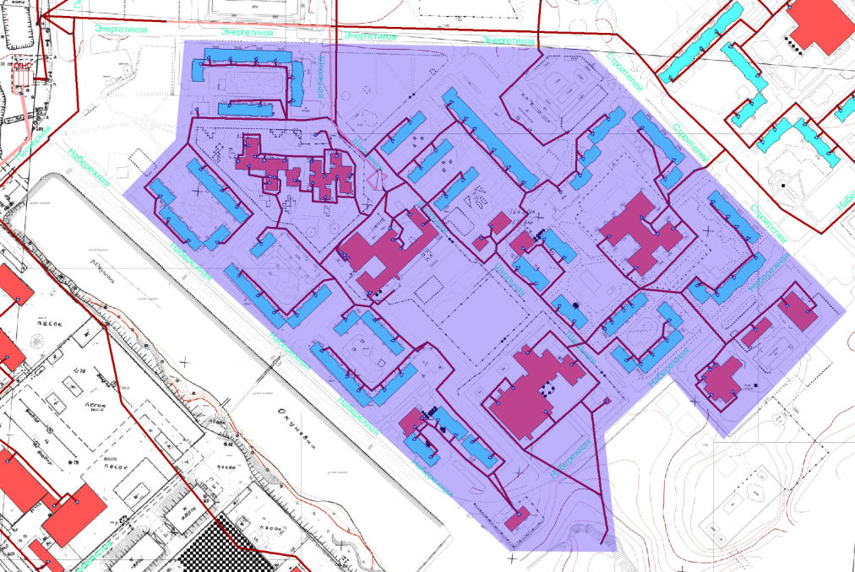
Рисунок Ошибка! Текст указанного стиля в документе отсутствует..14 - Территория 1 микрорайона охваченная системой водоотведения

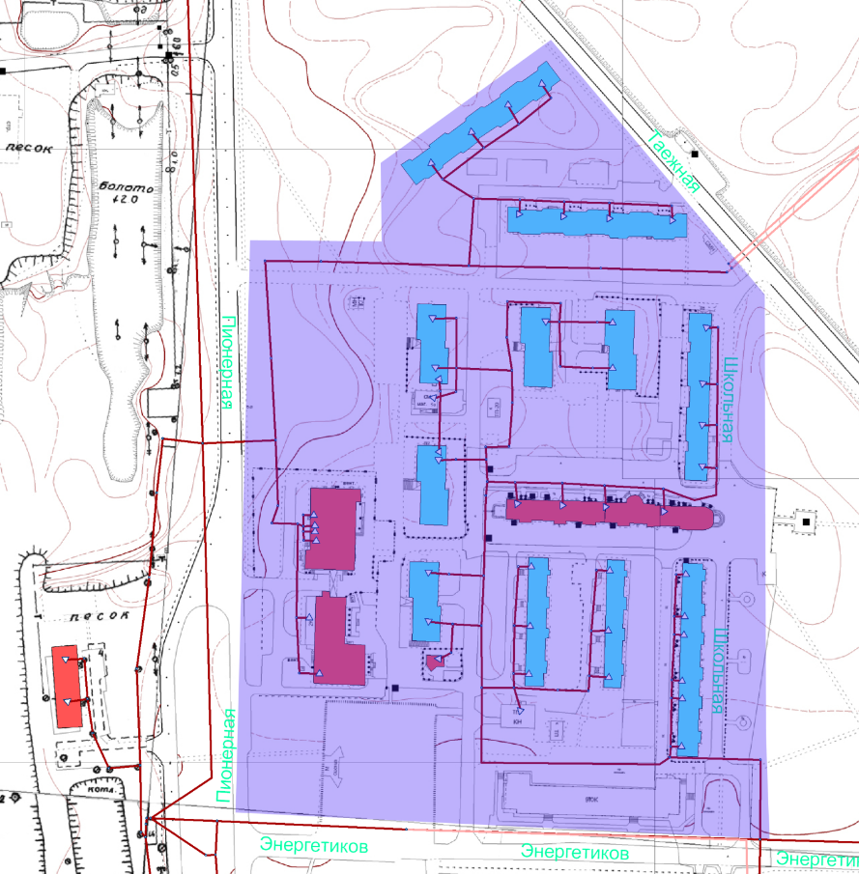
Рисунок 2.15 - Территория 2 микрорайона охваченная системой водоотведения

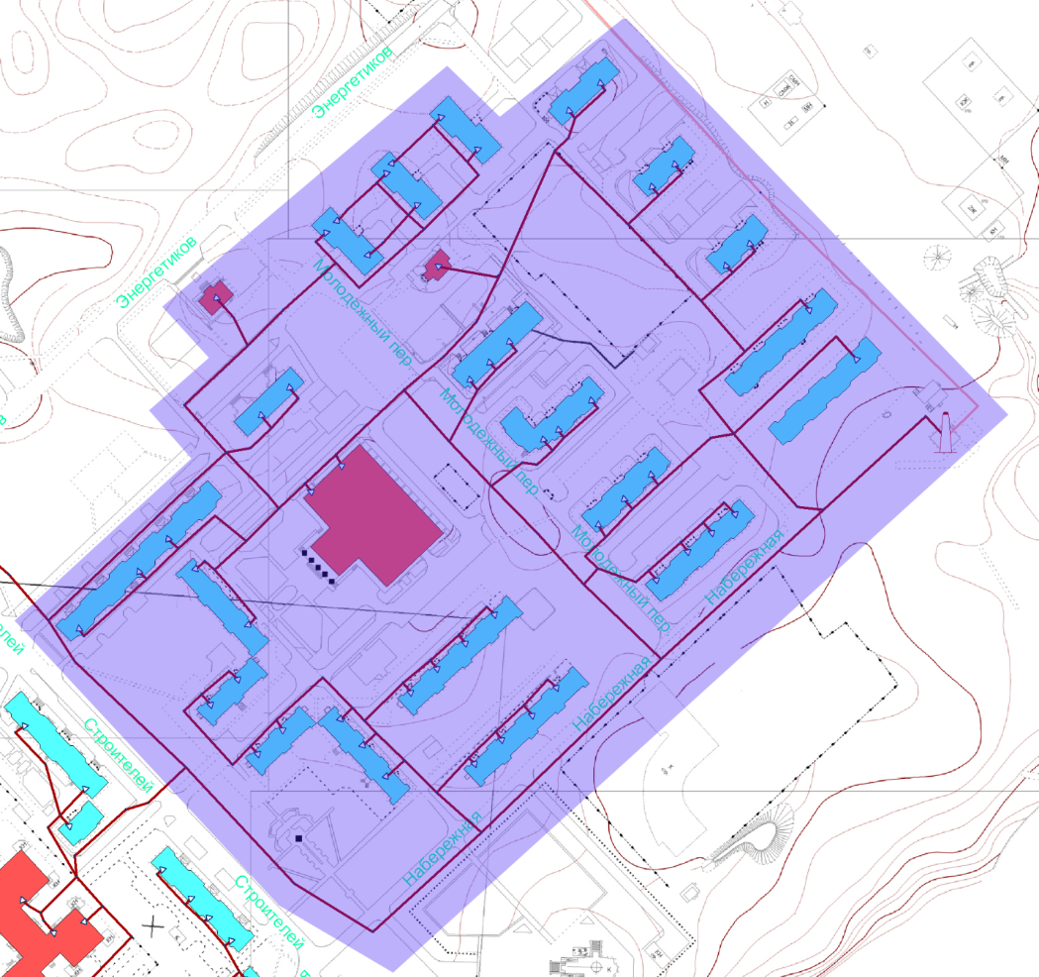
Рисунок 2Ошибка! Текст указанного стиля в документе отсутствует..16 - Территория 4 микрорайона охваченная системой водоотведения

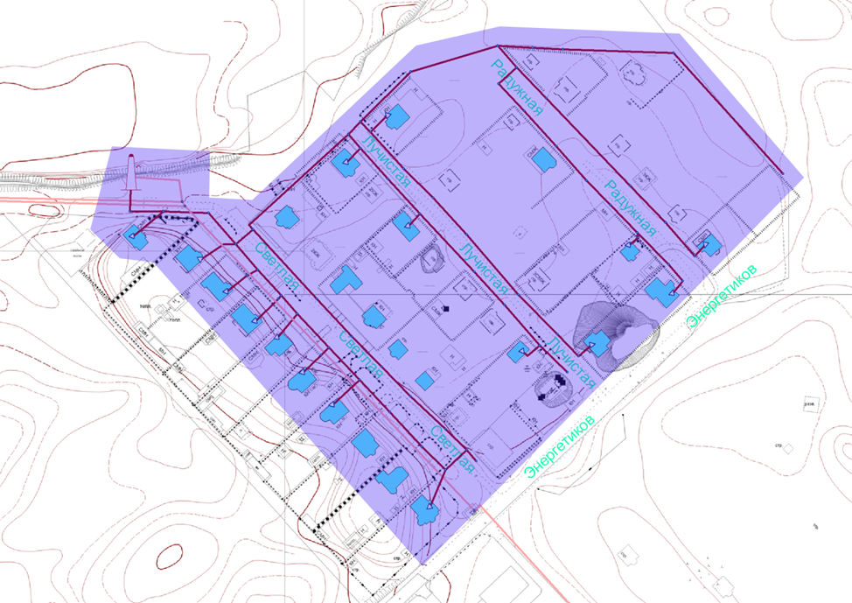
Рисунок 2.17 - Территория частного сектора, охваченная системой водоотведения

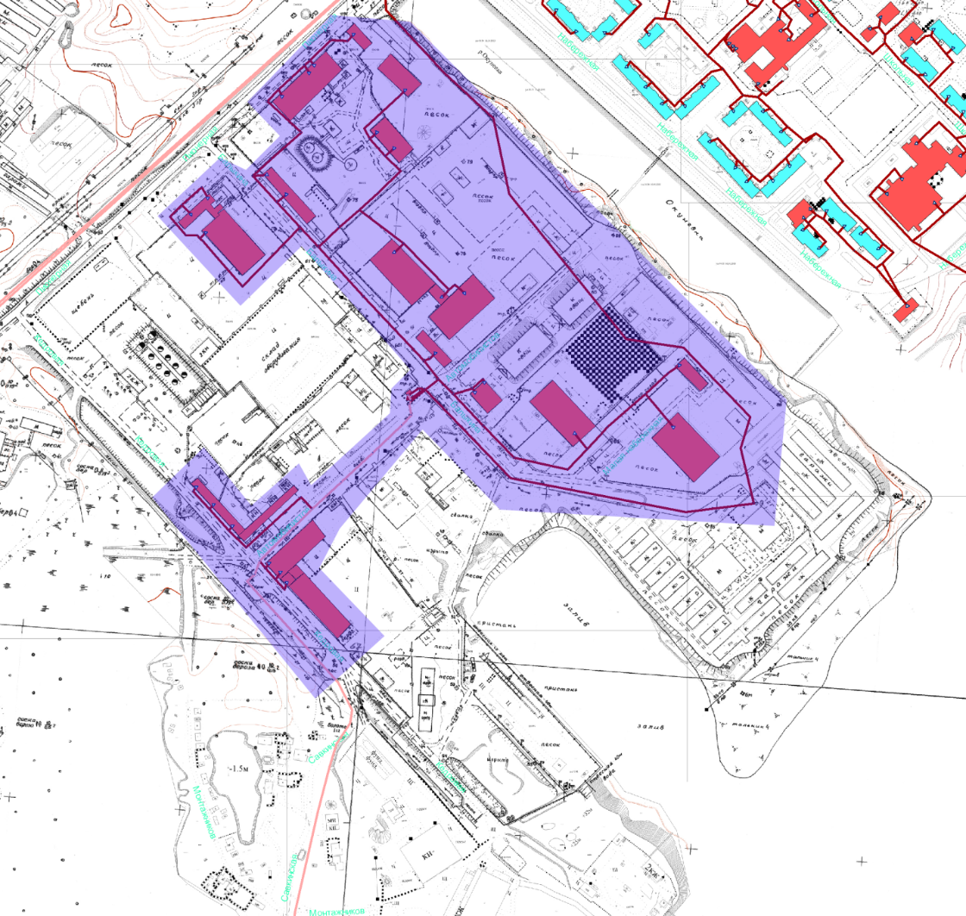
Рисунок Ошибка! Текст указанного стиля в документе отсутствует..18 - Территория промышленной зоны, охваченная системой водоотведения

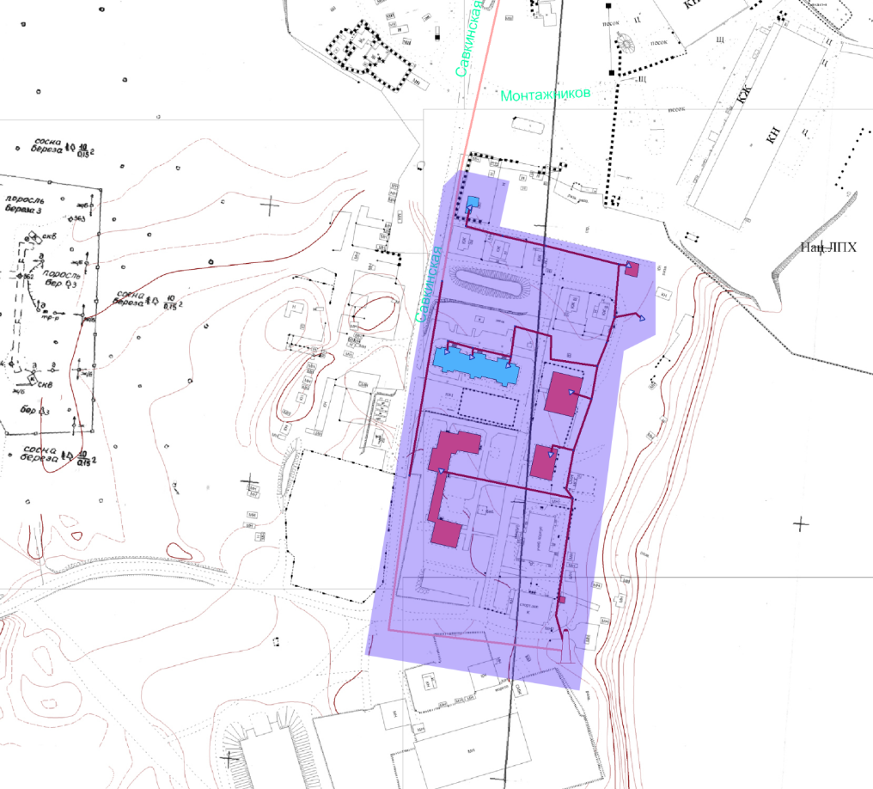
Рисунок Ошибка! Текст указанного стиля в документе отсутствует..19 - Территория поселка Савкино охваченная системой водоотведения

Баланс приема сточных вод
Приказом Департамента жилищно-коммунального комплекса и энергетики Ханты-Мансийского автономного округа – Югры №22-нп от 11.11.2013 утверждены нормативы потребления коммунальных услуг по холодному и горячему водоснабжению и водоотведению на территории Ханты-Мансийского автономного округа – Югры.
Существующие нормативы потребления услуги водоотведения для населения в г.п. Излучинск представлены в таблице 2.48.
Таблица 2.48 - Нормативы потребления для населения по холодному и горячему водоснабжению и водоотведению (для жилых домов с централизованным горячим водоснабжением)
Степень благоустройства жилищного фонда | Норматив холодного водоснабжения, м³ на 1 человека в месяц | Норматив горячего водоснабжения, м³ на 1 человека в месяц | Норматив водоотведения, м³ на 1 человека в месяц
Жилые дома с централизованным горячим водоснабжением при закрытых системах отопления
Жилые дома с полным благоустройством | 3,901 | 3,418 | 7,319
Жилые дома высотой 11 этажей и выше с полным благоустройством | 4,763 | 3,885 | 8,648
Жилые дома квартирного типа с душами без ванн | 3,707 | 3,127 | 6,834
Жилые дома квартирного типа без душа и без ванн | 2,491 | 1,303 | 3,794
Жилые дома и общежития квартирного типа с ваннами и душевыми | 3,901 | 3,418 | 7,319
Жилые дома и общежития коридорного типа с общими ваннами и душевыми на этажах и в секциях | 2,782 | 2,375 | 5,157
Жилые дома и общежития коридорного типа с блоками душевых на этажах и в секциях | 2,290 | 1,637 | 3,927
Жилые дома и общежития коридорного типа без душевых и ванн | 1,678 | 0,719 | 2,397
Жилые дома с централизованным горячим водоснабжением при открытых системах отопления
Жилые дома с полным благоустройством высотой не выше 10 этажей | 4,446 | 2,873 | 7,319
Жилые дома высотой 11 этажей и выше с полным благоустройством | 5,382 | 3,266 | 8,648
Жилые дома квартирного типа с душами без ванн | 4,208 | 2,626 | 6,834
Жилые дома квартирного типа без душа и без ванн | 2,718 | 1,076 | 3,794
Жилые дома и общежития квартирного типа с ваннами и душевыми | 4,446 | 2,873 | 7,319
Жилые дома и общежития коридорного типа с общими ваннами и блоками душевых на этажах и в секциях | 3,155 | 2,002 | 5,157
Жилые дома и общежития коридорного типа с блоками душевых на этажах и в секциях | 2,552 | 1,375 | 3,927
Жилые дома и общежития коридорного типа без душевых и ванн | 1,802 | 0,595 | 2,397

Баланс приема сточных вод от потребителей системы централизованного водоотведения п.г.т. Излучинск представлен в таблице 2.49. Структура баланса системы централизованного водоотведения п.г.т. Излучинск представлена на рисунке 2.21.
Таблица 2.49 – Объем стоков, поступающих на очистные сооружения п.г.т. Излучинск из городских канализационных сетей
№ п/п | Показатели производственной деятельности | 2014 г. |  | 2015 г. |  | 2016 г.
 |  | Расход сточных вод, тыс. м³/год | Расход сточных вод, тыс. м³/сут. | Расход сточных вод, тыс. м³/год | Расход сточных вод, тыс. м³/сут. | Расход сточных вод, тыс. м³/год | Расход сточных вод, тыс. м³/сут.
1 | Объем пропущенных сточных вод, в том числе: | 898,2 | 2,461 | 811,5 | 2,223 | 860,2 | 2,357
1.1. | - от населения | 589,6 | 1,615 | 515,0 | 1,411 | 568,99 | 1,559
1.2. | - от бюджетофинансируемых организаций | 76,4 | 0,209 | 71,7 | 0,196 | 79,1 | 0,217
1.3. | - от промышленных предприятий | 128,9 | 0,353 | 138,9 | 0,381 | 134,9 | 0,369
1.4. | - от прочих абонентов | 30,4 | 0,083 | 27,3 | 0,075 | 26,2 | 0,072
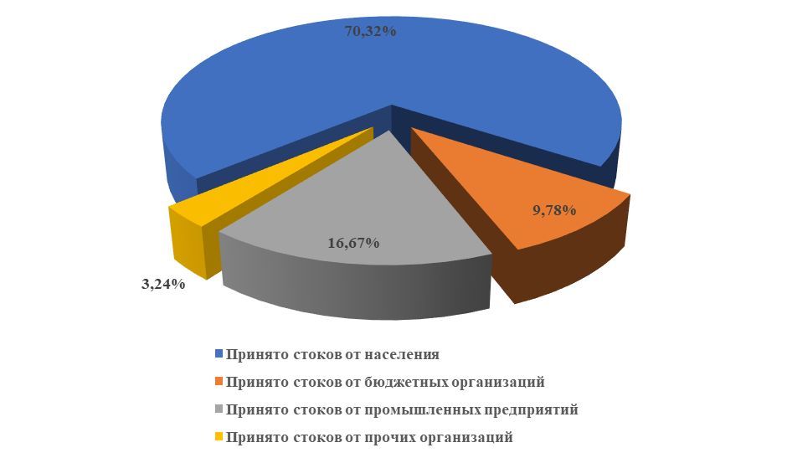
Рисунок Ошибка! Текст указанного стиля в документе отсутствует..20 - Структура баланса системы централизованного водоотведения

Индивидуальная жилая застройка в основном не канализована, а оборудована выгребами. Из выгребов бытовые стоки откачиваются при помощи ассенизаторских машин и транспортируются на очистные сооружения.
На канализационные очистные сооружения поступают сточные воды, как от жилой застройки, так и от предприятий поселения.
В настоящее время сооружения биологической не обеспечивают очистку сточных вод до нормативных требований.

Анализ финансового состояния, тарифов на коммунальные ресурсы, платежей и задолженности потребителей за предоставленные ресурсы
Приказом Региональной службы по тарифам Ханты-Мансийского автономного округа - Югры от 24.11.2016 №135-нт на период 01.01.2017 по 31.12.2017 установлены одноставочные тарифы на водоотведение с календарной разбивкой.
с 1 января 2017 года по 30 июня 2017 года – в размере 60 руб. 15 коп. за 1 куб. м (без учета НДС),
с 1 июля 2017 года по 31 декабря 2017 года – в размере 62 руб. 55 коп. за 1 куб. м (без учета НДС).

  - Система утилизации ТБО
В Излучинске отсутствуют полигоны ТБО. Утилизация ТБО, вывозимых от потребителей п.г.т. Излучинск, осуществляется на лицензируемом Нижневартовском межмуниципальном комплексном полигоне, расположенный в 50 км от п.г.т. Излучинск. Важно отметить, что полигон ТБО также есть в с. Большетархово, однако он находится на достаточно большом расстоянии от п.г.т. Излучинск и вывоз отходов на данную территорию является затратным и неэффективным. При этом, свалка в г. Нижневартовске является перегруженной и на данном этапе развития территории решается вопрос о ее закрытии и строительстве нового полигона. Утилизация ТБО, вывозимых от потребителей с. Большетархово, осуществляется Большетарховском локальном полигоне, расположенном в 10 км от с. Большетархово.
Полигон твердых бытовых отходов является специальным сооружением, предназначенным для изоляции и складирования бытовых и частично промышленных отходов, гарантирующим надежность по охране окружающей среды и эпидемическую безопасность для населения.
Объем ТБО, вывозимых от потребителей г.п. Излучинск в 2016 г. составил 8,203 тыс. тонн (том числе из с. Большетархово – 0,14 тонн). Из общего объема отходов, размещаемых на полигоне доля поступающих:
от населения – 5,77 тыс. тонн (70,3 %);
от организаций и учреждений – 2,433 тыс. (29,7 %).
Для расчета использованы следующие данные:
норма накопления ТКО от населения - 1,6 куб. м/(чел.* год) (средневзвешенное значение, рассчитанное по утвержденным нормам накопления ТКО по муниципальным образованиям автономного округа);
доля отходов инфраструктуры в общем объеме отходов:
0% - для населенных пунктов с численностью населения 100 и менее человек;
10% - для населенных пунктов с численностью населения от 101 до 1000 человек;
20% - для населенных пунктов с численностью населения от 1001 до 10000 человек;
30% - для населенных пунктов с численностью населения от 10001 до 100000 человек;
40% - для населенных пунктов с численностью населения от 100001 до 1000000 человек.
плотность ТКО - 180 кг/куб. м (по данным «Коммунальная экология. Энциклопедический справочник», А.Н. Мирный, 2007)
Планово-регулярной очисткой от ТБО охвачено 100% многоквартирных жилых и частных домов, бюджетных организаций и прочих потребителей.
Обращение с отходами на территории городского поселения Излучинск осуществляется в соответствии с Федеральными законами и иными нормативными правовыми актами Российской Федерации, законами и иными нормативными правовыми актами, а также муниципальными нормативными правовыми актами:
Федеральным законом от 10.01.2002 №7-ФЗ «Об охране окружающей среды» (в ред. 05.03.2013);
Федеральным законом от 24.06.1998 №89-ФЗ «Об отходах производства и потребления» (в ред. от 25.11.2013);
Федеральным законом от 30.03.1999 №52-ФЗ «О санитарно-эпидемиологическом благополучии населения» (в ред. от 25.11.2013);
Постановлением Правительства Российской Федерации от 03.09.2010 №681 «Об утверждении Правил обращения с отходами производства и потребления в части осветительных устройств, электрических ламп, ненадлежащие сбор, накопление, использование, обезвреживание, транспортирование и размещение которых может повлечь причинение вреда жизни, здоровью граждан, вреда животным, растениям и окружающей среде» (в ред. от 01.10.2013);
Приказом Министерства природных ресурсов Российской Федерации от 02.12.2002 №785 «Об утверждении паспорта опасного отхода»;
СП 42.13330.2011 Градостроительство. Планировка и застройка городских и сельских поселений. Актуализированная редакция СНиП 2.07.01-89*
СанПиН 2.1.7.1322-03 «Гигиенические требования к размещению и обезвреживанию отходов производства и потребления»;
СП 127.13330.2011 Полигоны по обезвреживанию и захоронению токсичных промышленных отходов. Основные положения по проектированию. Актуализированная редакция СНиП 2.01.28-85;
СанПиН 2.1.7.722-98 «Гигиенические требования к устройству и содержанию полигонов для твердых бытовых отходов»;
Ветеринарно-санитарными правилами сбора, утилизации и уничтожения биологических отходов, утв. Минсельхозпродом РФ 04.12.1995 №13-7-2/469 (ред. от 16.08.2007);
Правилами благоустройства территории городского поселения Излучинск, утв. постановлением Администрации городского поселения Излучинск;
другими действующими нормативными правовыми актами.
Ответственность за организацию санитарной очистки в городском поселении Излучинск возложена на администрацию муниципального образования.
При выполнении работ по сбору и обезвреживанию биологических отходов соблюдаются требования Ветеринарно-санитарных правил сбора, утилизации и уничтожения биологических отходов (утв. Главным государственным ветеринарным инспектором Российской Федерации 04.12.1995 № 13-7-2/469).
Медицинские отходы собираются на территориях соответствующих учреждений, в которых они образуются. Единые требования к организации системы сбора, перемещения, дезинфекции, временного хранения отходов в пределах лечебно-профилактических учреждений независимо от их формы собственности и ведомственной подчиненности установлены санитарными правилами и нормами СанПиН 2.1.7.728-99 «Правила сбора, хранения и удаления отходов лечебно-профилактических учреждений».
Обращение с ртутьсодержащими отходами регулируется законами, ГОСТ 12.3.031-83 «Работа с ртутью» и иными нормативными правовыми актами федерального уровня. Юридические лица и индивидуальные предприниматели в случае использования ртутьсодержащих ламп обеспечивают выполнение мероприятий по сбору, обезвреживанию, транспортировке, размещению отходов I - IV классов опасности.
Распределение отходов по классам опасности по состоянию на конец 2016 г.:
I класс (чрезвычайно опасные) – отсутствуют;
II класс (высоко опасные) – отсутствуют;
III класс (умеренно опасные) – отсутствуют;
IV класс (малоопасные) - 49,36%;
V класс (практически не опасные) - 50,64%.
Вывоз отходов с контейнерных площадок осуществляется специализированными автомашинами.
На полигоны поступают твердые бытовые отходы от населения, объектов соцкультбыта, от предприятий торговли, общественного питания, уличной и садово-парковой сети, строительный мусор и твердые бытовые и промышленные отходы от предприятий, расположенных на территории городского поселения. Учет ТБО, от потребителей, производится по установленным договорам и на основании данных по фактическому объему размещения отходов на полигоне (по выданным талонам). Учет отходов на полигоне ТБО производится на стадии их размещения исходя из количества прибывших машин и технологической вместимости кузова. Размещаемые ТБО на полигоне не взвешиваются. Контроль качественного состава принимаемых отходов ведется визуально.
Основными проблемами в сфере захоронения (обезвреживания) ТБО на территории городского поселения Излучинск являются:
отсутствие на территории городского поселения условий, обеспечивающих преимущественную утилизацию (использование) ТБО и их вторичную переработку;
отсутствие специализированного объекта для приема снега (действующий полигон специально не оборудован);
образование несанкционированных свалок;
низкая экологическая грамотность населения.
Требуемые технические и технологические мероприятия, направленные на решение существующих проблем:
инвентаризация мест размещения отходов, выявление и ликвидация несанкционированных свалок;
увеличение территории под захоронение, утилизацию и переработку ТБО действующего полигона
оборудование пункта приема вторсырья;
проектирование и строительство стационарного снегоприемного пункта;
включение потребителей частного сектора городского поселения в общую систему обращения с отходами;
проведение эколого-просветительской работы среди населения по вопросам обращения с отходами для повышения экологической грамотности.
Прогноз объемов ТБО, от потребителей городского поселения с учетом перспективного спроса на коммунальные ресурсы и применяемых технологий в рамках реализации запланированных мероприятий сформирован на основании и с учетом следующих условий:
расчет объема образования ТБО произведен на основании вероятностного прогноза численности населения;
в расчете принят полный охват системой вывоза и утилизации ТБО населения, проживающего в многоквартирных домах и в частном жилищном фонде.

Таблица 2.50 - Прогноз объемов ТБО
№ п/п | Наименование | Ед. изм. | 2016 | 2017 | 2018 | 2019 | 2020 | 2021 | 2022-2026 | 2027-2031
 |  |  | факт | 1 этап |  |  |  |  | 2 этап | расчетный срок
1 | Среднегодовая численность населения | чел. | 20034 | 20403 | 21085 | 21664 | 21465 | 21554 | 23164 | 23855
1.1 | - п.г.т. Излучинск | чел. | 19597 | 19966 | 20648 | 21227 | 21028 | 21117 | 22727 | 23418
1.2 | - с. Большетархово | чел. | 437 | 437 | 437 | 437 | 437 | 437 | 437 | 437
2 | Нормативные накопления ТБО | м³/(чел.*год) | 1,6 | 1,6 | 1,6 | 1,6 | 1,6 | 1,6 | 1,6 | 1,6
3 | Объем ТБО, в т.ч.: | м³ | 45570,032 | 46413,460 | 47972,317 | 49295,746 | 48840,889 | 49044,317 | 52724,317 | 54303,746
3.1 | от населения: | м³ | 32054,400 | 32644,800 | 33736,000 | 34662,400 | 34344,000 | 34486,400 | 37062,400 | 38168,000
3.1.1 | - п.г.т. Излучинск | м³ | 31355,200 | 31945,600 | 33036,800 | 33963,200 | 33644,800 | 33787,200 | 36363,200 | 37468,800
3.1.2 | - с. Большетархово | м³ | 699,200 | 699,200 | 699,200 | 699,200 | 699,200 | 699,200 | 699,200 | 699,200
3.2 | от организаций и учреждений: | м³ | 13515,632 | 13768,660 | 14236,317 | 14633,346 | 14496,889 | 14557,917 | 15661,917 | 16135,746
3.2.1 | - п.г.т. Излучинск | м³ | 13437,943 | 13690,971 | 14158,629 | 14555,657 | 14419,200 | 14480,229 | 15584,229 | 16058,057
3.2.2 | - с. Большетархово | м³ | 77,689 | 77,689 | 77,689 | 77,689 | 77,689 | 77,689 | 77,689 | 77,689
4 | Объем отходов, размещаемых на полигоне ТБО (в год), в т.ч.: | м³ | 45570,032 | 46413,460 | 47972,317 | 49295,746 | 48840,889 | 49044,317 | 52724,317 | 54303,746
4.1 | - Нижневартовский межмуниципальный комплексный полигон | м³ | 44793,143 | 45636,571 | 47195,429 | 48518,857 | 48064,000 | 48267,429 | 51947,429 | 53526,857
4.2 | - Большетарховский локальный полигон | м³ | 776,889 | 776,889 | 776,889 | 776,889 | 776,889 | 776,889 | 776,889 | 776,889
5 | Масса накопленных ТБО за год | тыс. тонн | 8,203 | 8,354 | 8,635 | 8,873 | 8,791 | 8,828 | 9,490 | 9,775
6 | Масса накопленных ТБО нарастающим итогом | тыс. тонн | 8,203 | 16,557 | 25,192 | 34,065 | 42,857 | 51,685 | 61,175 | 70,950

Объем образования отходов от всех категорий потребителей в 2031 г. составит 54,304 тыс. м³ или 9,775 тыс. тонн (нарастающим итогом с 2016 по 2031 год – 70,95 тыс. т).
Объекты размещения (утилизации) ТБО потенциально опасны для окружающей среды. Основными проблемами являются:
загрязнение атмосферного воздуха;
загрязнение почвы;
загрязнение водного бассейна.
Негативное воздействие на окружающую среду оказывают стихийно образующиеся несанкционированные свалки. Направления решения проблем:
мероприятия по ликвидации несанкционированных свалок;
проведение акций по уборке лесных участков;
вывоз крупногабаритного мусора из частного сектора;
регулярное информирование жителей по вопросам обращения с отходами.
Оплата услуг по утилизации, захоронению ТБО осуществляется в соответствии с заключенными договорами по тарифам, установленным для предприятий, осуществляющих эксплуатацию полигонов ТБО.
Тарифы на услуги по утилизации, обезвреживанию и захоронению ТБО для ООО «КОММУНАЛЬНИК» (п.г.т. Излучинск) без учета платы за негативное воздействие на окружающую среду в 2014-2016 гг., в т.ч.:
для населения (с учетом НДС):
с 01.01.2014 по 30.06.2014 – 82,32 руб.;
с 01.07.2014 по 31.12.2014 – 86,68 руб.;
с 01.01.2015 по 30.06.2015 – 86,68 руб.;
с 01.07.2015 по 31.12.2015 – 91,03 руб.;
с 01.01.2016 по 30.06.2016 – 91,03 руб.;
с 01.07.2016 по 31.12.2016 – 96,30 руб.;
- для прочих потребителей (без учета НДС):
с 01.01.2014 по 30.06.2014 – 69,76 руб.;
с 01.07.2014 по 31.12.2014 – 73,46 руб.;
с 01.01.2015 по 30.06.2015 – 73,46 руб.;
с 01.07.2015 по 31.12.2015 – 77,14 руб.;
с 01.01.2016 по 30.06.2016 – 77,14 руб.;
с 01.07.2016 по 31.12.2016 – 86,61 руб.;
Тарифы на услуги по утилизации, обезвреживанию и захоронению ТБО для МУП «СЖКХ» (с. Большетархово) без учета платы за негативное воздействие на окружающую среду в 2014-2016 гг., в т.ч.:
для населения (с учетом НДС):
с 01.01.2014 по 30.06.2014 – 443,14 руб.;
с 01.07.2014 по 31.12.2014 – 464,98 руб.;
с 01.01.2015 по 30.06.2015 – 464,98 руб.;
с 01.07.2015 по 31.12.2015 – 498,673 руб.;
с 01.01.2016 по 30.06.2016 – 498,67 руб.;
с 01.07.2016 по 31.12.2016 – 526,08 руб.;
для прочих потребителей (без учета НДС):
с 01.01.2014 по 30.06.2014 – 375,54 руб.;
с 01.07.2014 по 31.12.2014 – 394,05 руб.;
с 01.01.2015 по 30.06.2015 – 394,05 руб.;
с 01.07.2015 по 31.12.2015 – 442,60 руб.;
с 01.01.2016 по 30.06.2016 – 442,60 руб.;
с 01.07.2016 по 31.12.2016 – 445,83 руб.;
Тарифы на услуги по утилизации, обезвреживанию и захоронению ТБО для МУП «СЖКХ» с учетом платы за негативное воздействие на окружающую среду в 2014-2016 гг., в т.ч.:
для населения (с учетом НДС):
с 01.01.2014 по 30.06.2014 – 498,43 руб.;
с 01.07.2014 по 31.12.2014 – 524,69 руб.;
с 01.01.2015 по 30.06.2015 – 524,69 руб.;
с 01.07.2015 по 31.12.2015 – 561,04 руб.;
с 01.01.2016 по 30.06.2016 – 561,04 руб.;
с 01.07.2016 по 31.12.2016 – 593,58 руб.;
для прочих потребителей (без учета НДС):
с 01.01.2014 по 30.06.2014 – 422,40 руб.;
с 01.07.2014 по 31.12.2014 – 444,65 руб.;
с 01.01.2015 по 30.06.2015 – 444,65 руб.;
с 01.07.2015 по 31.12.2015 – 475,46 руб.;
с 01.01.2016 по 30.06.2016 – 475,46 руб.;
с 01.07.2016 по 31.12.2016 – 503,03 руб.;

- Перспективы развития муниципального образования городское поселение Излучинск и прогноз спроса на коммунальные ресурсы
В существующем генеральном плане городского поселения Излучинск прогноз развития демографической ситуации предусматривает изменение численности населения на расчетный период (2025 год), которое составит 19966 человек.
В связи с тем, что фактическая численность населения в 2016 году составила 20034 чел., принять расчетную численность населения по генеральному плану не представляется возможным.
Прогноз изменения численности населения городского поселения на период до 2031 года (на конец 3031 г.) построен на основе фактических данных о численности населения, а также на основе сведений о демографический процессах, протекающих на территории городского поселения Излучинск. Прогноз изменения численности населения в г.п. Излучинск представлен в таблице 3.1.
Таблица 2.51 - Проектная численность населения городского поселения Излучинск
Показатели | 2016 г. (факт) | 2017 г. | 2018 г. | 2019 г. | 2020 г. | 2021 г. | 2022-2026 гг. | 2027-2031 гг.
Численность населения, чел | 20034 | 20403 | 21085 | 21664 | 21465 | 21554 | 23164 | 23855

В период реализации Программы прогнозируется тенденция роста численности населения, обусловленная созданием комфортных социальных условий для проживания граждан, в том числе молодых семей, что в свою очередь будет способствовать восстановлению процессов естественного прироста населения.
При формировании жилищного фонда в проекте ставятся следующие задачи:
создание современной комфортной урбанизированной среды в поселке путем поэтапной реконструкции территории старой жилой застройки, полного инженерного обустройства, благоустройства территории и создания сети многофункциональных центров обслуживания населения;
стремление к созданию компактной жилой среды путем изыскания внутренних резервов, реконструкции территории жилой застройки, ее уплотнения;
создание компактной, психологически комфортной и разнообразной среды обитания обеспечивающей улучшение социально-психологических условий проживания;
эффективное использование ценных территорий с использованием брошенных и малоиспользуемых территорий производственно-складского назначения;
развитие индивидуального строительства предусматривается в северо-восточной части поселка только по уже отведенным участкам. Изыскание внутренних территориальных резервов для развития индивидуального строительства;
предполагается организация полноценной среды, строительство комплексов современного многоэтажного многоквартирного фонда, формирующего основные улицы поселка, создание внутри этих жилых комплексов системы полноценного обслуживания населения объектами культурно-бытового назначения.
Перспективные показатели развития муниципального образования городское поселение Излучинск представлены в таблице 3.2.

Таблица 2.52 - Перспективные показатели развития муниципального образования городское поселение Излучинск
№ п/п | Наименование показателя | Ед. изм. | факт | I этап |  |  |  |  | II этап | III этап
 |  |  | 2016 г. | 2017 г. | 2018 г. | 2019 г. | 2020 г. | 2021 г. | 2022-2026 гг. | 2027-2031 гг.
1 | Характеристика муниципального образования городское поселение Излучинск
1.1. | Общая площадь земель в границах МО | тыс. га | 17,5 | 17,5 | 17,5 | 17,5 | 17,5 | 17,5 | 17,5 | 17,5
1.2. | Общая площадь населенного пункта п.г.т. Излучинск | тыс. га | 7,9 | 7,9 | 7,9 | 7,9 | 7,9 | 7,9 | 7,9 | 7,9
2 | Прогноз численности и состава населения (демографический прогноз)
2.1. | Среднегодовая численность населения | чел. | 20034 | 20403 | 21085 | 21664 | 21465 | 21554 | 23164 | 23855
2.2. | Численность населения, занятого в экономике | чел. | 10738 | 10953 | 11180 | 11411 | 11457 | 11504 | 12201 | 12567
3 | Прогноз развития промышленности
3.1. | Объем отгруженных товаров собственного производства, выполненных работ и услуг по полному кругу предприятий в действующих ценах | млн. руб. | 49841,2 | 50498,5 | 52400,5 | 52993,5 | 52993,5 | 52993,5 | 52993,5 | 52993,5
3.1.1. | Темп объема отгруженных товаров, по отношению к прошлому году | % | 82,5 | 101,3 | 103,8 | 101,1 | 100 | 100 | 100 | 100
3.1.2. | Добыча нефти предприятиями поселения | тыс. тонн | 4713,6 | 4666,5 | 4713,1 | 4713,1 | 4713,1 | 4713,1 | 4713,1 | 4713,1
3.1.3. | Добыча газа предприятиями поселения | млн. куб. м | 390,0 | 386,1 | 390,0 | 390,0 | 390,0 | 390,0 | 390,0 | 390,0
3.1.4. | Выработка электроэнергии | млн. кВт*ч | 12940,0 | 13530,0 | 14199,7 | 14912,4 | 14912,4 | 14912,4 | 14912,4 | 14912,4
3.2. | Произведено сельскохозяйственной продукции в денежном выражении | млн. руб. | 170,9 | 173,3 | 172,1 | 173,3 | 173,3 | 173,3 | 173,3 | 173,3
3.3. | Произведено сельскохозяйственной продукции в натуральном выражении, в т.ч.: | тыс. тонн | 2000,0 | 2213,3 | 2297,6 | 2364,5 | 2364,5 | 2364,5 | 2364,5 | 2364,5
3.3.1. | - мясо в живом весе (скот и птица) | тыс. тонн | 900,0 | 996,0 | 1033,9 | 1064,0 | 1064,0 | 1064,0 | 1064,0 | 1064,0
3.3.2. | - молоко | тыс. тонн | 1100,0 | 1217,3 | 1263,7 | 1300,5 | 1300,5 | 1300,5 | 1300,5 | 1300,5
4 | Прогноз развития застройки
4.1. | Площадь жилищного фонда - всего | тыс. м² общей площади квартир | 397,34 | 410,33 | 423,33 | 436,32 | 449,31 | 462,31 | 527,27 | 592,24
4.2. | Общая площадь жилых помещений, приходящихся в среднем на 1 жителя | м²/чел. | 19,8 | 20,1 | 20,1 | 20,1 | 20,7 | 21,2 | 22,8 | 24,8
5 | Прогноз изменения доходов населения
5.1. | Среднемесячная заработная плата крупных и средних предприятий | руб. | 56669,4 | 59587,0 | 62300,9 | 64768,2 | 67268,2 | 69768,2 | 82268,2 | 94768,2
5.2. | Денежный доход в расчете на душу населения | руб. | 42081,77 | 42376,34 | 42800,1 | 43270,9 | 44550,7 | 45830,7 | 51895,7 | 58230,7
5.3. | Величина прожиточного минимума на душу населения | руб. | 14510,0 | 15810,5 | 17486,4 | 18273,3 | 19073,3 | 19873,3 | 23873,3 | 27873,3
5.4. | Отношение среднедушевых доходов населения к величине прожиточного минимума | - | 2,90 | 2,68 | 2,45 | 2,37 | 2,34 | 2,31 | 2,17 | 2,09

Прогноз спроса по каждому из коммунальных ресурсов произведен на основании прогнозной численности населения и перспективных показателей развития муниципального образования городское поселение Излучинск.
Прогноз потребности разработан с учетом строительства новых объектов с современными стандартами эффективности и сноса старых объектов. Прогноз осуществлен в показателях годового расхода коммунальных ресурсов и показателях присоединенной нагрузки.
Перспективные показатели спроса на коммунальные ресурсы в муниципальном образовании городское поселение Излучинск до 2031 г. (на конец 2031 г.) представлены в таблице 3.3.

Таблица 2.53 – Перспективные показатели спроса на коммунальные услуги в муниципальном образовании городское поселение Излучинск
№ п/п | Наименование показателя | Ед. изм. | оценка | I этап |  |  |  |  | II этап | III этап
 |  |  | 2016 | 2017 | 2018 | 2019 | 2020 | 2021 | 2022-2026 | 2027-2031
1. | Электроснабжение
1.1. | Потребление электрической энергии, всего, в т.ч.: | млн. кВт*ч | 33,3 | 33,91 | 35,04 | 36,01 | 35,68 | 35,82 | 38,5 | 39,65
 | Жилищно-коммунальный сектор | млн. кВт*ч | 33,3 | 33,91 | 35,04 | 36,01 | 35,68 | 35,82 | 38,5 | 39,65
1.2. | Присоединенная нагрузка, всего, в т.ч.: | МВт | 6,47 | 6,59 | 6,81 | 7,00 | 6,93 | 6,96 | 7,48 | 7,71
 | Жилищно-коммунальный сектор | МВт | 6,47 | 6,59 | 6,81 | 7,00 | 6,93 | 6,96 | 7,48 | 7,71
2. | Теплоснабжение
2.1. | Потребление тепловой энергии, всего, в т.ч.: | тыс. Гкал | 300,3 | 302,93 | 307,79 | 311,92 | 310,5 | 311,13 | 322,61 | 327,53
 | Жилищно-коммунальный сектор | тыс. Гкал | 214,38 | 217,01 | 221,88 | 226,0 | 224,58 | 225,22 | 236,69 | 241,62
 | Прочие потребители | тыс. Гкал | 85,91 | 85,91 | 85,91 | 85,91 | 85,91 | 85,91 | 85,91 | 85,91
2.2. | Присоединенная нагрузка, всего, в т.ч.: | Гкал/ч | 87,15 | 88,22 | 90,2 | 91,87 | 91,3 | 91,55 | 96,22 | 98,22
 | Жилищно-коммунальный сектор | Гкал/ч | 58,05 | 59,12 | 61,1 | 62,77 | 62,2 | 62,45 | 67,12 | 69,12
 | Прочие потребители | Гкал/ч | 29,1 | 29,1 | 29,1 | 29,1 | 29,1 | 29,1 | 29,1 | 29,1
3. | Водоснабжение
3.1. | Потребление воды, всего, в т.ч.: | тыс. м³ | 944,3 | 956,009 | 977,89 | 996,39 | 990,03 | 992,87 | 1044,32 | 1066,4
 | Население | тыс. м³ | 640,2 | 651,99 | 673,79 | 692,29 | 685,93 | 688,77 | 740,22 | 762,3
 | Бюджетные организации | тыс. м³ | 80,6 | 80,6 | 80,6 | 80,6 | 80,6 | 80,6 | 80,6 | 80,6
 | Прочие потребители | тыс. м³ | 223,5 | 223,5 | 223,5 | 223,5 | 223,5 | 223,5 | 223,5 | 223,5
3.2. | Присоединенная нагрузка всего, в т.ч.: | тыс. м³/сут. | 2,59 | 2,62 | 2,68 | 2,73 | 2,71 | 2,72 | 2,86 | 2,92
 | Население | тыс. м³/сут. | 1,75 | 1,79 | 1,85 | 1,9 | 1,88 | 1,89 | 2,03 | 2,09
 | Бюджетные организации | тыс. м³/сут. | 0,22 | 0,22 | 0,22 | 0,22 | 0,22 | 0,22 | 0,22 | 0,22
 | Прочие потребители | тыс. м³/сут. | 0,61 | 0,61 | 0,61 | 0,61 | 0,61 | 0,61 | 0,61 | 0,61
4. | Водоотведение
4.1. | Отведение сточных вод, всего, в т.ч.: | тыс. м³ | 809,19 | 819,67 | 839,04 | 855,48 | 849,83 | 852,36 | 898,09 | 917,71
 | Население | тыс. м³ | 568,99 | 579,47 | 598,84 | 615,28 | 609,63 | 612,16 | 657,89 | 677,51
 | Бюджетные организации | тыс. м³ | 79,1 | 79,1 | 79,1 | 79,1 | 79,1 | 79,1 | 79,1 | 79,1
 | Промышленность | тыс. м³ | 134,9 | 134,9 | 134,9 | 134,9 | 134,9 | 134,9 | 134,9 | 134,9
 | Прочие потребители | тыс. м³ | 26,2 | 26,2 | 26,2 | 26,2 | 26,2 | 26,2 | 26,2 | 26,2
4.2. | Присоединенная нагрузка всего, в т.ч.: | тыс. м³/сут. | 2,22 | 2,25 | 2,30 | 2,34 | 2,33 | 2,34 | 2,46 | 2,51
 | Население | тыс. м³/сут. | 1,56 | 1,59 | 1,64 | 1,69 | 1,67 | 1,68 | 1,80 | 1,86
 | Бюджетные организации | тыс. м³/сут. | 0,22 | 0,22 | 0,22 | 0,22 | 0,22 | 0,22 | 0,22 | 0,22
 | Промышленность | тыс. м³/сут. | 0,37 | 0,37 | 0,37 | 0,37 | 0,37 | 0,37 | 0,37 | 0,37
 | Прочие потребители | тыс. м³/сут. | 0,07 | 0,07 | 0,07 | 0,07 | 0,07 | 0,07 | 0,07 | 0,07
5. | Утилизация и захоронение ТБО
5.1. | Объем образования (накопления) ТБО, всего | м³ | 45570,032 | 46413,460 | 47972,317 | 49295,746 | 48840,889 | 49044,317 | 52724,317 | 54303,746
 | Население | м³ | 32054,400 | 32644,800 | 33736,000 | 34662,400 | 34344,000 | 34486,400 | 37062,400 | 38168,000
 | Прочие организации | м³ | 13515,632 | 13768,660 | 14236,317 | 14633,346 | 14496,889 | 14557,917 | 15661,917 | 16135,746
5.2. | Объем ТБО, поступаемых на полигоны, всего | м³ | 45570,032 | 46413,460 | 47972,317 | 49295,746 | 48840,889 | 49044,317 | 52724,317 | 54303,746

- Целевые показатели развития коммунальной инфраструктуры
Результаты реализации Программы определяются с достижением уровня запланированных технических и финансово-экономических целевых показателей. Перечень целевых показателей с детализацией по системам коммунальной инфраструктуры принят в соответствии с Методическими рекомендациями по разработке программ комплексного развития систем коммунальной инфраструктуры муниципальных образований, утв. Приказом Министерства регионального развития Российской Федерации от 06.05.2011 г. № 204 (табл. 4.1):
критерии доступности для населения коммунальных услуг;
показатели спроса на коммунальные ресурсы и перспективной нагрузки;
величины новых нагрузок, присоединяемых в перспективе;
показатели качества поставляемого коммунального ресурса;
показатели степени охвата потребителей приборами учета (с выделением многоквартирных домов и бюджетных организаций)
показатели надежности по каждой системе ресурсоснабжения;
показатели эффективности производства и транспортировки ресурсов по каждой системе ресурсоснабжения (удельные расходы топлива и энергии, проценты собственных нужд, проценты потерь в сетях);
показатели эффективности потребления каждого вида коммунального ресурса с детализацией по многоквартирным домам и бюджетным организациям (удельные расходы каждого вида ресурса на 1м², на 1 чел.);
показатели воздействия на окружающую среду.

Таблица 2.54 – Целевые показатели Программы комплексного развития
№ п/п | Ожидаемые результаты программы | Целевые показатели | 2031 г.
1 | Система электроснабжения
1.1. | Критерии доступности для населения коммунальных услуг | Доля потребителей в жилых домах, обеспеченных доступом к электроснабжению,% | 100
 | Повышение доступности предоставления коммунальных услуг в части электроснабжения населению | Доля расходов на оплату услуг электроснабжения в совокупном доходе населения,% | 0,68
1.2. | Показатели спроса на коммунальные ресурсы и перспективной нагрузки  Обеспечение сбалансированности систем электроснабжения | Потребление электрической энергии, млн. кВт*ч | 39,65
1.3. | Величины новых нагрузок, присоединяемых в перспективе | Величина новых нагрузок, тыс. кВт | 1,23
1.4. | Показатели степени охвата потребителей приборами учета (с выделением многоквартирных домов и бюджетных организаций)  Обеспечение сбалансированности услугами электроснабжения объектов капитального строительства социального или промышленного назначения | Доля объемов электрической энергии, расчеты за которую осуществляются с использованием приборов учета (в части МКД – с использованием коллективных приборов учета), в общем объеме электрической энергии, потребляемой на территории МО, % | 100
 |  | Доля объемов электрической энергии, потребляемой в МКД, расчеты за которую осуществляются с использованием приборов учета, в общем объеме ЭЭ, потребляемой МКД, % | 100
 |  | Доля объемов электрической энергии на обеспечение бюджетных учреждений, расчеты за которую осуществляются с использованием приборов учета, % | 100
1.5. | Показатели надежности системы электроснабжения  Повышение надежности работы системы электроснабжения в соответствии с нормативными требованиями | Аварийность системы электроснабжения (количество аварий и повреждений на 1 км сети в год) | н/д
 |  | Износ коммунальных систем, % | н/д
1.6. | Показатели эффективности производства и транспортировки ресурса  Повышение эффективности работы систем электроснабжения Обеспечение услугами электроснабжения новых объектов капитального строительства социального или промышленного | Потребление на собственные нужды, % | н/д
 |  | Уровень потерь электрической энергии, % | 6,1
1.7. | Показатели эффективности потребления электрической энергии | Удельное электропотребление в многоквартирных домах, кВт/чел. | 0,323
 |  | Удельное электропотребление в многоквартирных домах, кВт/м². | 0,016
1.8. | Показатели воздействия на окружающую среду  Снижение негативного воздействия на окружающую среду | Объем выбросов, т | н/д
2 | Система теплоснабжения
2.1. | Критерии доступности для населения коммунальных услуг | Доля потребителей в жилых домах, обеспеченных доступом к теплоснабжению, % | 70
 | Повышение доступности предоставления коммунальных услуг в части теплоснабжения населению | Доля расходов на оплату услуг теплоснабжения в совокупном доходе населения, % | 3,94
2.2. | Показатели спроса на коммунальные ресурсы и перспективной нагрузки  Обеспечение сбалансированности систем теплоснабжения | Потребление тепловой энергии, Гкал | 241,62
 |  | Присоединенная нагрузка, Гкал/ч | 69,12
2.3. | Величины новых нагрузок, присоединяемых в перспективе | Величина новых нагрузок, Гкал/ч | 11,07
2.4. | Показатели качества поставляемого коммунального ресурса | Продолжительность (бесперебойность) поставки товаров и услуг, час/день | 24/260
2.5. | Показатели степени охвата потребителей приборами учета (с выделением многоквартирных домов и бюджетных организаций)  Обеспечение сбалансированности услугами теплоснабжения объектов капитального строительства социального или промышленного назначения | Доля объемов тепловой энергии, расчеты за которую осуществляются с использованием приборов учета (в части МКД – с использованием коллективных приборов учета), в общем объеме тепловой энергии, потребляемой на территории МО, % | 93
 |  | Доля объемов тепловой энергии, потребляемой в МКД, расчеты за которую осуществляются с использованием приборов учета, в общем объеме ТЭ, потребляемой МКД, % | 70
 |  | Доля объемов тепловой энергии на обеспечение бюджетных учреждений, расчеты за которую осуществляются с использованием приборов учета, % | 100
2.6. | Показатели надежности системы теплоснабжения  Повышение надежности работы системы теплоснабжения в соответствии с нормативными требованиями | Количество аварий и повреждений на 1 км сети в год | 0
 |  | Износ коммунальных систем, % | н/д
 |  | Уровень потерь и неучтенных расходов тепловой энергии, % | 13
2.7. | Показатели эффективности производства и транспортировки ресурса  Повышение эффективности работы системы теплоснабжения | Удельный расход электроэнергии, кВт*ч/Гкал | н/д
 |  | Удельный расход топлива, т.у.т./Гкал | н/д
 |  | Удельный расход воды, м³/Гкал | н/д
 |  | Численность работающих на 1000 обслуживаемых жителей, чел. | н/д
2.8. | Показатели эффективности потребления тепловой энергии | Удельное теплопотребление в многоквартирных домах, на 1 м² | 0,0163
2.9. | Показатели воздействия на окружающую среду  Снижение негативного воздействия на окружающую среду | Объем выбросов, т | н/д
3 | Система водоснабжения
3.1. | Критерии доступности для населения коммунальных услуг  Повышение доступности предоставления коммунальных услуг в части водоснабжения населению | Доля потребителей в жилых домах, обеспеченных доступом к водоснабжению, % | 95
 |  | Доля расходов на оплату услуг водоснабжения в совокупном доходе населения, % | 0,36
3.2. | Показатели спроса на коммунальные ресурсы и перспективной нагрузки  Обеспечение сбалансированности системы водоснабжения | Потребление воды, тыс. м³ | 762,3
 |  | Присоединенная нагрузка, тыс. м³/сут. | 2,09
3.3. | Величины новых нагрузок, присоединяемых в перспективе | Величина новых нагрузок, тыс. м³/сут. | 0,33
3.4. | Показатели качества поставляемого коммунального ресурса  Повышение качества предоставления коммунальных услуг в части услуг водоснабжения населению | Соответствие качества воды установленным требованиям, % | 100
3.5. | Показатели степени охвата потребителей приборами учета (с выделением многоквартирных домов и бюджетных организаций)  Обеспечение сбалансированности услугами водоснабжения объектов капитального строительства социального или промышленного назначения | Доля объемов воды, расчеты за которую осуществляются с использованием приборов учета (в части МКД – с использованием коллективных приборов учета), в общем объеме воды, потребляемой на территории МО, % | 100
 |  | Доля объемов воды, потребляемой в МКД, расчеты за которую осуществляются с использованием приборов учета, в общем объеме воды, потребляемой МКД, % | 100
 |  | Доля объемов воды на обеспечение бюджетных учреждений, расчеты за которую осуществляются с использованием приборов учета, % | 100
3.6. | Показатели надежности систем водоснабжения и водоотведения Повышение надежности работы системы водоснабжения в соответствии с нормативными требованиями | Количество аварий и повреждений на 1 км сети в год | 0
 |  | Износ коммунальных систем, % | н/д
 |  | Уровень потерь и неучтенных расходов воды, % | 8,7
3.7. | Показатели эффективности производства и транспортировки ресурса  Повышение эффективности работы системы водоснабжения.  Обеспечение услугами водоснабжения новых объектов капитального строительства социального | Удельный расход электроэнергии, кВт*ч/м³ | н/д
 |  | Потребление на собственные нужды, % | 4,1
 |  | Численность работающих на 1000 обслуживаемых жителей, чел. | н/д
3.8. | Показатели эффективности потребления воды и водоотведения | Удельное водопотребление в многоквартирных домах, л/сут. *чел. | н/д
5 | Система водоотведения
5.1. | Критерии доступности для населения коммунальных услуг  Повышение доступности предоставления коммунальных услуг в части водоотведения населению | Доля потребителей в жилых домах, обеспеченных доступом к водоотведению, % | 95
 |  | Доля расходов на оплату услуг водоотведения в совокупном доходе населения, % | 0,46
5.2. | Показатели спроса на коммунальные ресурсы и перспективной нагрузки  Обеспечение сбалансированности системы водоотведения | Объем водоотведения, тыс. м³ | 677,51
 |  | Присоединенная нагрузка, тыс. м³/сут. | 1,86
5.3. | Величины новых нагрузок, присоединяемых в перспективе | Величина новых нагрузок, тыс. м³/сут. | 0,3
5.4. | Показатели качества поставляемого коммунального ресурса  Повышение качества предоставления коммунальных услуг в части услуг водоотведения населению | Соответствие качества сточных вод установленным требованиям, % | 100
5.5. | Показатели надежности систем водоотведения  Повышение надежности работы системы водоотведения в соответствии с нормативными требованиями | Количество аварий и повреждений на 1 км сети в год | 0
 |  | Износ коммунальных систем, % | н/д
5.6. | Показатели эффективности производства и транспортировки ресурса  Повышение эффективности работы системы водоотведения.  Обеспечение услугами водоотведения новых объектов капитального строительства социального или промышленного назначения | Удельный расход электроэнергии, кВт*ч/м³ | н/д
 |  | Численность работающих на 1000 обслуживаемых жителей, чел. | н/д
5.7. | Показатели эффективности потребления воды и водоотведения | Удельное отведение сточных в многоквартирных домах, л/сут. *чел. | н/д
6 | Объекты, используемые для захоронения (утилизации) ТБО
6.1. | Критерии доступности для населения коммунальных услуг  Обеспечение услугами по утилизации (захоронению) ТБО новых объектов | Доля потребителей в жилых домах, обеспеченных доступом к объектам, % | 100
6.2. | Показатели спроса на коммунальные ресурсы и перспективной нагрузки  Обеспечение сбалансированности систем утилизации (захоронения) ТБО | Объем образования (накопления) ТБО от всех потребителей, тыс. м³ | 54,304
 |  | Объем накопления ТБО от населения, тыс. м³ | 38,168
 |  | Объем ТБО, поступающих на полигоны, всего, тыс. м³ | 54,304
 |  | Удельное потребление (объем образования ТБО от всех категорий потребителей), м³/чел*год. | 1,6
6.3. | Показатели качества услуг по захоронению (утилизации) ТБО | Соответствие качества товаров и услуг установленным требованиям, % | 100

Целевые показатели устанавливаются по каждому виду коммунальных услуг и периодически корректируются.
Удельные расходы по потреблению коммунальных услуг отражают достаточный для поддержания жизнедеятельности объем потребления населением материального носителя коммунальных услуг.
Охват потребителей услугами используется для оценки качества работы систем жизнеобеспечения.
Уровень использования производственных мощностей, обеспеченность приборами учета характеризуют сбалансированность систем.
Качество оказываемых услуг организациями коммунального комплекса характеризует соответствие качества оказываемых услуг установленным ГОСТам, эпидемиологическим нормам и правилам.
Надежность обслуживания систем жизнеобеспечения характеризует способность коммунальных объектов обеспечивать жизнедеятельность муниципального образования без существенного снижения качества среды обитания при любых воздействиях извне, то есть оценкой возможности функционирования коммунальных систем практически без аварий, повреждений, других нарушений в работе.
Надежность работы объектов коммунальной инфраструктуры характеризуется обратной величиной – интенсивностью отказов (количеством аварий и повреждений на единицу масштаба объекта, например, на 1 км инженерных сетей); износом коммунальных сетей, протяженностью сетей, нуждающихся в замене; долей ежегодно заменяемых сетей; уровнем потерь и неучтенных расходов.
Ресурсная эффективность определяет рациональность использования ресурсов, характеризуется следующими показателями: удельный расход электроэнергии, удельный расход топлива.
Реализация мероприятий по системе электроснабжения позволит достичь следующего эффекта:
обеспечение бесперебойного электроснабжения;
повышение качества и надежности электроснабжения;
обеспечение резерва мощности, необходимого для электроснабжения районов, планируемых к застройке.
Результатами реализации мероприятий по системе теплоснабжения муниципального образования являются:
обеспечение возможности подключения строящихся объектов к системе теплоснабжения при гарантированном объеме заявленной мощности;
повышение надежности и обеспечение бесперебойной работы объектов теплоснабжения за счет уменьшения количества функциональных отказов до рациональных значений;
улучшение качества жилищно-коммунального обслуживания населения по системе теплоснабжения;
повышение ресурсной эффективности предоставления услуг теплоснабжения.
Результатами реализации мероприятий по развитию систем водоснабжения муниципального образования являются:
обеспечение бесперебойной подачи качественной воды от источника до потребителя;
улучшение качества жилищно-коммунального обслуживания населения по системе водоснабжения;
обеспечение возможности подключения строящихся объектов к системе водоснабжения при гарантированном объеме заявленной мощности;
экономия водных ресурсов и электроэнергии.
Результатами реализации мероприятий по развитию систем водоотведения муниципального образования являются:
обеспечение возможности подключения строящихся объектов к системе водоотведения при гарантированном объеме заявленной мощности;
повышение надежности и обеспечение бесперебойной работы объектов водоотведения;
уменьшение техногенного воздействия на среду обитания;
улучшение качества жилищно-коммунального обслуживания населения по системе водоотведения.
Реализация программных мероприятий в захоронении (утилизации) ТБО обеспечит улучшение экологической обстановки в городском поселении.
Реализация программных мероприятий по системе газоснабжения позволит достичь следующего эффекта:
обеспечение надежности и бесперебойности газоснабжения;
обеспечение резерва мощности, необходимого для газоснабжения районов, планируемых к застройке;
обеспечение возможности строительства и ввода в эксплуатацию систем газоснабжения по частям.

- Программа инвестиционных проектов, обеспечивающих достижение целевых показателей
Общая программа инвестиционных проектов включает:
- программу инвестиционных проектов в электроснабжении;
- программу инвестиционных проектов в теплоснабжении;
- программу инвестиционных проектов в водоснабжении;
- программу инвестиционных проектов в водоотведении;
- программу инвестиционных проектов в захоронении (утилизации) ТБО;
- программу реализации энергосберегающих мероприятий в многоквартирных домах, бюджетных организациях.
  - Программа инвестиционных проектов в сфере электроснабжения
Перспективная схема электроснабжения г.п. Излучинск, перечень мероприятий и инвестиционных проектов, обеспечивающих спрос на услуги электроснабжения по годам реализации Программы для решения поставленных задач и обеспечения целевых показателей развития коммунальной инфраструктуры г.п. Излучинск, включает:
Задача 1. Техническое перевооружение, реконструкция и строительство
Инвестиционный проект «Техническое перевооружение, реконструкция и строительство» реализуется по направлениям:
- технологическое присоединение энергопринимающих устройств потребителей свыше 150 кВт:
- инженерно-техническое обеспечение планировочного квартала 01:05:02 в п.г.т. Излучинск Нижневартовского района
- инженерно-техническое обеспечение планировочного квартала 01:05:01 в п.г.т. Излучинск Нижневартовского района
- КЛ-6 кВ от РП-3, БКТП 6/0,4 кВ в п.г.т. Излучинск, Нижневартовского района
- сети электроснабжение «Крытый хоккейный корт» в п.г.т. Излучинск Нижневартовского района
- ТП 6/0,4 кВ с ВЛ 6 кВ для энергоснабжения «Излучинской специализированной (коррекционной) общеобразовательной школы-интерната I, II вида» в п.г.т. Излучиннск Нижневартовского района
- резервная КЛ-6 кВ между РП № 4 и РП № 3 п.г.т. Излучинск Нижневартовского района
- прочее новое строительство объектов электросетевого хозяйства, всего, в том числе:
- резервный источник аварийного снабжения электрической энергией в д. Пасол, д.Соснина Нижневартовского района
- электроснабжение систем водоотвода улично-дорожной сети в пгт. Излучинск Нижневартовского района
- КЛ 6 кВ к ТП № 40-Н с переводом нагрузки с РП № 2 на РП № 3 г.п. Излучинск Нижневартовского района
Цель проекта: Повышение надежности электроснабжения. Создание возможности для дополнительного тех. присоединения к РП, ТП, по которым выбрана проектная мощность. Снижение затрат на эксплуатацию и ремонты источников электроснабжения.
Технические параметры проекта: Замена оборудования, исчерпавшего ресурс. Ремонт зданий РП, ТП. Замена и монтаж новых силовых трансформаторов в ТП и ПС, исчерпавших ресурс или имеющих номинальную мощность ниже требуемой нагрузки. Монтаж устройств компенсации реактивной мощности. Монтаж контроллеров и датчиков систем телемеханизации и диспетчеризации.
Срок реализации проекта: 2016 – 2019 гг.
Необходимый объем финансирования: 157920,0 тыс. руб.
Ожидаемый эффект:
- снижение затрат на ремонт оборудования, потерь электрической энергии в силовых трансформаторах;
- увеличение транзита электроэнергии через ТП, ПС;
- присоединение новых потребителей;
- повышение надежности электроснабжения существующих потребителей;
- снижение продолжительности перерывов электроснабжения.
Срок получения эффекта: в течение нормативного срока эксплуатации реконструируемых объектов.
  - Программа инвестиционных проектов в сфере теплоснабжения
Перспективная схема теплоснабжения г.п. Излучинск, перечень мероприятий и инвестиционных проектов, обеспечивающих спрос на услуги теплоснабжения по годам реализации Программы для решения поставленных задач и обеспечения целевых показателей развития коммунальной инфраструктуры г.п. Излучинск, включает:
Задача 1. Техническое перевооружение, реконструкция и строительство
Инвестиционный проект «Техническое перевооружение, реконструкция и строительство» реализуется по направлениям:
- строительство, реконструкция и техническое перевооружение головных объектов системы теплоснабжения:
- модернизация системы газоснабжения ОПК и КЖП;
- перевод котельной «Новая» на газовое топливо;
- строительство на котельной «Новая» ВПУ;
- строительство линейных объектов теплоснабжения для подключения новых потребителей:
- строительство тепловых сетей для подключения новых потребителей в п.г.т. Излучинск
- строительство тепловых сетей для подключения новых потребителей в с. Большетархово
Цель проекта: Обеспечение безопасности и надежности системы теплоснабжения и перспективных приростов тепловой нагрузки
Технические параметры проекта: Технические параметры проекта определяются при разработке проектно-сметной документации на объекты, планируемые к внедрению. Технические параметры, принятые при разработке проектных решений, должны соответствовать установленным нормам и требованиям действующего законодательства.
Срок реализации проекта: 2016-2028 гг.
Необходимый объем финансирования: 66830,0 тыс. руб.
Ожидаемые эффекты: Обеспечение надежности теплоснабжения.
Сроки получения эффектов: в течение срока полезного использования оборудования.
Простой срок окупаемости: равен сроку полезного использования оборудования.
  - Программа инвестиционных проектов в сфере водоснабжения
Перспективная схема водоснабжения городского поселения Излучинск, перечень мероприятий и инвестиционных проектов, обеспечивающих спрос на услуги водоснабжения для решения поставленных задач и обеспечения целевых показателей развития коммунальной инфраструктуры городского поселения Излучинск, включает:
Задача 1. Реконструкция (модернизация) ВЗУ п.г.т. Излучинск
Инвестиционный проект «Реконструкция (модернизация) ВЗУ п.г.т. Излучинск» включает мероприятия, направленные на обеспечение населения п.г.т. Излучинск питьевой водой, соответствующей установленным санитарно-гигиеническим требованиям СанПиН 2.1.4.1074-01.
Мероприятия:
- реконструкция (модернизация) артезианских скважин;
- реконструкция (модернизация) станции водоочистки;
- установка автоматизированных узлов управления.
Цель проекта:
Приведение качества питьевой воды в соответствие с установленными санитарно-гигиеническими требованиями СанПиН 2.1.4.1074-01.
Технические параметры проекта: Технические параметры проекта определяются при разработке проектно-сметной документации на объекты, планируемые к внедрению. Технические параметры, принятые при разработке проектных решений, должны соответствовать установленным нормам и требованиям действующего законодательства.
Необходимые капитальные затраты: 123100,0 тыс. руб.
Срок реализации проекта: 2017-2022 гг.
Ожидаемые эффекты: Обеспечение надежного и качественного водоснабжения.
Сроки получения эффектов: в течение срока полезного использования оборудования.
Простой срок окупаемости: равен сроку полезного использования оборудования.
Задача 2. Строительство новых сетей водоснабжения в п.г.т. Излучинск
Инвестиционный проект «Строительство новых сетей водоснабжения в п.г.т. Излучинск» включает мероприятия, направленные на повышение качества услуг по водоснабжению и обеспечение услугой централизованного водоснабжения перспективных потребителей п.г.т. Излучинск.
Мероприятия:
- строительство новых сетей водоснабжения диаметром 50-150 мм (2,5 км)
Цель проекта:
Обеспечение населения п.г.т. Излучинск питьевой водой, соответствующей установленным санитарно-гигиеническим требованиям СанПиН 2.1.4.1074-01.
Технические параметры проекта: Технические параметры проекта определяются при разработке проектно-сметной документации на объекты, планируемые к внедрению. Технические параметры, принятые при разработке проектных решений, должны соответствовать установленным нормам и требованиям действующего законодательства.
Необходимые капитальные затраты: 10000,0 тыс. руб.
Срок реализации проекта: 2017-2022 гг.
Ожидаемые эффекты: Обеспечение надежного и качественного водоснабжения.
Сроки получения эффектов: в течение срока полезного использования оборудования.
Простой срок окупаемости: равен сроку полезного использования оборудования.
Задача 3. Реконструкция (модернизация) ВЗУ с. Большетархово
Инвестиционный проект «Реконструкция (модернизация) ВЗУ с. Большетархово» включает мероприятия, направленные на обеспечение населения с. Большетархово питьевой водой, соответствующей установленным санитарно-гигиеническим требованиям СанПиН 2.1.4.1074-01.
Мероприятия:
- реконструкция (модернизация) станции водоочистки;
Цель проекта:
Приведение качества питьевой воды в соответствие с установленными санитарно-гигиеническими требованиями СанПиН 2.1.4.1074-01.
Технические параметры проекта: Технические параметры проекта определяются при разработке проектно-сметной документации на объекты, планируемые к внедрению. Технические параметры, принятые при разработке проектных решений, должны соответствовать установленным нормам и требованиям действующего законодательства.
Необходимые капитальные затраты: 5000,0 тыс. руб.
Срок реализации проекта: 2017-2022 гг.
Ожидаемые эффекты: Обеспечение надежного и качественного водоснабжения.
Сроки получения эффектов: в течение срока полезного использования оборудования.
Простой срок окупаемости: равен сроку полезного использования оборудования.
Задача 4. Строительство новых сетей водоснабжения в с. Большетархово
Инвестиционный проект «Строительство новых сетей водоснабжения в с. Большетархово» включает мероприятия, направленные на повышение качества услуг по водоснабжению и обеспечение услугой централизованного водоснабжения перспективных потребителей с. Большетархово.
Мероприятия:
- строительство новых сетей водоснабжения диаметром 150 мм (3,92 км)
Цель проекта:
Обеспечение населения с. Большетархово питьевой водой, соответствующей установленным санитарно-гигиеническим требованиям СанПиН 2.1.4.1074-01.
Технические параметры проекта: Технические параметры проекта определяются при разработке проектно-сметной документации на объекты, планируемые к внедрению. Технические параметры, принятые при разработке проектных решений, должны соответствовать установленным нормам и требованиям действующего законодательства.
Необходимые капитальные затраты: 16400,0 тыс. руб.
Срок реализации проекта: 2017-2022 гг.
Ожидаемые эффекты: Обеспечение надежного и качественного водоснабжения.
Сроки получения эффектов: в течение срока полезного использования оборудования.
Простой срок окупаемости: равен сроку полезного использования оборудования.
  - Программа инвестиционных проектов в сфере водоотведения
Перспективная схема водоотведения городского поселения Излучинск, перечень мероприятий и инвестиционных проектов, обеспечивающих спрос на услуги водоснабжения для решения поставленных задач и обеспечения целевых показателей развития коммунальной инфраструктуры городского поселения Излучинск, включает:
Задача 1. Реконструкция (модернизация) КОС п.г.т. Излучинск
Инвестиционный проект «Реконструкция (модернизация) КОС п.г.т. Излучинск» включает мероприятия, направленные на обеспечение населения п.г.т. Излучинск качественной услугой централизованного водоотведения.
Мероприятия:
- реконструкция (модернизация) канализационных очистных сооружений п.г.т. Излучинск;
Цель проекта:
Приведение качества услуги централизованного водоотведения в соответствие с существующими нормативными документами.
Технические параметры проекта: Технические параметры проекта определяются при разработке проектно-сметной документации на объекты, планируемые к внедрению. Технические параметры, принятые при разработке проектных решений, должны соответствовать установленным нормам и требованиям действующего законодательства.
Необходимые капитальные затраты: 120000,0 тыс. руб.
Срок реализации проекта: 2017-2022 гг.
Ожидаемые эффекты: Обеспечение надежного и качественного централизованного водоотведения.
Сроки получения эффектов: в течение срока полезного использования оборудования.
Простой срок окупаемости: равен сроку полезного использования оборудования.
Задача 2. Реконструкция (модернизация) и строительство канализационных насосных станций в п.г.т. Излучинск
Инвестиционный проект «Реконструкция (модернизация) и строительство канализационных насосных станций в п.г.т. Излучинск» включает мероприятия, направленные на повышение качества услуг по водоотведению и обеспечение услугой централизованного водоотведения перспективных потребителей п.г.т. Излучинск.
Мероприятия:
- реконструкция (модернизация) ГКНС;
- реконструкция (модернизация) существующих КНС;
- строительство двух новых КНС;
Цель проекта:
Обеспечение существующих и перспективных объектов п.г.т. Излучинск надежной и качественной услугой централизованного водоотведения.
Технические параметры проекта: Технические параметры проекта определяются при разработке проектно-сметной документации на объекты, планируемые к внедрению. Технические параметры, принятые при разработке проектных решений, должны соответствовать установленным нормам и требованиям действующего законодательства.
Необходимые капитальные затраты: 9500,0 тыс. руб.
Срок реализации проекта: 2017-2022 гг.
Ожидаемые эффекты: Обеспечение надежного и качественного водоотведения.
Сроки получения эффектов: в течение срока полезного использования оборудования.
Простой срок окупаемости: равен сроку полезного использования оборудования.
Задача 3. Строительство новых сетей водоотведения в п.г.т. Излучинск
Инвестиционный проект «Строительство новых сетей водоотведения в п.г.т. Излучинск» включает мероприятия, направленные на повышение качества услуг по водоотведению и обеспечение услугой централизованного водоотведения перспективных потребителей п.г.т. Излучинск.
Мероприятия:
- строительство новых сетей водоотведения диаметром 110-160 мм (1,4 км)
Цель проекта:
Обеспечение существующих и перспективных объектов п.г.т. Излучинск надежной и качественной услугой централизованного водоотведения.
Технические параметры проекта: Технические параметры проекта определяются при разработке проектно-сметной документации на объекты, планируемые к внедрению. Технические параметры, принятые при разработке проектных решений, должны соответствовать установленным нормам и требованиям действующего законодательства.
Необходимые капитальные затраты: 5990,0 тыс. руб.
Срок реализации проекта: 2017-2022 гг.
Ожидаемые эффекты: Обеспечение надежного и качественного водоснабжения.
Сроки получения эффектов: в течение срока полезного использования оборудования.
Простой срок окупаемости: равен сроку полезного использования оборудования.
Задача 4. Организация централизованной системы водоотведения в с. Большетархово
Инвестиционный проект «Организация централизованной системы водоотведения в с. Большетархово» включает мероприятия, направленные на обеспечение населения с. Большетархово услугой централизованного водоотведения.
Мероприятия:
- строительство блочных канализационных очистных сооружений в северо-западной части села;
- строительство сетей водоотведения 150-200 мм (1,535 км)
Цель проекта:
Улучшение качества жизни населения с. Большетархово, обеспечение услуги централизованного водоотведения.
Технические параметры проекта: Технические параметры проекта определяются при разработке проектно-сметной документации на объекты, планируемые к внедрению. Технические параметры, принятые при разработке проектных решений, должны соответствовать установленным нормам и требованиям действующего законодательства.
Необходимые капитальные затраты: 126630,0 тыс. руб.
Срок реализации проекта: до 2029 г.
Ожидаемые эффекты: Обеспечение надежного и качественного водоотведения.
Сроки получения эффектов: в течение срока полезного использования оборудования.
Простой срок окупаемости: равен сроку полезного использования оборудования.
  - Программа инвестиционных проектов в сфере захоронения (утилизации) ТБО
Инвестиционные проекты в сфере захоронения (утилизации) ТБО в городском поселении Излучинск отсутствуют.
  - Программа реализации энергосберегающих мероприятий в многоквартирных домах, бюджетных организациях
Постановлением Администрации городского поселения Излучинск от 24.03.2014 №99 была утверждена Муниципальная программа «Энергосбережение и повышение энергетической эффективности на территории городского поселения Излучинск на 2014–2018 годы.). Постановлением Администрации городского поселения Излучинск от 06.12.2016 №762 срок реализации муниципальной программы «Энергосбережения и повышение энергетической эффективности на территории городского поселения Излучинск на 2014–2018 годы» продлен до 2019 года.
Согласно ст. 24 Федерального закона от 23.11.2009 №261-ФЗ «Об энергосбережении и о повышении энергетической эффективности и о внесении изменений в отдельные законодательные акты Российской Федерации» бюджетные учреждения обязаны снизить энергопотребление на 15% за пять лет или на 3% в год.
Основная цель
Улучшение качества использования энергетических ресурсов.
Основные задачи Программы:
- повышение энергоэффективности систем тепловодоснабжения в муниципальном секторе;
- повышение энергоэффективности зданий и сооружений в муниципальном секторе.
Показатели конечных результатов реализации Муниципальной программы
- повышение уровня оснащенности приборами учета используемых энергетических ресурсов в помещениях муниципальной собственности ‒ 100%;
- сокращение потерь энергетических ресурсов при их передаче в результате проведения работ по теплоизоляции зданий.
Программа разработана в соответствии с Федеральным законом от 23.11.2009 № 261-ФЗ «Об энергосбережении и о повышении энергетической эффективности и о внесении изменений в отдельные законодательные акты Российской Федерации», постановлением Правительства Российской Федерации от 31.12.2009 № 1225 «О требованиях к региональным и муниципальным программам в области энергосбережения и повышения энергетической эффективности», приказом Министерства экономического развития Российской Федерации от 17.02.2010 № 61 «Об утверждении примерного перечня мероприятий в области повышения энергетической эффективности, который может быть использован в целях разработки региональных, муниципальных программ в области энергосбережения и повышения энергетической эффективности», государственной программой Ханты-Мансийского автономного округа – Югры «Развитие жилищно-коммунального комплекса и повышение энергетической эффективности в Ханты-Мансийском автономном округе – Югре на 2014–2020 годы», утвержденной Постановлением Правительства Ханты-Мансийского автономного округа – Югры от 09.10.2013 № 423-п.
Программа устанавливает цели и задачи повышения эффективности использования топливно-энергетических ресурсов (далее – ТЭР) в общей политике социально-экономического развития поселения.
Основным способом решения поставленных в Программе задач является стимулирование энергосбережения, то есть предложение участникам отношений в сфере энергопотребления экономически выгодных для них правил поведения, обеспечивающих эффективное использование энергетических ресурсов.
В ситуации, когда энергоресурсы становятся рыночным фактором и формируют значительную часть затрат бюджета поселения, возникает необходимость в энергосбережении и повышении энергетической эффективности зданий, строений, сооружений, инженерной инфраструктуры (далее – Объекты), и как следствие, в выработке алгоритма эффективных действий по проведению администрацией поселения политики по энергосбережению и повышению энергетической эффективности.
Цель Программы: улучшение качества использования энергетических ресурсов.
Достижение указанной цели в рамках Программы предполагает решение следующих задач:
- повышение энергоэффективности использования систем тепловодоснабжения в муниципальном секторе;
- повышение энергоэффективности зданий и сооружений в муниципальном секторе.
Программные мероприятия направлены на решение поставленных задач в течение всего срока реализации Программы. Основные усилия сосредоточены на первоочередных вопросах, связанных с формированием структуры эффективного управления энергосбережением в масштабах поселения, выполнением первоочередных энергосберегающих мероприятий, организацией механизма контроля над выполнением Программы, пропагандой энергосбережения и кадровой подготовкой специалистов.
Программа призвана создать максимально благоприятные условия для развития энергосбережения.
При реализации данных мероприятий в 2014–2019 годы должны быть достигнуты результаты по:
- внедрению энергосберегающих мероприятий;
- реализации мероприятий по повышению эффективности использования ТЭР, снижению затрат энергообеспечения муниципальных объектов (повышение энергоэффективности систем теплоснабжения, повышение энергоэффективности зданий и сооружений);
- энергетическому инспектированию потребителей энергетических ресурсов; сбору статистической отчетности о количестве потребляемых энергетических ресурсов объектами муниципальной собственности на территории поселения, систематизации и обобщению полученных данных.
Общая программа инвестиционных проектов, включенных в Программу комплексного развития систем коммунальной инфраструктуры муниципального образования городское поселение Излучинск на 2017 – 2031 гг. представлена в таблице 5.1.
Таблица 2.55 - Общая программа инвестиционных проектов
Наименование | Объем финансирования, тыс. руб.
 | Всего | 2017-2021 гг. | 2022-2026 гг. | 2027-2031 гг.
Цель: Обеспечение надежности, качества и эффективности работы коммунального комплекса в соответствии с планируемыми потребностями развития муниципального образования городское поселение Излучинск на период до 2031 г.
Программа инвестиционных проектов в электроснабжении
Задача 1 Строительство, техническое перевооружение, реконструкция и строительство | 157920 | 157920 | 0 | 0
Технологическое присоединение энергопринимающих устройств потребителей свыше 150 кВт | 150210 | 150210 | 0 | 0
Прочее новое строительство объектов электросетевого хозяйства | 7710 | 7710 | 0 | 0
Итого по Программе инвестиционных проектов в электроснабжении | 157920 | 157920 | 0 | 0
Программа инвестиционных проектов в теплоснабжении
Задача 1. Строительство, реконструкция и техническое перевооружение | 66830 | 47630 | 2800 | 16400
Строительство, реконструкция и техническое перевооружение головных объектов системы теплоснабжения | 31730 | 31730 | 0 | 0
Строительство линейных объектов теплоснабжения для подключения новых потребителей | 35100 | 15900 | 2800 | 16400
Итого по Программе инвестиционных проектов в теплоснабжении | 66830 | 47630 | 2800 | 16400
Программа инвестиционных проектов в водоснабжении
Задача 1. Реконструкция (модернизация) ВЗУ п.г.т. Излучинск | 123100 | 123100 | 0 | 0
Реконструкция (модернизация) арт. скважин | 1500 | 1500 | 0 | 0
Реконструкция (модернизация) ВОС | 112000 | 112000 | 0 | 0
Установка автоматизированных узлов управления | 9600 | 9600 | 0 | 0
Задача 2. Строительство новых сетей водоснабжения в п.г.т. Излучинск | 10000 | 10000 | 0 | 0
Задача 3. Реконструкция (модернизация) ВЗУ с. Большетархово | 5000 | 5000 | 0 | 0
Реконструкция (модернизация) ВОС | 5000 | 5000 | 0 | 0
Задача 4. Строительство новых сетей водоснабжения в с. Большетархово | 16400 | 16400 | 0 | 0
Итого по Программе инвестиционных проектов в водоснабжении | 154500 | 154500 | 0 | 0
Программа инвестиционных проектов в водоотведении
Задача 1. Реконструкция (модернизация) КОС п.г.т. Излучинск | 120000 | 120000 | 0 | 0
Задача 2. Реконструкция (модернизация) и строительство КНС в п.г.т. Излучинск | 9500 | 9500 | 0 | 0
Реконструкция (модернизация) ГКНС | 6000 | 6000 | 0 | 0
Реконструкция (модернизация) существующих КНС | 1500 | 1500 | 0 | 0
Строительство двух новых КНС | 2000 | 2000 | 0 | 0
Задача 3. Строительство новых сетей водоотведения в п.г.т. Излучинск | 5990 | 5990 | 0 | 0
Задача 4. Организация централизованной системы водоотведения в с. Большетархово | 126630 | 0 | 63315 | 63315
Строительство блочных КОС | 120000 | 0 | 60000 | 60000
Строительство сетей водоотведения | 6630 | 0 | 3315 | 3315
Итого по Программе инвестиционных проектов в водоснабжении | 262120 | 135490 | 63315 | 63315

- Источники инвестиций, тарифы и доступность программы для населения
Инвестиционные проекты, включенные в Программу, могут быть реализованы в следующих формах:
проекты, реализуемые действующими на территории муниципального образования городское поселение Излучинск организациями;
проекты, выставленные на конкурс для привлечения сторонних инвесторов (в том числе по договору концессии);
проекты, для реализации которых создаются организации с участием муниципального образования городское поселение Излучинск;
проекты, для реализации которых создаются организации с участием действующих ресурсоснабжающих организаций.
Проекты, реализуемые действующими на территории муниципального образования городское поселение Излучинск организациями
Основной формой реализации инвестиционных проектов действующими на территории муниципального образования городское поселение Излучинск организациями является разработка ими инвестиционных программ и последующее утверждение инвестиционной составляющей (надбавки) к тарифам для потребителей.
Инвестиционные программы разрабатываются с целью строительства, капитального ремонта, реконструкции и модернизации объектов коммунального хозяйства.
Разработка, согласование и утверждение инвестиционных программ субъектов электроэнергетики, организаций, осуществляющих регулируемые виды деятельности в сфере теплоснабжения, горячего и холодного водоснабжения, водоотведения, организаций, осуществляющих эксплуатацию объектов, используемых для утилизации (захоронения) ТБО, происходит в порядке, утвержденном Правительством Российской Федерации.
Источниками покрытия финансовой потребностей инвестиционных программ могут быть собственные средства предприятия (прибыль, амортизационные отчисления) и привлеченные средства (заемный капитал, средства бюджетов бюджетной системы Российской Федерации и др.).
Источники покрытия финансовых потребностей инвестиционных программ определяются в порядке, установленном Правительством Российской Федерации, с учетом доступности тарифов организаций для потребителей коммунальных услуг.
Достоинства
основной инструмент реализации программ комплексного развития систем коммунальной инфраструктуры;
разработанная инвестиционная программа упрощает процесс получения ресурсоснабжающими организациями заемных средств на реализацию мероприятий программы;
в процессе утверждения инвестиционных программ проверяется доступность для потребителей тарифов организаций на коммунальные услуги;
развитая правовая основа для разработки, утверждения, реализации и корректировки инвестиционных программ.

Недостатки
ограничение роста тарифов предельными индексами роста и предельными уровнями тарифов.
Проекты, выставленные на конкурс для привлечения сторонних инвесторов (в том числе по договору концессии)
С целью привлечения инвестиций на реализацию проектов строительства, реконструкции и модернизации объектов коммунального хозяйства, в том числе объектов водо-, тепло-, газо- и энергоснабжения, водоотведения, очистки сточных вод, переработки и утилизации (захоронения) бытовых отходов, находящихся в государственной или муниципальной собственности, может применяться механизм заключения концессионных соглашений.
Отношения, возникающие в связи с подготовкой, заключением, исполнением и прекращением концессионных соглашений регулируются Федеральным законом от 21.07.2005 № 115-ФЗ «О концессионных соглашениях».
По концессионному соглашению концессионер обязуется за свой счет создать и (или) реконструировать объект соглашения (в данном случае – объект(-ы) коммунального хозяйства), осуществлять деятельность с использованием (эксплуатацией) объекта, а орган местного самоуправления или орган исполнительной власти субъекта Российской Федерации (концедент), в собственности которого находится объект концессионного соглашения, обязуется предоставить концессионеру на срок, установленный соглашением, права владения и пользования объектом концессионного соглашения.
Объекты коммунального хозяйства, являющиеся объектом концессионного соглашения, могут находиться на праве хозяйственного ведения у государственного или муниципального унитарного предприятия.
Концессионным соглашением предусматривается плата, вносимая концессионером концеденту в период использования (эксплуатации) объекта концессионного соглашения. В отношении объектов коммунального хозяйства концессионная плата может не предусматриваться.
Концессионное соглашение заключается путем проведения конкурса. В качестве критериев конкурса могут устанавливаться:
1) сроки создания и (или) реконструкции объекта концессионного соглашения;
2) технико-экономические показатели объекта концессионного соглашения;
3) объем производства товаров, выполнения работ, оказания услуг при осуществлении деятельности, предусмотренной концессионным соглашением;
4) предельные цены (тарифы) на производимые товары, выполняемые работы, оказываемые услуги, надбавки к таким ценам (тарифам) при осуществлении деятельности, предусмотренной концессионным соглашением, и (или) долгосрочные параметры регулирования деятельности концессионера и др.
Порядок заключения, исполнения и прекращения концессионных соглашений устанавливается законодательством Российской Федерации.
Типовое соглашение в отношении объектов коммунальной инфраструктуры утверждено Постановлением Правительства Российской Федерации от 05.12.2006 № 748 «Об утверждении типового концессионного соглашения в отношении систем коммунальной инфраструктуры и иных объектов коммунального хозяйства, в том числе объектов водо-, тепло-, газо- и энергоснабжения, водоотведения, очистки сточных вод, переработки и утилизации (захоронения) бытовых отходов, объектов, предназначенных для освещения территорий городских и сельских поселений, объектов, предназначенных для благоустройства территорий, а также объектов социально-бытового назначения».
Достоинства
один из наиболее эффективных механизмов привлечения частных инвестиций в развитие коммунального хозяйства;
обеспечивается эффективное использование имущества, находящегося в государственной или муниципальной собственности;
организуется контроль за деятельностью концессионера (за соблюдением сроков создания и (или) реконструкции объекта концессионного соглашения, осуществлением инвестиций, соответствием технико-экономические показателям и др.);
учитываются интересы потребителей коммунальных услуг (одним из критериев при отборе концессионера являются предельные цены (тарифы) на производимые товары, выполняемые работы, оказываемые услуги, надбавки к таким ценам (тарифам) при осуществлении деятельности).
Недостатки
данный механизм пока мало распространен, что не позволяет оценить опыт других муниципальных образований;
отсутствует полноценная правовая база для применения данного механизма в сфере жилищно-коммунального хозяйства.
Проекты, выставленные на конкурс для привлечения сторонних инвесторов (в том числе по договору концессии), в Программе комплексного развития систем коммунальной инфраструктуры муниципального образования городское поселение Излучинск на 2017 – 2031 гг. отсутствуют.
Проекты, для реализации которых создаются организации с участием муниципального образования городское поселение Излучинск
Создание организаций со смешанной формой собственности с целью реализации социально значимых проектов является одной из форм государственно-частного (муниципально-частного) партнерства. Главный принцип создания таких организаций – объединение государственного (муниципального) и частного капитала.
Правоотношения, возникающие в результате создания таких организаций, регулируются законодательством Российской Федерации.
Достоинства
сохраняется социальная направленность деятельности организации;
объединяются ресурсы сторон;
затраты и финансовые риски распределяются пропорционально вкладу в уставный капитал;
обеспечивается эффективное расходование бюджетных средств;
используется «предпринимательский» подход к управлению муниципальным имуществом.
Недостатки
сложность поиска инвесторов;
возврат капитала с требуемой нормой доходности вследствие ограничения роста тарифов.
Проекты, для реализации которых создаются организации с участием муниципального образования городское поселение Излучинск, в Программе комплексного развития систем коммунальной инфраструктуры отсутствуют.
Проекты, для реализации которых создаются организации с участием действующих ресурсоснабжающих организаций
Суть данного варианта – объединение частных капиталов с целью сокращения финансовых и организационных издержек при реализации инвестиционных проектов. В данном случае финансовое обеспечение инвестиционного проекта осуществляется путем взносов сторонних соучредителей. При этом может быть создано новое юридическое лицо, либо сохранено одно из прежних юридических лиц.
Достоинства
отсутствует дополнительная нагрузка на бюджет муниципального образования, т. к. инвестиционный проект реализуется за счет средств частных инвесторов.
Недостатки
сложность возврата капитала с требуемой нормой доходности вследствие ограничения роста тарифов;
низкая прозрачность деятельности организаций.
Инвестиционные проекты Программы могут быть сформированы в группы в зависимости от их целевой направленности и экономической эффективности (табл. 6.1).
В зависимости от целевой направленности инвестиционные проекты разделяются на проекты:
нацеленные на присоединение новых потребителей;
обеспечивающие повышение надежности ресурсоснабжения;
обеспечивающие выполнение экологических требований;
обеспечивающие выполнение требований законодательства об энергосбережении.
Экономическая эффективность проектов оценивается сроками окупаемости инвестиций. Группы мероприятий по срокам окупаемости:
высокоэффективные проекты (со сроками окупаемости за счет получаемых эффектов при принятой средней стоимости инвестиций до 7 лет);
проекты с длительным сроком окупаемости (со сроками окупаемости от 7 до 15 лет за счет получаемых эффектов при принятой средней стоимости инвестиций);
проекты со сроками окупаемости более 15 лет.
Часть проектов Программы непосредственного эффекта в стоимостном выражении не дают, но их реализация обеспечивает повышение надежности работы системы и улучшения качества и доступности услуг для потребителей, снижение негативного воздействия на окружающую среду. Для таких проектов срок окупаемости не рассчитывается и принимается равным сроку полезного использования оборудования.
Объемы инвестиций Программы носят прогнозный характер и подлежат ежегодному уточнению исходя из возможностей бюджетов и степени реализации мероприятий.
  - Система электроснабжения
инженерно-техническое обеспечение планировочного квартала 01:05:02 в п.г.т. Излучинск Нижневартовского района
инженерно-техническое обеспечение планировочного квартала 01:05:01 в п.г.т. Излучинск Нижневартовского района
КЛ-6 кВ от РП-3, БКТП 6/0,4 кВ в п.г.т. Излучинск, Нижневартовского района
сети электроснабжение «Крытый хоккейный корт» в п.г.т. Излучинск Нижневартовского района
ТП 6/0,4 кВ с ВЛ 6 кВ для энергоснабжения «Излучинской специализированной (коррекционной) общеобразовательной школы-интерната I, II вида» в п.г.т. Излучиннск Нижневартовского района
резервная КЛ-6 кВ между РП № 4 и РП № 3 п.г.т. Излучинск Нижневартовского района
резервный источник аварийного снабжения электрической энергией в д. Пасол, д.Соснина Нижневартовского района
электроснабжение систем водоотвода улично-дорожной сети в пгт. Излучинск Нижневартовского района
КЛ 6 кВ к ТП № 40-Н с переводом нагрузки с РП № 2 на РП № 3 г.п. Излучинск Нижневартовского района
  - Система теплоснабжения
модернизация системы газоснабжения ОПК и КЖП;
перевод котельной «Новая» на газовое топливо;
строительство на котельной «Новая» ВПУ;
строительство тепловых сетей для подключения новых потребителей в п.г.т. Излучинск
строительство тепловых сетей для подключения новых потребителей в с. Большетархово
  - Система водоснабжения
реконструкция (модернизация) артезианских скважин п.г.т. Излучинск;
реконструкция (модернизация) станции водоочистки п.г.т. Излучинск;
установка автоматизированных узлов управления п.г.т. Излучинск;
строительство новых сетей водоснабжения п.г.т. Излучинск диаметром 50-150 мм (2,5 км);
реконструкция (модернизация) станции водоочистки с. Большетархово;
строительство новых сетей водоснабжения с. Большетархово диаметром 150 мм (3,92 км)
  - Система водоотведения
реконструкция (модернизация) канализационных очистных сооружений п.г.т. Излучинск;
реконструкция (модернизация) ГКНС п.г.т. Излучинск;
реконструкция (модернизация) существующих КНС п.г.т. Излучинск;
строительство двух новых КНС п.г.т. Излучинск;
строительство новых сетей водоотведения в п.г.т. Излучинск диаметром 110-160 мм (1,4 км)
строительство блочных канализационных очистных сооружений в северо-западной части с. Большетархово;
строительство сетей водоотведения в с. Большетархово 150-200 мм (1,535 км)
  - Система утилизации ТБО
инвестиционные проекты в сфере захоронения (утилизации) ТБО в городском поселении Излучинск отсутствуют.

Таблица 2.56 – Классификация инвестиционных проектов программы
Цель проекта | Срок окупаемости проекта
 | до 7 лет | от 7 до 15 лет |  | более 15 лет
Присоединение новых потребителей | Новое строительство головных объектов электроснабжения
 | Новое строительство и реконструкция линейных объектов электроснабжения
 |  |  | Реконструкция головных объектов системы централизованного теплоснабжения
 | Новое строительство тепловых сетей для обеспечения перспективных приростов тепловой нагрузки в осваиваемых районах под жилую, комплексную и производственную застройку
 |  |  | Реконструкция головных объектов системы централизованного водоснабжения
 | Новое строительство и реконструкция линейных объектов системы водоснабжения для обеспечения перспективных приростов тепловой нагрузки в осваиваемых районах под жилую, комплексную и производственную застройку
 |  |  |  | Реконструкция и строительство головных объектов системы централизованного водоотведения
 | Новое строительство и реконструкция линейных объектов системы водоотведения для обеспечения перспективных приростов тепловой нагрузки в осваиваемых районах под жилую, комплексную и производственную застройку
Повышение надежности ресурсоснабжения |  | Реконструкция головных объектов электроснабжения |  | Реконструкция линейных объектов электроснабжения
 | Новое строительство линейных объектов электроснабжения
 |  |  |  | Новое строительство и реконструкция тепловых сетей для обеспечения нормативной надежности и безопасности теплоснабжения
 | Реконструкция головных объектов системы теплоснабжения
 | Реконструкция головных объектов системы водоснабжения
Выполнение экологических требований. Выполнение требований законодательства | Установка приборов учета в многоквартирных домах
 | Установка приборов учета в бюджетных организациях
 | Мероприятия по энергосбережению и повышению энергетической эффективности в многоквартирных домах |  |  | Мероприятия по энергосбережению и повышению энергетической эффективности в уличном освещении
 | Мероприятия по энергосбережению и повышению энергетической эффективности бюджетных организаций

Совокупные финансовые потребности для реализации проектов на период реализации Программы составляют 641370 тыс. руб., в т.ч. по источникам финансирования:
средства федерального бюджета – 205702,5тыс. руб.;
средства окружного бюджета (ХМАО – Югра) – 114671тыс. руб.;
средства местного бюджета – 57226,5тыс. руб.;
средства внебюджетных источников – 263770тыс. руб.
Источники инвестиций по годам и этапам реализации Программы, по системам коммунальной инфраструктуры представлены в таблице 6.2.
Объемы инвестиций Программы носят прогнозный характер и подлежат ежегодному уточнению исходя из возможностей бюджетов и степени реализации мероприятий.
Таблица Ошибка! Текст указанного стиля в документе отсутствует..57 - Источники инвестиций Программы комплексного развития
Наименование | Всего | Объем финансирования, тыс. руб.
 |  | 2017-2021 гг. | 2022-2026 гг. | 2027-2031 гг.
Программа инвестиционных проектов в электроснабжении
Средства федерального бюджета | 0 | 0 | 0 | 0
Средства окружного бюджета | 0 | 0 | 0 | 0
Средства местного бюджета | 0 | 0 | 0 | 0
Внебюджетные источники | 157920 | 157920 | 0 | 0
Программа инвестиционных проектов в теплоснабжении
Средства федерального бюджета | 0 | 0 | 0 | 0
Средства окружного бюджета | 0 | 0 | 0 | 0
Средства местного бюджета | 0 | 0 | 0 | 0
Внебюджетные источники | 66830 | 47630 | 2800 | 16400
Программа инвестиционных проектов в водоснабжении
Средства федерального бюджета | 69784 | 69784 | 0 | 0
Средства окружного бюджета | 38902 | 38902 | 0 | 0
Средства местного бюджета | 19414 | 19414 | 0 | 0
Внебюджетные источники | 26400 | 26400 | 0 | 0
Программа инвестиционных проектов в водоотведении
Средства федерального бюджета | 135918,5 | 70546,5 | 32686 | 32686
Средства окружного бюджета | 75769 | 39327 | 18221 | 18221
Средства местного бюджета | 37812,5 | 19626,5 | 9093 | 9093
Внебюджетные источники | 12620 | 5990 | 3315 | 3315

Расчет прогнозного совокупного платежа населения муниципального образования городское поселение Излучинск за коммунальные ресурсы до 2031 г. произведен на основании прогноза спроса населения на коммунальные ресурсы и прогнозируемых тарифов с учетом инвестиционной составляющей в тарифе (инвестиционной надбавки) по каждому из коммунальных ресурсов (табл. 6.3).
Прогнозная величина расходов населения на коммунальные ресурсы составит:
2017 г. – 530910,81 тыс. руб.;
2018 г. – 550422,13 тыс. руб.;
2019 г. – 586572,52 тыс. руб.;
2020 г. – 606569,59 тыс. руб.;
2021 г. – 632816,30 тыс. руб.;
2026 г. – 798146,15 тыс. руб.;
2031 г. – 948429,04 тыс. руб.;
В течение рассматриваемого периода произойдет увеличение расходов населения на коммунальные услуги:
на 51,5% к 2026 г. по сравнению с 2016 г.;
в 1,9 раза к 2031 г. по сравнению с 2016 г.
Увеличение расходов населения на коммунальные услуги в большей степени обусловлено ростом тарифов на коммунальные услуги, в т.ч. за счет инвестиционной составляющей в тарифе (инвестиционной надбавки). Из анализа таблицы 6.3 следует, что фактическая величина платежей граждан (с учетом прогнозируемых тарифов) не будет превышать величины прогнозируемых региональных стандартов.

Таблица 2.58 - Прогноз совокупного платежа населения муниципального образования городское поселение Излучинск за коммунальные ресурсы на период 2017 – 2031 гг.
Наименование | ед. изм. | Оценка | I этап |  |  |  |  | II этап | III этап
 |  | 2016 | 2017 | 2018 | 2019 | 2020 | 2021 | 2022-2026 | 2027-2031
Электроснабжение
Прогноз спроса на коммунальный ресурс | млн. кВт*ч | 33,3 | 33,91 | 35,04 | 36,01 | 35,68 | 35,82 | 38,5 | 39,65
Прогнозный тариф с учетом инвестиционной составляющей в тарифе | руб./кВт*ч | 1,81 | 1,88 | 1,95 | 2,02 | 2,09 | 2,16 | 2,51 | 2,86
Расходы населения на электроснабжение | тыс. руб. | 60273,00 | 63750,80 | 68328,00 | 72740,20 | 74571,20 | 77371,20 | 96635,00 | 113399,00
Теплоснабжение
Прогноз спроса на коммунальный ресурс | тыс. Гкал | 214,38 | 217,01 | 221,88 | 226,00 | 224,58 | 225,22 | 236,69 | 241,62
Прогнозный тариф с учетом инвестиционной составляющей в тарифе | руб./Гкал | 1627,62 | 1708,92 | 1705,71 | 1783,80 | 1861,89 | 1939,98 | 2330,43 | 2720,88
Расходы населения на теплоснабжение | тыс. руб. | 348929,18 | 370852,73 | 378462,93 | 403138,80 | 418143,26 | 436922,30 | 551589,48 | 657419,03
Водоснабжение
Прогноз спроса на коммунальный ресурс | тыс. м³ | 640,20 | 651,99 | 673,79 | 692,29 | 685,93 | 688,77 | 740,22 | 762,30
Прогнозный тариф с учетом инвестиционной составляющей в тарифе | руб./м³ | 48,817 | 50,764 | 52,711 | 54,658 | 56,605 | 58,552 | 68,287 | 78,022
Расходы населения на водоснабжение | тыс. руб. | 31252,64 | 33097,62 | 35516,14 | 37839,19 | 38827,07 | 40328,86 | 50547,40 | 59476,17
Водоотведение
Прогноз спроса на коммунальный ресурс | тыс. м³ | 568,99 | 579,47 | 598,84 | 615,28 | 609,63 | 612,16 | 657,89 | 677,51
Прогнозный тариф с учетом инвестиционной составляющей в тарифе | руб./м³ | 70,98 | 73,81 | 76,64 | 79,47 | 82,30 | 85,13 | 99,28 | 113,43
Расходы населения на водоотведение | тыс. руб. | 40385,2032 | 42770,101 | 45894,499 | 48895,686 | 50171,939 | 52112,569 | 65314,661 | 76849,282
Утилизация ТБО
Прогноз спроса на коммунальный ресурс | тыс. м³ | 32,05 | 32,64 | 33,74 | 34,66 | 34,34 | 34,49 | 37,06 | 38,17
Прогнозный тариф с учетом инвестиционной составляющей в тарифе | руб./м³ | 593,58 | 626,12 | 658,66 | 691,2 | 723,74 | 756,28 | 918,98 | 1081,68
Расходы населения на утилизацию ТБО | тыс. руб. | 19026,85 | 20439,56 | 22220,55 | 23958,65 | 24856,13 | 26081,37 | 34059,60 | 41285,56
Всего расходов населения на коммунальные ресурсы | тыс. руб. | 499866,87 | 530910,81 | 550422,13 | 586572,52 | 606569,59 | 632816,30 | 798146,15 | 948429,04
Региональный стандарт | руб./чел. | 2562,31 | 2562,31 | 2690,43 | 2824,95 | 2966,19 | 3114,50 | 3270,23 | 3433,74
Фактическая величина платежей граждан (с учетом прогнозируемых тарифов) | руб./чел. | 2079,24 | 2168,43 | 2175,41 | 2256,33 | 2354,88 | 2446,63 | 2871,36 | 3313,17

Расчет дополнительных расходов на социальную поддержку и субсидии на оплату жилого помещения и коммунальных услуг для населения муниципального образования городское поселение Излучинск произведен на основании нормативной величины платежей граждан (с учетом прогнозируемых тарифов) и регионального стандарта оплаты жилого помещения и коммунальных услуг (табл. 6.2).
Прогнозная величина дополнительных расходов на социальную поддержку и субсидии на оплату жилого помещения и коммунальных услуг для населения муниципального образования городское поселение Излучинск составит 328955,14 тыс. руб., из них:
I этап (2017-2021 гг.)
2017 г. – 2997,22 тыс. руб.;
2018 г. – 3521,65 тыс. руб.;
2019 г. – 4071,32 тыс. руб.;
2020 г. – 4500,34 тыс. руб.;
2021 г. – 5005,77 тыс. руб.;
II этап (2022-2026 гг.)
2026 г. – 5812,36 тыс. руб.;
III этап (2027-2031 гг.)
2031 г. – 6177,87 тыс. руб.;
Максимальная доля расходов на коммунальные услуги в доходах населения в течение 2017 – 2031 гг. составит 5,69%, что не превышает региональный стандарт максимально допустимой доли расходов граждан на оплату жилого помещения и коммунальных услуг в совокупном доходе семьи, установленный в регионе.

Таблиц 2.59 - Расчет прогнозной потребности в социальной поддержке и размера субсидий на оплату коммунальных услуг, сопоставление расходов населения на коммунальные услуги с доходами населения в муниципальном образовании городское поселение Излучинск на 2016 – 2031 гг.
Наименование | ед.изм. | Оценка | I этап |  |  |  |  | II этап | III этап
 |  | 2016 | 2017 | 2018 | 2019 | 2020 | 2021 | 2022-2025 | 2026-2035
Региональный стандарт | руб./чел. | 2562,31 | 2562,31 | 2690,43 | 2824,95 | 2966,19 | 3114,50 | 3270,23 | 3433,74
Фактическая величина платежей граждан (с учетом прогнозируемых тарифов) | руб./чел. | 2079,24 | 2168,43 | 2175,41 | 2256,33 | 2354,88 | 2446,63 | 2871,36 | 3313,17
Теплоснабжение | руб./чел. | 1451,40 | 1514,70 | 1495,78 | 1550,72 | 1623,35 | 1689,25 | 1984,36 | 2296,58
Водоснабжение | руб./чел. | 130,00 | 135,18 | 140,37 | 145,55 | 150,74 | 155,92 | 181,85 | 207,77
Водоотведение | руб./чел. | 167,99 | 174,69 | 181,39 | 188,08 | 194,78 | 201,48 | 234,97 | 268,46
Электроснабжение | руб./чел. | 250,71 | 260,38 | 270,05 | 279,80 | 289,51 | 299,14 | 347,65 | 396,14
Утилизация (захоронение) | руб./чел. | 79,14 | 83,48 | 87,82 | 92,16 | 96,50 | 100,84 | 122,53 | 144,22
Среднегодовая численность населения | чел. | 20034 | 20403 | 21085 | 21664 | 21465 | 21554 | 23164 | 23855
Доля населения с доходами  ниже прожиточного минимума | % | 16,6 | 16,5 | 16,4 | 16,3 | 16,2 | 16,1 | 15,7 | 14,7
Численность населения с доходами ниже прожиточного минимума | чел. | 3326 | 3366 | 3458 | 3531 | 3477 | 3470 | 3637 | 3507
Региональный стандарт нормативной площади жилого помещения, используемый для расчета субсидий на оплату жилого помещения и коммунальных услуг | м2/чел. | 18 | 18 | 18 | 18 | 18 | 18 | 18 | 18
Нормативная площадь жилищного фонда для расчета дополнительных расходов на субсидии на оплату жилого помещения и коммунальных услуг | м2 | 59861,59 | 60596,91 | 62242,92 | 63562,18 | 62591,94 | 62463,49 | 65461,46 | 63120,33
Расходы на социальную поддержку и субсидии на оплату жилого помещения и коммунальных услуг | тыс. руб. | 2960,85 | 2997,22 | 3521,65 | 4071,32 | 4500,34 | 5005,77 | 5812,36 | 6177,87
Денежный доход в расчете на душу населения в месяц | руб. | 42081,77 | 42376,34 | 42800,10 | 43270,90 | 44550,70 | 45830,70 | 51895,70 | 58230,70
Доля расходов на коммунальные услуги в доходах | % | 4,94 | 5,12 | 5,08 | 5,21 | 5,29 | 5,34 | 5,53 | 5,69
Региональный стандарт максимально допустимой доли расходов граждан на оплату жилого помещения и коммунальных услуг в совокупном доходе семьи | % | 22 | 22 | 22 | 22 | 22 | 22 | 22 | 22

